Səhiyyə Nazirliyi 1 nömrəli Bakı Tibb Kolleci Publik Hüquqi Şəxs

“İnformasiya texnologiyaları” fənni üzrə mövzular

(Metodik material)

- Ümumi məlumat
İxtisas: Mamalıq, Tibb bacısı (qardaşı) işi, Əczaçılıq, Optometriya, Müalicə masajı
Kurs: I kurs ”Mamalıq işi”, “Tibb bacısı (qardaşı) işi”, Optometriya Semestr I sem
ll kurs ”Müalicə masajı” lll sem
ll kurs ”Əczaçılıq” lV sem

Fənnin adı: “İnformasiya texnologiyaları”
Fənn üzrə saat : 30
Tədris forması: / seminar / laborator

- İstifadə olunan resurslar
Əsas ədəbiyyat: 1) Əlizadə Mətləb Nuruş oğlu, Salmanova Mahirə Əlif qızı, Abbasova Xatirə Eldar qızı, Orucova Məlahət Şamil qızı, Seyidzadə Etibar Vaqif oğlu “ İnformatika” Bakı 2015
- V.B. Müslümov, M.M. Mehdiyev “İnformatika” Bakı 2013
- M.S.Xəlilov “İnformatika” Dərslik. Bakı-2009
- А.Н.Тихомиров, А.К. Прокди, П.В. Колосков, И.А. Клеандрова и др. “ Самоучитель
Microsoft Office -2007” СПб : Наука и техника. 2008
- М.С. Кукушкина “Работа в M.S. Office 2007.Текстовый процессор ЕХСЕL 2007” Ульяновск 2010
Əlavə resurslar (PDF, elektron materiallar): elektron materiallar

- Hazırlayan müəllim haqqında məlumat
Müəllimin adı, soyadı: _Əliyeva Mətanət Əli qız

- Mündəricat
Mövzu1:

Giriş: İnformatika haqqında məlumat. Komputerin müxtəlif sahələrdə rolu. Kompüterlə tanışlıq 4
Kompüter və onun əsas tərkib hissələri 5
Sistem platası (Ana plata) və ona qoşulmuş hissələr 6
Yaddaş qurğuları (daxili və xarici yaddaş qurğuları) 7
Yaddaş vahidləri 11
Klaviatura və onun düymələrinin funksiyaları 11
Monitor, mouse, printer 13
Mövzu 2 :
Windows əməliyyat sistemi 15
Windows 7 əməliyyat sisteminin modifikasiyaları 16
Windows 7 əməliyyat sisteminin interfeysi 16
Fayl (File) və genişlənməsi 17
Qovluq 18
WINDOWS 7 –nin İşçi masası (Pабочий стол, Desktop) 18
İşçi masanın (Pабочий стол, Desktop) kontekst menyusu 20
İşçi masada qadjetlər (mini proqramlar) 21
Пуск (Start,Başla) menyusu, əmrləri və funksiyaları.Baş menyu (Главное меню) 22
İstifadəçinin dəyişdirilməsi 23
Пуск(Başla,Start) menyusuna əmrlərin əlavə edilməsi və silinməsi 24
Панель задач (Məsələlər paneli, Taskbar) 25
Xəbərdarlıq etmə paneli (Tray) 26
Məsələlər panelinin (Панель задач, Taskbar) tənzimlənməsi 26
Kompüterin söndürülməsi 27
Mövzu 3 :
Microsoft Word- mətn redaktoru. “Кнопка Office” (“Office” düyməsi, “Office” button)
menyusu. 27
Microsoft Word proqram pəncərəsinin əsas hissələri 27
İnformasiya sətri və ya sətir vəziyyəti paneli 29
Mətnin daxil edilməsi, Mətn sahələrində dolaşmaq 30
Настройка панели быстрого доступа(Tez müraciət panelinin sazlanması, Customize Quick Access Toolbar) panelinin sazlanması 30
Kнопка Office (“Office” düyməsi, “Office” button) menyusu 33
Yeni sənədin yaradılması, Mövcud faylın açılması 33
Faylların yaddaşa yazılması 34
Sənədləri yaddaşa yazarkən onlara şifrə verilməsi. 36
Faylların çap edilməsi 37
Mövzu 4:
Главная (Əsas, Home) menyusu. Буфер обмена. Şrift. Abzas 41
Simvollar arası məsafənin dəyişdirilməsi 44
Абзац (Abzas, Paragraph) bölməsinin əmrləri 44
Nömrələnmiş siyahının, markerli siyahının yaradılması 45
Sətirlər arası məsafənin dəyişdirilməsi 45
Mövzu5 .
“Главная” menyusu. Başlıqlar. Redaktə edilmə. Вид (Görünüş, View) menyusu 47
Word proqramında ümumi əvəzetmə (Replace) 47
Вид (Görünüş,View) menyusu 49
Bir neçə faylla işləmək 49
Səhifənin ekranda görünüşünün dəyişdirilməsi 50
Sənəd rejimləri 51
Mövzu 6:
Вставка (Daxil, İnsert) menyusu. Səhifələr, kolontitulla 52
Cədvəllərin qurulması 54
Cədvəlin hər hansı bir sətr və sütununun seçilməsi 56
Mətnin cədvələ cevirilməsi 59
Cədvəllərin formatlaşdırılması 59
Cədvəl içərisində mətni üfüqi yazmaq 61
Cədvəlin ölçülərini dəyişmək 61
Mövzu 7:
Вставка (Daxil, İnsert) menyusu. İlyustrasiyalar, mətn, simvollar 62
Şəkilə ad vermək 63
Şəklin ölçülərini böyütmək və kiçiltmək 63
Şəkillərin içərisinə mətn yazmaq 66
Формат надписи (Yazı formatı, Format Text Box) 66
Mətnə fiqurlu başlıq düzəltmək 69
Abzasın əvvəlində böyük başlığın yaradılması 69
Vaxt və tarixin mətnə qoyulması 70
Simvollar 71
Mövzu 8:
Разметка Страницы (Səhifədə qeyd Page layout) menyusu. Параметры страницы
(Səhifə əlamətləri, Page setup). 72
Mətnin sütunlara bölünməsi 72
Seçilmiş mətnin müxtəlif formalı çərçivələrlə əhatə edilməsi 74
Səhifə arxasında gizli mətnin yarasdılması 77
Sətirlərin nömrələnməsi 77
Mövzu 9:
Microsoft Excel cədvəl - prossesoru. Microsoft Excel-in əsas elementləri 78
Главная (Əsas, Home) menyusunun bölməıləri və əmrləri 79
Вставка (Daxil, İnsert), menyusunun bölməıləri və əmrləri 81
Разметка Страницы (Səhifədə qeyd, Page layout) menyusunun bölməıləri 82
Формулы (Düstur, Formula) menyusunun bölməıləri 82
Данные (Verilənlər, Data) menyusunun bölməıləri 82
Рецензирование (Baxış-icmal, Review) menyusunun bölməıləri 82
Вид (Çörünüş, View) menyusunun bölməıləri. 83
Elektron cədvəl prosessorunun əsas anlayışları 83
Mövzu10:
Microsoft Excel cədvəl redaktorunda xanalar və işçi vərəqlər 84
Xanalarda verilənlərin daxil və redaktə edilməsi 84
Xana sahələrinə xüsusi adların verilməsi 86
Sətirlərin və sütunların idarə edilməsi 86
Cədvələ xanaların əlavə edilməsi 87
Xüsusi yapışdırma 87
İşçi vərəqlərin idarə edilməsi 88
Vərəqin yerini başqa kitaba dəyişmək 89
İşçi kitabını gizli etmək və göstərmək 90
Bir kitabdan digərinə keçmək 90
Mövzu 11:
Microsoft Excel cədvəl redaktorunda verilənlərin formatı 91
Xanalar üçün xətlərin və rənglərin seçilməsi 91
Xətlərin seçilməsi. 92
Xanalara şriftlərin tətbiqi. 93
Verilənləri xana daxilində müxtəlif istiqamətlərdə yerləşdirmək 93
Xanalarda verilənlərin formatları 94
Şərti formatlaşdırma 95
Mövzu 12:
Microsoft Excel cədvəl redaktorunda funksiyalar 97
Microsoft Exceldə səhvlər 98
Düsturları xanaya yazmaq 98
Düsturların sürüşdürülməsi. 99
Xanaların mütləq halı (Mütləq İstinad) 100
Vurma cədvəlinın yaradılması 100
Bir neçe səhifədəki informasiyadan bir formulda istifadə edilməsi 101
Verilənlərin çeşidlənməsi 102
Фильтр (Süzgəc, Filter) əmri 104
Mövzu 13:
Microsoft Excel cədvəl redaktorunda Riyazi funksiyalar 106
Kvadrat kökün hesablanması 107
Сумм если, Счет если funksiyasının tətbiqi 108
Cтепень (Dərəcə, The degree of), Знак (İşarə, Sign) funksiyalarının tətbiqi 109
Statistik (Статистические, Statistical) funksiyalar 110
Mövzu 14:
Microsoft Excel cədvəl redaktorunda diaqramlar və Excel kitabının çap edilməsi 112
Diaqramların yaradılması və redaktə edilməsi 112
Diaqrammanın formatlaşdırılması 115
Excel kitabının çap edilməsi 117
Səhifə başlığı və sonluğunun qoyulması. 120
Mövzu 15:
İnternet şəbəkəsinin əsasları və xidmətləri 121
IP- ünvan 122
Domenlər 123
İnternet xidmətləri. 123
Brauzer 125
Sorğu zamanı istifadə edilən test nümunələri 127
Düymələrin kombinasiyası və funksiyaları 133

Mövzu1: Giriş: İnformatika haqqında məlumat. Komputerin müxtəlif sahələrdə rolu.
Kompüterlə tanışlıq

Giriş: İnformatika haqqında məlumat.

İnformatika – verilənlərin toplanması, saxlanması, emalı və ötürülməsi məsələləri ilə məşğul olan elm sahəsidir. Bəşəriyyət bu məsələlərlə həmişə məşğul olmuşdur, ancaq informatika müstəqil fənn kimi yalnız XX əsrin 70-ci illərinin sonunda ayrılmışdır. Bunun da başlıca təkanı fərdi kompüterlər olmuşdur. İnformatika başlanğıcını kibernetika və riyaziyyatdan götürür. Burada riyazi məntiqin xüsusi rolu olmuşdur. Kibernetika isə kompüterlərin yaradılması üçün nəzəri zəmin yaratmışdır.
İnformatikanın texniki əsasını mikroelektronika və yeni materiallar (yarımkeçirici materiallar, plastmasslar) təşkil edir. İnformatikanın özünün də müstəqil bölmələri vardır: proqramlaşdırma, informasiya sistemləri, idarəetmə sistemləri, verilənlər bazaları, süni intellekt. İngilisdilli ölkələrdə “informatika” termininin əvəzinə “computer science” terminindən istifadə olunur.
İnformatika elminin əsas tədqiqat obyekti cəmiyyətin informasiyalaşdırılması və kompüterləşdirilməsidir. Bu elmin nəzəri əsasını informasiya, alqoritm, ehtimal nəzəriyyəsi, riyazi statistika, riyazi məntiq, kombinator analiz, formal qrammatika və s. təşkil edir. Özünə məxsus bölmələrini isə əməliyyat sistemləri, EHM arxitekturası, nəzəri proqramlaşdırma, verilənlər
bazası nəzəriyyəsi və digərləri təşkil edir.
“İnformatika” terminini ilk dəfə 1957-ci ildə alman alimi Karl Şteynbux elmə daxil etmişdir.
Goründüyü kimi, elm və texnikanın yüksək sürətlə inkişaf etdiyi müasir mərhələdə bütün dünyada ən dinamik inkişaf edən qabaqcıl texnologiyalardan biri informasiya texnologiyasıdır. Günbəgün dəyişən, çox yüksək sürətlə inkişaf edən bu texnologiya indiki mütəxəssislərdən böyük çeviklik və daim bu texnologiyaya uyğunlaşmağı, onunla ayaqlaşmağa hazır olmağı tələb edir. Bu baxımdan hazırda kadr hazırlığı prossesində, bir tərəfdən, komputerin özünün tədris olunması, öyrədilməsi, digər tərəfdən isə başqa fənlərin tədrisində ən qiymətli texniki təlim vasitəsi kimi geniş istifadə olunması təhsil sahəsində ən mühüm məsələdir.Təbiidir ki, bu prosesdə çox sürətlə yeniləşməkdə davam edən komputer texnikası və onun proqram təminatının tədrisi üçün müvafiq dərsliklər, dərs vəsaitləri və metodik vəsaitlərin mövcud olması mühüm şərtdir.

Komputerin müxtəlif sahələrdə rolu.
Hazırda bir cox bilik sahələrində elmi tədqiqatlar cox murəkkəb və bahalı avadanlıqlar vasitəsilə həyata kecirilir. Kompüterlərdən eksperimentlərin idarə olunmasında, hesabatların və sənədlərin hazırlanmasında, eksperimentlərin nəticələrinin təhlilində v. s. istifadə olunur. Nəticədə tədqiqatların aparılması muddəti bir necə dəfə qısalır, nəticələrin dəqiqliyi və doğruluğu artır.
Eksperimentin gedişinə nəzarət guclənir və s.
Supermarketlərdə də kompüterdən istifadə olunur. Ödəmə zamanı komputer barkodu qiymət siyahısında tapır və nəticəni kassa aparatına gondərir.
Muasir cəmiyyətdə komputerlərin səhiyyədə rolu gunbəgun artır. Həkimlər komputerlərdən bir cox məqsədlər ucun istifadə edirlər. Onlardan bir necəsini sadalayaq:
- Komputer texnikasından diaqnozların qoyulmasında, müayinələrin aparılması və profilaktik yoxlamalarda geniş istifadə olunur.
- Komputer şəbəkələrinin köməyilə transplantasiya əməliyyatını gözləyən xəstələr üçün donor
orqanları haqqında məlumatlar göndərilir.
- Tibbi verilənlər bankı tibb işçilərinə son elmi və praktik nailiyyətlər haqqında məlumatlı olmağa kömək edir.

- Komputerlər havanın çirkliliyinin əhali arasında xəstəliklərin yayılmasına necə təsir etməsini müəyyənləşdirməyə kömək edir.
- Komputer texnikasından tibb işçilərinə praktik vərdişlərin aşılanmasında istifadə edilir. Bu zaman komputer təcili tibbi yardıma ehtiyacı olan xəstə rolunda çıxış edir. Öyrənən, kompüterin verdiyi simptomlar əsasında müalicə kursunu müəyyənləşdirməlidir. Səhv olan kimi komputer bu barədə xəbərdarlıq edir.
- Komputerlərdən epidemiyaların yayılma sürətini göstərən xəritələrin hazırlanması üçün
istifadə edilir.
- Komputerin yaddaşında xəstəlik tarixçələri saxlanılır. Bu da həkimlərə yazı işlərinə deyil, xəstələrin özlərinə daha çox vaxt ayırmaq imkanı verir.

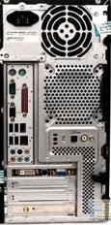

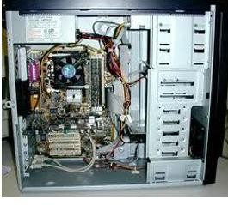
Kompüter və onun əsas tərkib hissələri
Kompüter sözü “hesablama” deməkdir. Kompüter informasiyanı emal edən və saxlayan qurğudur. İnformasiyanın yeridilməsi, emal edilməsi, saxlanılması müxtəlif xarakter daşıyır. Bu mətin, şəkil, cədvəl və sair ola bilər. Müasir kompüter aşağıdakı tərkib hissələrdən ibarətdir: 1) sistem blok 2) monitor 3) klaviatura 4) mouse .Qurğular əsas və periferiya qurğularına ayrılır. 1) Əsas qurğular: sistem blok, monitor, klaviatura 2)Periferiya qurğuları: mouse, modem, printer skayner, səs gücləndiricilər, faks və s.
Sistem blok korpusdan, üzərində əməli yaddaş və mikroprosessor olan ana platadan, səs kartından, sərt disk qurğusundan, CD-DVD-ROM-dan və bəzi əlavə qovşaqlardan ibarətdir. Həm də sistem blokda giriş və çıxış qurğularını qoşmaq üçün bir neçə ardıcıl və papalel portlar yerləşir.
Ana plata fərdi kompüterin qovşaq və hissələrini bir biri ilə fiziki əlaqələndirir. Üzərində mikroprosessor, əməli və daimi yaddaş, giriş və çıxış qurğularinin kontrolleri, CMOS, BİOC, Keş yaddaş, Chipset mikrosxemləri yerləşir.
Prosessor kompüterin əsas bloku olub, cari məlumatları yadda saxlayır, hesab-məntiq əməllərini və idarə etmə funksiyalarını yerinə yetirir. Prosessorun əsas vəzifələrindən biri kompüterin işini idarə etməkdir.

Sistem blokun daxili görünüşü Sistem blokun arxa görünüşü

Sistem platası (Ana plata) və ona qoşulmuş hissələr:
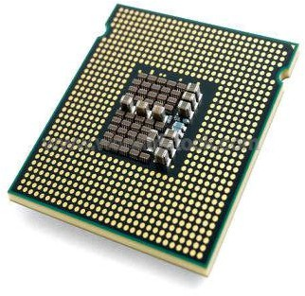
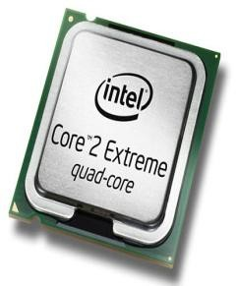
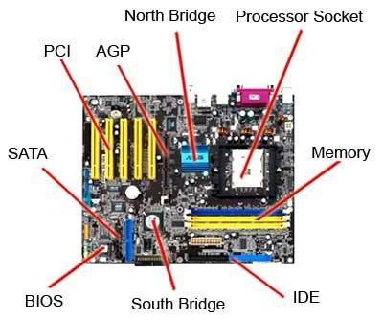
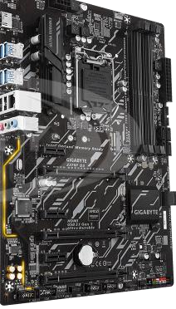
  - Mərkəzi prosessor və sonun soyutma sistemi
  - Sərt disk qurğusu (Hard Disj Device-HDD)
  - Operativ yaddaş qurğusu (RAM)
  - Videokart (Video Graphics Array-VGA)
  - Disket sürücüsü (Floppi Disk Drive-FDD)
  - Müxtəlif adapterlər
  - Səs platası (Sound Card)
  - CD-ROM (Compact Disk Read Only Memory)
  - CD-RW (Compact Disk Rewritable)

Mikroprosessor(CPU) kompyuterin əsas hissəsidir. Mikroprosessor bir neçə santimetr ölçüdə mikrosxem olub, daxil olan informasiyanın təhlilini, hesablanmasını, emalını və ötürülməsini təmin edir. Mikrosxemlər toplusunu çipset də adlandırırlar.
Prosessor kristalının səthi üzərində yerləşdirilən xüsusi soyuducu – ventilyatorlar var ki, buna da
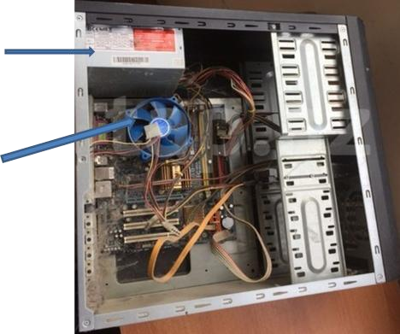
“kuler” deyilir.
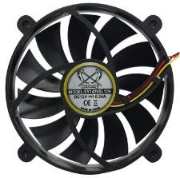
Qida bloku
kuler

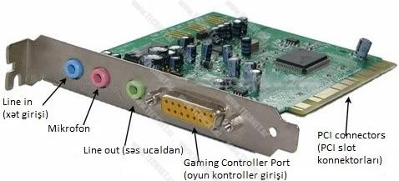
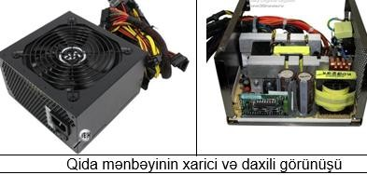
Səs platası

Səs kartı (platası) - səs informasiyasını rəqəmsal informasiyaya çevirir və əksinə. Səs platası həm daxiletmə, həm də xaricetmə qurğusudur, özündə informasiya saxlamır.
Qida bloku (Power Supply) - metal qutu şəklində sistem blokunun arxa tərəfinə bərkidilir. Qida blokunda transformator,düzləndirici və ventilyator yerləşdirilmişdir. Bu blokun bir sıra vəzifələri var:
- Elektrik şəbəkəsindən gərginliyi qəbul edərək, dəyişən cərəyan sabit cərəyana çevirir.
- Gərginliyi sistem lövhəsinə və onun elementlərinə verir;
- Xarici yadda saxlama qurğularına gərginlik verir;
- Ventilyator vasitəsilə sistem blokunun içərisini soyudur;
- Özünün yandırıb-söndürmə düyməsi olur və ya bir birbaşa ona qoşulur.

Yaddaş qurğuları.
Yaddaş qurğuları 2 qrupa bölünür: 1.Daxili yaddaş qurğuları. 2.Xarici yaddaş qurğuları.

Daxili yaddaş qurğuları
Daxili yaddaş qurğuları aşağıdakılardan ibarətdir:
- Əməli yaddaş (RAM)
- Keş yaddaş
- Daimi yaddaş (ROM)
- Reqistr yaddaş.
Əməli (Operativ) yaddaş (RAM)– daşıyıcılarında məlumatları yazıb oxumaq mümkündür. Bu yaddaşa ixtiyari müraciət (Random Access Memory, RAM) yaddaşı da deyilir.

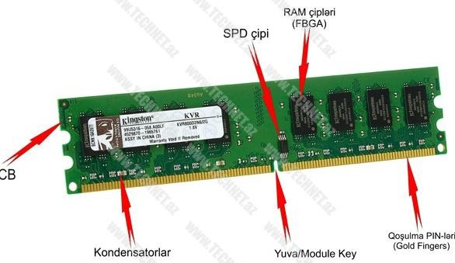
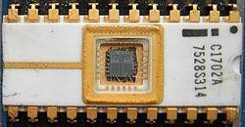
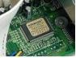
Əməli yaddaş (RAM- operativ)-kompüter işləyən zaman məlumatın müvəqqəti saxlanması, daxil edilməsi, işlənməsi, ötürülməsi üçün nəzərdə tutulmuş xüsusi qurğudur. Kompüter elektrik şəbəkəsinə qoşulduqda informasiyalar-proqramlar HDD-dən əməli yaddaşa yüklənir, kompüter söndürüldükdə informasiyalar əməli yaddaşdan silinir, yəni müvəqqəti yaddaşdır. Rezident proqramlar əməli yaddaşda daima saxlanan proqramlardır və məlumatların ilkin olaraq əməli yaddaşa yüklənməsini təmin edir.

Keş (ingiliscə cache) yaddaş
Keş (gizli) yaddaş prossesorun daxilində yerləşir, prosessorla əməli yaddas arasında verilənlərin sürətli mübadiləsini təmin edir, yəni bufer yaddaş rolunu oynayır. Əməli yaddaşada yer çatmadıqda bəzi əməliyyatlar keş yaddaşa köçürülür, əməli yaddaşda yer boşalır və sistem sürətlə işləyir. Keş yaddaş sistemin işinin sürətini artırmaq
üçündür. Kompüterlərdə keş yaddaşın iki növündən istifadə edilir: daxili və xarici. Xarici keş yaddaşı müxtəlif mikrosxemlər üzərində yığılır və operativ yaddaşın işini sürətləndirməyə xidmət edir. Daxili keş yaddaş isə mikroprosessorun daxilində yerləşərək mikroprosessorun daxilindəki registrlərin işini sürətləndirir. Belə keş yaddaşlardan ilk dəfə 80486 mikroprosessorlarında istifadə edilmişdir.

Daimi yaddaş (Sabit yaddaş, Əsas yaddaş) qurğusu (Read Only Memory – ROM)

Daimi yaddaş qurğusu (Read Only Memory–ROM) – yalnız oxumaq üçün istifadə olunan yaddaşdır. Sabit yaddaşda yazılmış məlumatları dəyişdirmək mümkün deyildir. Daimi yaddaş iki yerə bölünür: CMOS
(Complimentary Metal Oxide Semiconductor, Metal Oksid Yarımkeçirici) -yaddaşa, BİOS (Basic
İnput - Output System—Daxiletmə - Xaricetmənin Baza Sistemi- -базовая система ввода - вывода)
- yaddaşa.

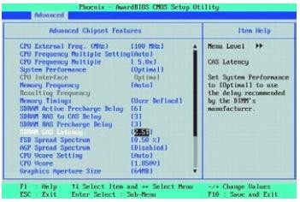
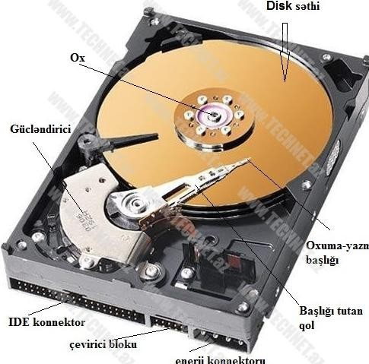

CMOS yaddaşa əvvəlcədən müəyyən proqramlar yazılır və sistem işləmədikdə onun işini sazlamaq üçün istifadə olunur. BİOS - daxiletmə, xaricetmə baza sistemidir və ilkin yüklənmədə sistemin və proqramların işini testləşdirir.

Reqistr yaddaş-prosesorun daxilində yerləşir, çox böyük sürətə malikdir və kiçik hesabi əməliyyatları, istifadəçinin əmrlərini yerinə yetirmək üçün nəzərdə tutulub (göndərmək, toplamaq, çıxmaq və s).

Xarici yaddaş qurğuları.
Xarici yaddaş qurğuları böyük həcmli informasiyaları uzun müddət saxlamaq üçün istifadə olunur və onlara aşağıdakılar aiddir:
  - Sərt maqnit diski (HDD –Hard Disk Driver, vinçester)– informasiyanın daimi, uzun müddət saxlanılması üçün istifadə olunan xarici yaddaş qurğusudur və sistem blokun daxilində yerləşir.

Sərt disklər giqabaytlarla informasiya saxlaya bilir ki, bu da Windows əməliyyat sistemi, proqram təminatı və bizim yarada bildiyimiz bütün informasiyalar üçün tamamilə yetərlidir.

Disketdən fərqli olaraq Sərt disk qurğudan çıxarıla bilməz və bir-birindən yaddaş tutumu , işləmə sürəti ilə fərqlənir. Yaddaş tutumu deyəndə diskdə yerləşə biləcək informasiyanın həcmi nəzərdə tutulur. Müasir kompyuterlərdə vinçesterin tutumu 1Tbayt-a qədər ola bilər.

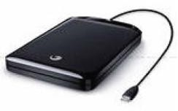
Böyük həcmli informasiyanı saxlamaq, başqa yerə daşımaq üçün xarici sərt disklərdən istifadə olunur.

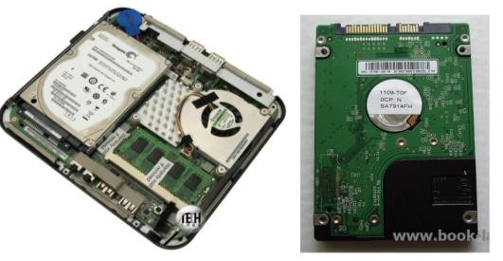
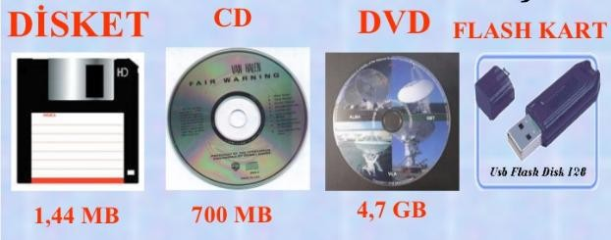
Sərt disklər həm də noutbukun daxilində yerləşir və şleyf adlanan naqillər toplusunun köməkliyilə ana lövhə ilə əlaqə saxlayırlar. Sərt disklərin ana lövhəyə qoşulması üçün istifadə edilən yuvalar müxtəlif olur. Yaxın keçmişə kimi IDE (Integrated Device Electronic) standartından istifadə edilirdi. İndiki zamanda əksər sərt disklər SATA yuvaları vasitəsi ilə ana lövhəyə qoşulur.
Noutbuklar üçün istehsal olunan sərt disklər masaüstü kompüterlərin sərt diskləri ilə müqayisədə kiçik ölçüyə malikdir. Amma nəzərə almaq lazımdır ki, ölçülərinin kiçik olmasına baxmayaraq onlar da tutarlı səviyyədə informasiya saxlamaqda kompüterdə istifadə edilən sərt disklərdən heç də geri qalmırlar.

  - Disket (FDD, Floppi diski)– informasiyanın uzun müddət saxlanılması üçün istifadə olunan xarici yaddaş qurğusudur və həcmi 1.44 Mbayt-dır.

  - CD-ROM qurğuları. Bu qurğular kompakt-disklərlə işləyir. Bu disklərinin tutumu böyükdür. Komputerlər üçün proqram təminatları əsasən məhz belə disklərdə satılır. Sərt disklərdən fərqli olaraq siz kompakt-diskə nəsə yaza bilməzsiniz. CD-ROM abbreviaturasındakı R və O hərfləri Read Only (ancaq oxumaq üçün) deməkdir. CD-lərin tutumu 750 Mb ola bilər, müxtəlif növləri vardır CD-R– yalnız oxumaq üçün CD-RW həm yazmaq, həm oxumaq, həm də pozmaq üçün.

  - . DVD-ROM qurğuları. Bu qurğular üçün nəzərdə tutulan DVD-ROM diskləri adi kompakt disklərə oxşayır, ancaq onların tutumu xeyli böyükdür. Bir DVD-ROM diskinin tutumu 20 adi kompakt diskin tutumu qədərdir. DVD-lərin tutumu 4Qb, 8Qb, 12Qb olur.

  - Flash yaddaş 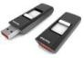 -Xarici yaddaş daşıyıcıları kimi flash kartlardan da istifadə edilir. Flash kartlar tutumuna görə biri- birindən fərqlənir.
128 Mb, 256 Mb, 512 Mb, 1Qb, 2Qb, 4Qb, 8Qb, 16Qb, 32Qb və s.

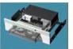
  - Strimer-böyük həcmli informasiyaları maqnit lent yaddaşda saxlamaq üçün istifadə
olunur. Strimer peiferiya-çıxış qurğusudur.
Disk və disk qurğuları ingilis əlifbasının hərfləri ilə adlandırılır, məs. : A: – birinci disket qurğusu
(Floppi diski); B: – ikinci disket qurğusu (əgər varsa); C:, D:, E:,... – sərt diskin (disklərin) adları.

Yaddaş vahidləri
Bütün informasiya kompüterin yaddaşında 0 və 1 rəqəmləri ilə kodlaşır. Kompüterdə 256 simvoldan istifadə olunur. Alman alimi Klod Şennon informasiya vahidi olaraq 1 bit qəbul olunmasını vermişdir. Bit ən aşağı informasiya vahididir.
Bit (ingiliscə – binary digit – ikili rəqəm) deməkdir. Nisbətən böyük ölçü vahidi baytdır.
8 bit = 1 bayt. Ona görədir ki, klaviaturanın 256 simvolunu kodlaşdırmaq üçün 8 bit tələb olunur. 256=2⁸. Hər bir simvol kompüterin yaddaşında 8 bit və ya 1 bayt təşkil edir. Digər yaddaş vahidləri də vardır.
1 Bayt = 8 bit
1 Kbayt (kilobayt) = 1024 Bayt = 2¹⁰ bayt
1 Mbayt (meqabayt) =1024 Kbayt =2²⁰ bayt
1 Qbayt (qeqabayt) = 1024 Mbayt = 2³⁰ bayt
1 Tbayt (terabayt) = 1024 Qbayt =2⁴⁰ bayt
1 Pbayt (petabayt) = 1024 Tbayt = 2⁵⁰ bayt
1 Ebayt (ekzabayt)= 1024 Pbayt =2⁶⁰ bayt
1 Zbayt (zetabayt)= 1024 Ebayt =2⁷⁰ bayt

Klaviatura və onun düymələrinin funksiyaları
Klaviatura vasitəsilə kompüterə verilənlər, idarəedici əmrlər və idarəedici funksiyalar daxil edilir.Standart klaviaturada 104 düymə vardır. Klaviatura düymələrini 4 qrupa bölmək olar.
- Hərifləri daxil edən klaviatura düymələri

- İdarəedici düymələr. Onlar birinci qrup düymələrin sağ və sol tərəfində yerləşir. Bura kursorun vəziyyətini təyin ediən düymələr də daxildir.
Esc – “Escape” sözündən götürülüb “keçid” deməkdir. Bu düymənin basılması ilə cari sətrin
simvolları nəzərə alınmır, bəzi hallarda isə silinir.
Tab - Bu düymə kursoru sənəddə 8 mövqe sağa (sola) sürüşdür. Dialoq pəncərəsində isə bir elementdən digərinə keçidi təmin edir.
Ctrl - ( Control – İdarəetmə ) deməkdir. Bu düymə adətən digər düymələrlə birlikdə işlədilir. Shift – Bundan iki dənədir. Böyük hərfləri daxil etmək üçündür.
Alt - ( alternate – dəyişiklik etmək ) sözündəndir. Digər düymələrlə birlikdə işlədilir.
Backspace – kursoru bir sütun geri qaytarır və üzərində dayandığı simvolu silir. Backspace – geri
qayıtma mənasındadır.
Enter – “daxiletmə” düyməsi adlanır. Növbəti sətrə keçmək üçün istifadə olunur. Print Screen – “kadrın” çap edilməsi deməkdir.

Caps Lock – registrin dəyişdirilməsində istifadə olunur.
Scroll Lock – bu düymə özlüyündə heç bir təsir göstərmir. Ctrl düyməsi ilə birlikdə maşının işini dayandırır və maşın klaviaturadan yeni əmrin daxil edilməsini gözləyir.
Num Lock – rəqəm rejiminə keçmək üçündür. Bir çox idarəedici düymələr qoşa işlədilir.
Ctrl+Alt+Delete – düymələrinin eyni zamanda basılması əməliyyat sisteminin yenidən yüklənməsinə səbəb olur.
Ctrl+Num Lock – düymələri eyni vaxtda basıldıqda ekrandakı təsvirin hərəkəti dayanır.
Ekranı yenidən dinamik vəziyyətə gətirmək üçün Ctrl, Shift, Alt, Num Lock, Caps Lock, Scroll Lock düymələri istisna olmaqla istənilən düyməni basmaq lazımdır.
Ctrl+Scroll Lock - maşının işini dayandırır və növbəti əmrin daxil edilməsini gözləyir. Klaviaturanın hər hansı düyməsini (Ctrl, Shift, Alt, Insert, Num Lock düymələrindən başqa) basılı vəziyyətdə saxladıqda müvafiq simvol ekranda təkrar-təkrar təsvir olunur.
Kursorun vəziyyətini təyin edən düymələr:
Home – kursoru cari sətrin əvvəlinə gətirir. End - kursoru cari sətrin axırına gətirir.
Insert – “simvol əlavəetmə” rejiminə keçir və ya həmin rejimdən çıxır. Bu rejimdə klaviaturadan daxil edilən hər bir simvol kursorun durduğu yerə yazılır və ondan sonra gələn simvollar sağa sürüşür.
Delete – üzərində kursor dayanan simvolu silir. Bu zaman sətrin simvoldan sağda qalan hissəsi sola
sürüşür.
Page Up - əvvəlki səhifəyə qayıtmaq üçündür.
Page Down – axırıncı səhifəyə qaytarır.
↑ - Bu düymə kursoru bir sətir yuxarı qaldırır. ↓ - Bu düymə kursoru bir sətir aşağı salır. → - Bu düymə kursoru bir sütun sağa sürüşdürür. ← - Bu düymə kursoru bir sütun sola sürüşdürür.

- Rəqəm rejimində işləyən düymələr. Bu rejim Num Lock düyməsi vasitəsilə aktivləşdirilir.
- Bu qrup düymələr funksional düymələr adlanır. F1, F2, F3. F12. Bu düymələrin təyinatı
xüsusi proqramlarla təyin edilir.
F1- Windows və aktiv olan proqramda “Kömək” pəncərəsini açar
F2- Windows bələdçisi və işçi stolunda fayl və qovluqların adlarını dəyişdirməkdə istifadə edilir. F3- “Axtarış” pəncərəsini açır.
F4- Alt+F4 cari proqramı bağlayır. CTRL + F4 cari sənədin pəncərəcini bağlayır.
F5- Windows mühitində elementləri yeniləyir. Wörd proqramında isə Найти и заменить (Axtar və
dəyiş, Find and replace) pəncərəsini açır.
F6- brauzerlərdə kursoru ünvan sətrində yerləşdirir.
F7- tətbiqi proqramlarda «Правописание» pəncərəsini açır.
F8- əməliyyat sisteminin yüklənməsində yükləmə rejimlərini seçməyə imkan verir.
F9- Wörd proqramında sənədi yeniləyir. Outlook prqramında isə poçtanı göndərmək və qəbul etməyə imkan verir.
F10- əsas menyunu aktivləşdirmək üçün( menyu sətrinə keçmək üçün) istifadə olunur. Shift+F10 kontekst menyunu açmaq üçündür.
F11- Pəncərəni tam ekrana çevirər.
F12- girmiş olduğunuz səhifə qaynaq kodlarını görə bilərsiniz. Proqramlarda isə Сохранение документа (Sənədin yaddaşa verilməsi) pəncərəsini açır.

Monitor çıxış qurğusu olub mətn və qrafik məlumatları ekrana çıxarmaq üçün istifadə olunur. Monitorda qrafik məlumatların ekrana çıxarılmasını videoadapter adlı qurğu təmin edir.
Videoadapter videokontroller vasitəsilə idarə olunur. Fərdi kompüterlərdə istifadə olunan monitorlar
ekranın ölçülərinə görə aşağıdakı ölçüdə olurlar: 14,15, 17,19 və 21 dyüm.
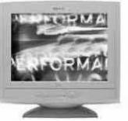
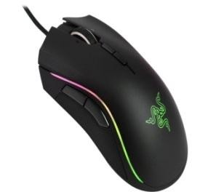
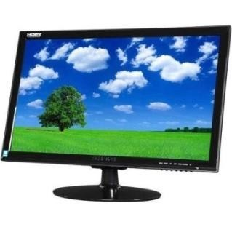
Monitorlar aşağıdakı növlərə bölünürlər:
- elektron-şüa borulu
- maye kristallı (LCD – Liguid Crystal Display)
- plazma

Mayekristal və plazma monitorlar nazik səth formasında olur. Çəkiləri isə çox kiçik olur.

Mouse (sıçan) kompüterə məlumat daxil edən giriş qurğusudur. Siçanı hərəkət etdirməklə kursorun displey üzərində hərəkətini təmin edirik. Son dövrlərdə optik və radio siqnallar vasitəsi ilə işləyən mouse-dan geniş istifadə olunur.
Siçan qurğusunda əsasən iki düymə və onların tam arasında yerləşən kiçik çarx yerləşir. Sol düymənin köməyilə proqramları işə salmaq, pəncərələrin açılmasını və bağlanmasını həyata keçirmək olur. Sol düymənin daha bir funksiyası– obyekti qeyd etməkdir, seçməkdir. Siçanın sol düyməsini sıxdıqda və onu buraxmayaraq sıxılmış saxladıqda və kursoru (siçanın göstəricisini) məsələn, mətn üzrə və ya işçi stol üzrə apardıqda həmin mətn hissələri və ya obyektlər qeyd olunacaqdır. Qeyd olunmuş obyektləri silmək, yenidən adlandırmaq və kopyalamaq olar. Sol düymənin növbəti funksiyası– obyektləri kompüterin ekranında dartıb aparmaqdır. Dartıb aparma obyektin üzərinə siçanın sol düyməsini sıxmaqla və siçanın yerdəyişməsi yolu ilə yerinə yetirilir.
Siçanın sağ düyməsi vasitəsilə hər hansı bir elementin kontekst menyusunu ekrana çıxarmaq olur.
Siçan qurğusunun düymələrinin arasındakı kiçik çarx vasitəsilə uzun sənədi və ya İnternet səhifələrini
«vərəqləmək», multimedia-proqramlarında səsi tənzimləmək, DVD-disklərdə filmlərin sürətli fırlanmasını işə salmaq, həmçinin işləyən proqramdan asılı olaraq çoxlu sayda digər əməliyyatları da yerinə yetirmək olur.
Onuda qeyd edək ki, noutbuklarda siçanı dəyişmək üçün “taçpad” nəzərdə tutulmuşdur. Taçpad toxunmağa həssas olan xüsusi kiçik sahədir. Burada siçanın kursorunu idarə etmək üçün bu sahə üzərində barmağı hərəkət etdirmək lazımdır. Buna baxmayaraq, bəzən noutbuklara adi mini siçanlar da qoşurlar.
Printer kompüterin xarici qurğusu olub, informasiyanı kağız üzərində çap etmək üçündür. Printerlərin müxtəlif növləri var: matris tipli, literli, şırnaqlı, lazer tipli, termiki printerlər. İnformasiyanın çıxışa verilməsi üsuluna görə printerlər iki qrupa bölünür: simvollu və qrafiki. Simvollu printerlər sətrdəki ayrı -ayrı simvolları bütöv şəkildə çap başlığına ötürür. Qrafiki printerlərdə məlumat simvollar şəklində deyil, ayrı -ayrı nöqtələr şəklində çıxışa ötürülür. Vahid uzunluqda bir dyümdə (1 dyüm=25.4 mm) olan nöqtələrin sayı printerin imkanlarını göstərir.
Kağız üzərində şəklin qeyd edilməsi üsuluna görə printerlər iki qrupa bölünür: zərbəli və zərbəsiz printerlər.
Zərbəli: matris tipli, literli printerlər
Zərbəsiz printerlər: şırnaqlı, lazer tipli, termiki printerlər

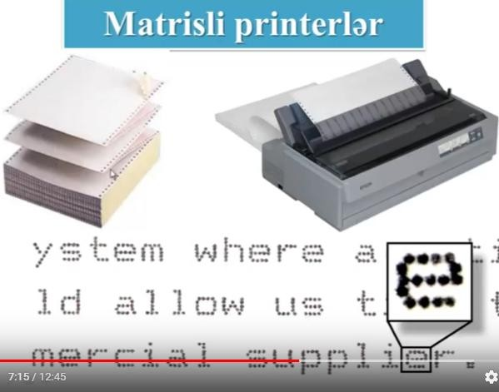
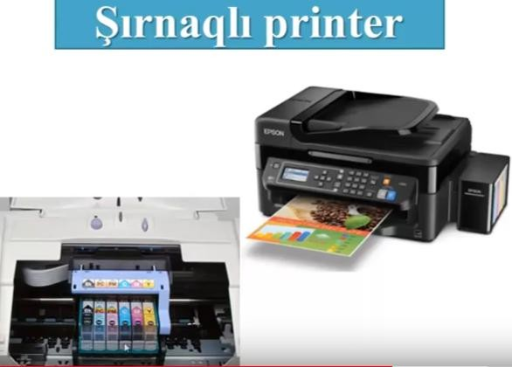
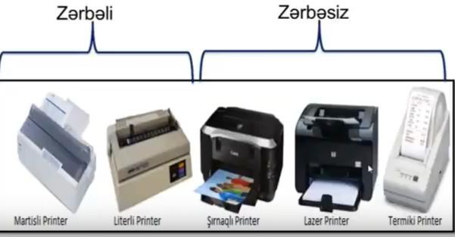
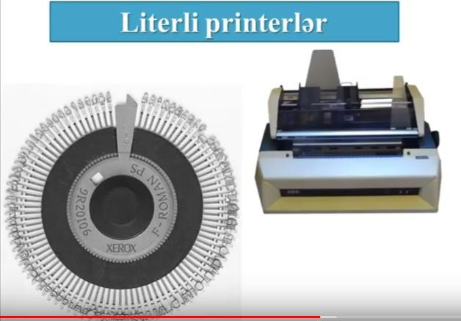

Matrisli printerlərin katricində çoxlu sayda iynələr var. Əvvəlcə katricin çəkici bu iynələri döyəcləyir. İynələr isə bu rəngli lentin üzərini döyəcləyir və nəticədə şəkildəki görüntü alınır. Bu printerlərdə çap nöqtə - nöqtə olur. Çox səs-küylü printerdir.

literli printirlər ən ilk yaranan printerdir. Literli printerlərin katricinin üzərində hərflərin, rəqəmlərin,ümumiyyətlə simvolların qəlbləri saxlanılır. Printer çap olunacaq simvolu qəbul edir, sonra katricin çəkici simvolun üzərinə vurur. Həmin simvol rəngli lentin üzərinə döyəclənir.
O,da kağızın üzərinə vurulur. Nəticədə həmin simvol çap olunur.

İlk zərbəsiz printerlərdən biri şırnaqlı printerdir. Əsasən rəngli materialların çapı üçün istifadə olunur. Katriclərin üxərində iynə ucu qədər dəliklər olur. Mürəkkəb həmin dəliklərdən püskürülür. Nəticədə kağız üzərində təsvir alınır.

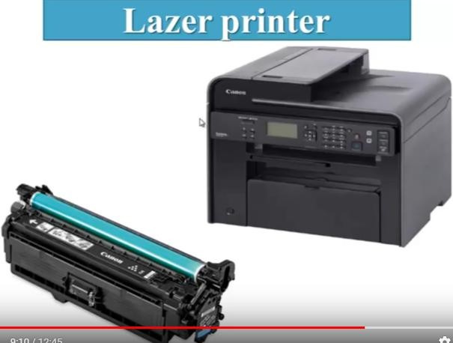
Digər zərbəsiz printerlərdən biri lazer printerləridir. Şırnaqlı printerlərdə mürəkkəbdən istifadə olunurdusa, lazer printerlərində quru tozlardan, yəni tonerlərdən istifadə olunur. Katricə toner doldurulur, çap olunacaq simvol alınır. Lazer şüası ilə barabanın üzərinə həkk olunur. Kağız barabanın üzərində fırlandıqca yüksək temperatur hesabına təsvir yaranır.

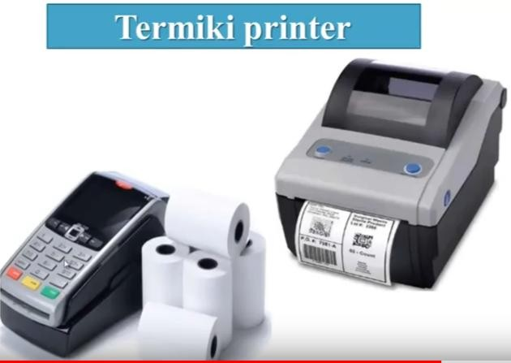
Digər zərbəsiz printerlərdən biri də termiki printerdi ki, ondan əsasən mağazalarda çeklərin çap olunmasında, post-terminal aparatlarının içərisində istifadə olunur.
Kağızda məlumatın yalnız çap olunacaq hissəsi qızdırılır, xüsusi maye çəkilir, onun da üzərindən xüsusi qrafitə oxşayan maddə ilə gedilir və bunun nəticəsində kaqız üzərində çap alınır. Alınan görüntü keyfiyyətsiz olur.
Mikrofon --səsin elektrik siqnalına çevrilməsinə təmin edən giriş qurğusudur. Mikrofonun köməyi ilə audio məlumat kompüterə daxil edilir.
Web-kamera--video informasiyanı (görüntüləri) kompüterə daxil edən giriş qurğusudur.
Qrafiki planşet (digitizer) - əllə çəkilən şəkilləri, sxemləri, imzaları, xəritələri birbaşa kompüterə
daxil edən giriş qurğusudur.
Qurğu qrafiki planşetdən və qələmdən ibarətdir.
Skaner-fərdi kompüterin xarici qurğusu olub kağız üzərində olan mətn , şəkil və qrafik məlumatları kompüterə daxil etmək üçündür. Skaner məlumatı qrafiki formada oxuyur və maşının yaddaşına daxil edir. Daha sonra lazımi qrafiki redaktor proqramlarının köməyi ilə onu ikilik koda çevirərək disklərə və ya çap qurğusuna ötürülməsini təmin edir. Skaner fərdi kompüterə USB portu vasitəsi ilə qoşulur.
Modem (modulyator – demodulyator) – əlaqə kanallarının (telefon xətləri,radio kanal və s.) köməyi ilə məlumatları uzaq məsafələrə ötürmək və qəbul etmək üçün istifadə olunan qurğudur. Konstruktiv olaraq modemlər iki formada olur: daxili və xarici. Daxili modemlər ana plata üzərində olan sistem şinə qoşulur. Xarici modemlər isə ardıcıl Com, USB portuna qoşulur.

Mövzu 2 : Windows əməliyyat sistemi.
Əməliyyat sistemi kompüter resurslarını idarə edən, tətbiqi proqramların işə salınmasını, onların xarici qurğular və digər proqramlarla qarşılıqlı əlaqəsini, həmçinin, istifadəçi ilə kompüter arasındakı dialoqu təmin edən proqram vasitələrinin məcmusudur. Əməliyyat sistemi kompüterin işə qoşulması ilə yüklənir və istifadəçiyə hesablama sistemi ilə rahat və əlverişli ünsiyyət üsulu (interfeys) təqdim edir.
- Proqram interfeysi hesablama sistemi çərçivəsində proqramların qarşılıqlı əlaqəsini təmin edən vasitələr məcmusudur.
- İstifadəçi interfeysi istifadəçinin kompüterlə qarşılıqlı əlaqəsi üçün proqram və aparat vasitəsidir. Öz növbəsində istifadəçi interfeysi əmrli və obyektyönlü ola bilər.

- Əmrli interfeys istifadəçiyə kompüter resurslarının idarə olunması üçün əmrləri klaviaturadan daxil etməyə imkan verir.
- Obyektyönlü interfeys obyektlər (fayl, kataloq (qovluq), disk sürücüsü, proqram, sənəd və s.) üzərində əməliyyatları bilavasitə həyata keçirən hesablama sisteminin resurslarını idarə edir.
- Resurs dedikdə kompüterin istənilən komponenti (mərkəzi prosessor, operativ və ya xarici
yaddaş, xarici qurğular, proqram və s.) başa düşülür.
Əməliyyat sistemlərinə misal olaraq MS-DOS, Windows 95/98/NT/XP/2000/2003, Linux, Unix, Macintosh və s. ğöstərmək olar.
1985-ci ildə Microsoft firması yeni qrafiki əməliyyat sistemini – WINDOWS əməliyyat sistemini yaratdı. Sonrakı illərdə isə WINDOWS-un yeni versiyaları – W 3.0, 3.1, 3.11, 95, 98, 2x, XP, Vista yaradıldı. Burada XP ingilis sözü “eXPerience” olub “bilik, praktika” deməkdir.
Sistemlə eyni vaxtda işləyən istifadəçilərin sayına görə əməliyyat sistemləri biristifadəçi və çoxistifadəçi üçün olur.
Sistemin idarə olunması ilə eyni vaxtda yerinə yetirilən məsələlərin sayına görə əməliyyat sistemləri birməsələli və çoxməsələli olur. Windows əməliyyat sistemi çoxməsələli əməliyyat sistemidir. MS- DOS isə birməsələli əməliyyat sistemidir. Hal-hazırda Windows 7 əməliyyat sistemi ilə işləyirik.
Window-ingiliscə pəncərə, Windows – isə pəncərələr mənasındadır. Yəni ekranda müxtəlif əməliyyatlar yerinə yetirən çoxlu sayda proqramları əks etdirən pəncərələr açmaq və rahat işləmək mümkündür.
Windows 7 əməliyyat sisteminin kompüterdə normal şəkildə işləməsi üçün kompüter
qurğusundan minimum aşağıdakı göstəricilərin olması tələb olunur: operativ yaddaş 2 Qb-dan az olmamalıdır, prosessoru minimum 2 Qhs tezlikli, iki nüvəli olmalıdır, kompüterin disk yaddaşı isə 17 Gb- dan az olmamalıdır.
Windows 7 əməliyyat sisteminin özü də Microsoft şirkəti tərəfindən bir neçə modifikasiyada
buraxılır.

Windows 7 əməliyyat sisteminin modifikasiyaları aşağıdakılardır:
- Windows 7 Starter Edition. Bu Windows 7- in ilkin versiyası sayılır. Bu versiya az sayda funksiyalardan ibarət olur. Bu versiyada üç ölçülü interfeys olmur. Bu versiyada eyni zamanda maksimum üç sayda proqramı işə salmaq olur. Həm də bu modifikasiya lokal şəbəkə ilə işləmək üçün heç bir vasitəyə malik olmur.
- Windows 7 Home Basic. Bu modifikasiya Windows 7 Starter Edition- dən nisbətən təkmil versiyadır. Bu modifikasiyada İnternet Explorer brauzeri və Defender müdafiə modulu yerləşdirilmişdir. Burada da üç ölçülü interfeys yoxdur. Bu modifikasiyada çox istifadəçili rejim də vardır.
- Windows 7 Home Premium. Bu modifikasiya genişləndirilmiş ev versiyası adlandırılır.
Burada bir çox geniş imkanlar vardır. Məsələn, burada Windows Media Center proqramı
vardır. Bu proqram yüksək dəqiqlikli televiziyanı (HDTV) dəstəklyir, televerilişləri yaza bilir.Bu modifikasiya Fotoalboma və üç ölçülü interfeysə malikdir.
- Windows 7 Ultimate. Bu modifikasiya ən təcrübəli və tələbkar, ciddi fərdi istifadəçilər üçün nəzərdə tutulmuşdur. Bu versiya özündə əməliyyat sisteminin ev və biznes versiyalarını birləşdirir. Bu modifikasiya həmçinin bərk diski şifrələmək üçün proqram tipli yeni modullara da malikdir. Belə proqram tipli modullar BitLocker adlanır.
Onu da qeyd edək ki, bu modifikasiyaların hər birinin də 32 bitli və ya 64 bitli versiyaları da
olur.

Windows 7 əməliyyat sisteminin interfeysi
Windows yüklənəndən dərhal sonra ekranda görünən onun interfeysidir. İnterfeys–Windows əməliyyat sisteminin qrafiki «örtüyüdür», hansı ki, onun köməyilə istifadəçilər əməliyyat sistemi ilə ünsiyyət yaradırlar. Windows əməliyyat sistemində işləyən zaman ekranda nə görürüksə, hamısı interfeysə aiddir.

İnterfeys– Windows əməliyyat sisteminin bütün daxili «idarəetmə vasitələrini»nı insana aydın olan qrafiki formaya çevirən məsələnin vasitəçisidir, tərcüməçisidir. Windows-un interfeysi sadə və asan istifadə olunandır. Demək olar ki, onun bütün sirlərini praktik olaraq hər bir kəs interfeysin köməyilə (hətta Windows-a aid olan kitabların köməyindən istifadə etmədən də) başa düşə bilər.
Əvvəlcə Windows-un əsas obyektlərini qeyd edək. Ekranın əsas sahəsini İŞ masası (Pабочий стол, Desktop) təşkil edir. Burada biz şəkillərlə bütün işçi alətlərimizi, məsələn, sənədləri, qovluqları, lazım olan proqramların nişanlarını və s. yerləşdirə bilərik. Əvvəlcə fayl və qovluqlqr haqqında məlumat alaq.

Fayl (File) və genişlənməsi
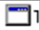
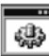
- Fayl kompüterin yaddaşında ad qoyulmuş sahədir. Bütün informasiyalar faylda saxlanılır. Faylda proqramın mətni, hazırlanmış sənəd, şəkil, qrafik material, səs, video film və s. saxlana bilər.
- Hər bir faylın öz unikal adı və ünvanı vardır. Ünvan faylın harada yerləşdiyini göstərir.
- Faylın adı 2 hissəyə ayrılır: adın özü və genişlənməsi. Faylın ad və genişlənməsində böyük və kiçik latın hərflərindən istifadə oluna bilər, amma diskdə faylın adı yalnız kiçik latın hərfləri ilə yazılır. Faylın adı ən çox 255 simvoldan, genişlənməsi isə adətən 3 simvoldan ibarət olur.
- Ad genişlənmədən nöqtə ilə ayrilir. Məs.:
- Sənəd adı və genişlənməsində aşagıdakı işarələrdən istifadə etmək olmaz: * ? \ / | : < > “
- Faylın genişlənməsində və nişanlarında olan şəkilllər həmin fayılların hansı tip fayllara aid olduğunu göstərir. Məs.:
- Sistem faylları- dəyişilməyən fayllar- (.sys)
- mətn redaktorlarında yaradılan fayllar- (.doc, .odt, .txt, .rtf )
- Web fayllar- ( .htm, .html)
- Qrafik fayllar- ( .jpg, .gif, .png, .bmp).
- Animasiya tipli fayl – (.gif)
- Rəsm tipli fayl- (.png, .bmp)
- Kömək. məlumat faylı – (.hlp)
- Verilənlər bazası faylı – (.Mdb, .accdb, .dat)
- Arxiv faylları – (.arj, .zip, .rar, .far, .jar, .cab)
- Təqdimat faylları – (.ppt, .pptx, .pot)
- Səs tipli fayllar – (.wav)
- Word şablon genişlənməsi – (.dot, .dotx)

.com, .exe - icra oluna bilən fayll

.bat –əmrlər (Batch) faylı
.doc – MS.Word mətn redaktorunda yaradılmış fayl
.xls– MS. Excel cədvəl redaktorunda yaradılmış cədvəl faylı
.bmp –Paint rəsm redaktorunda yaradılmış fayl

Qovluq (Folder)
Qovluqlar sarı rəngli nişanlara, fayllar isə tipinə müvafiq nişanlara malik olurlar.
- Qovluq– Faylların saxlanması üçün diskdə adlandırılmış sahəдир. Qovluğun adı ən çox 255 simvoldan ibarət ola bilər.
- Hər qovluğun içində bir neçə digər qovluqlar və fayllar ola vilər. Digər qovluğun daxilindəki qovluqlara Alt qovluq deyilir.
- Qovluğu açmaq üçün üzərində iki dəfə sol düymə basılmalıdır. Bunu etdikdən sonra qovluğun tərkibini göstərən yeni pəncərə açılacaq.
- Hər hansı bir fayla müraciət etdikdə onun “yolunu” qeyd etmək lazımdır.
- Yol – disk və qovluq adlarından ibarət ardıcıllıqdır, adlar «\» işarəsi ilə ayrılır.
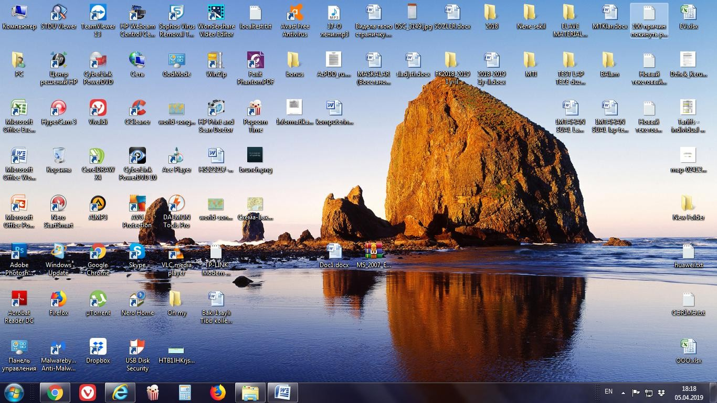
Məs.C: diskində olan My Documents qovluğu tərkibində yerləşən Müqavilələr qovluğundakı
Windows.doc faylının yolu aşağıdakı kimidir:

С:\My Documents\Müqavilələr\ Windows.doc
Yeni qovluq yaratmaq üçün boş sahədə mouse-un sağ düyməsini sıxıb Создат(New)-Yeni əmrini sonra isə qovluq nişanını seçıb yaranmış yeni qovluğun yanındakı pəmcərədə onun adını daxil etmək lazımdır.
İşçi masanın (Pабочий стол, Desktop) aşağı hissəsində Məsələlər paneli (Панел задач, Taskbar) adlı zolaq “lenta” yerləşir.

Burada lazım olan proqramların, həm də ən vacib və zəruri proqramların nişanları yerləşir. Bu
paneldə bəzi nişanlar artıq movcud olurlar, qalanlarını isə sonradan əlavə etmək olur.
Məsələlər panelinin sol küncündə - Start (Пуск,Başla) adlı dəyirmi düymə yerləşir. Bu düymənin köməyilə siz kompyuterdə quraşdırılmış bütün proqramların siyahısını, həmçinin, əsas tənzimləmə alətlərini əldə edə bilirsiniz.
Məsələlər panelində sağda küncdə Xəbardarlıq etmə, bəzən isə sistem paneli və ya “trey”
adlanan daha bir panel də yerləşmişdir.

WINDOWS 7 –nin İşçi masası (Pабочий стол, Desktop)
Əməliyyat sistemi yükləndikdən sonra İşçi masası (Pабочий стол, Desktop) və onun əsas və köməkçi eilementləri görünür. Elementlər deyəndə piktoqrammalar və ya nişanlar nəzərdə tutulur.

Əsas eilementlər:
- Mənim kompüterim (Мой компьютер, My computer)
- Zibil qutusu (Корзина, Recycle Bin)
- Şəbəkə göstəricisi (Сетевое окружение, Network Neigh Borhood)
- Mənim sənədlərim (Мои документы, My Documents)
- Internet Explorer Köməkçi eilementlər:
- İstifadəçi tərəfindən yaradılan proqram yarliqları, fayl və qovluqlar və s. ola bilər.

Hər bir proqram özünün xüsusi kataloqunda yerləşir. Məsələn, Microsoft Word
proqramını götürək. Bu proqramı winword.exe faylı işə salır, hansı ki, Word-ün digər faylları da bununla birlikdə C:\ Proqram Files\ Microsoft Office\ Office\ qovluğunda yerləşir. Bu faylı hər hansı bir digər qovluğa, o cümlədən İşçi masaya yerini dəyişdirmək olmaz, yoxsa proqram işləməz. Lakin işçi masada onun göstəricisini (qısayolunu), yəni yarlikini yaratmaq olar. Bu nişan proqramın özünün nişanından ancaq küncündəki oxla fərqlənəcək, lakin əvəzində istifadəçiyə həqiqətən qeyri-məhdud imkanlar verir. Göstəricinin (qısayolun) daxilində proqramın özü deyil, yalnız proqramın dəqiq ünvanını saxlayan istinad yerləşir.
İşçi masası (Pабочий стол, Desktop) üzərindəki hər bir nişan və yarlıq konkret obyekti təmsil edir. Həmin obyekt haqqında informasiya almaq üçün kursoru nişanın üzərinə qoyub siçanın sağ düyməsini sıxmaq, açılmış menyuda Свойства (Xassə, Properties) əmrini yerinə yetirmək lazımdır. Bu zaman açılmış pəncərədə obyektin tipi, həcmi, yaranma tarixi, harada yerləşməsi və s.atributlar barədə məlumat əldə etmək mümkündür.
Windows əməliyyat sistemində, istənilən obyektin yarlıkını (qısayolunu) yaratmaq bir neçə metodla mümkündür. Onlardan ən sadəsi sürüşdürmək metodudur. Lazım olan nişanın üzərinə kursoru qoymaq, sonra siçanın sağ düyməsini sıxmaq və onu buraxmadan obyekti lazım olan qovluğa və ya İşçi masada sürüşdürmək, sonra siçanın düyməsini buraxmaq lazımdır. Bundan sonra
açılmış kontekst menyudan Создать ярлык (Qısayolu yarat, Create shortcut) əmrini sıxmaq lazımdır.
Bununla da yarlik (qısayol) yaratmaq əməliyyatı yekunlaşacaqdır.
İşçi masada Ярлык (Qısayol,Shortcut) yaratmağın başqa bir yolu İşçi masanın kontekst menyusundan istifadə etməkdir. Bunun üçün İşçi masanın istənilən boş yerində siçanın sağ düyməsini sıxmaq lazımdır. Bu zaman açılan kontekst menyudan Создать (Yeni, New) bölməsinin Ярлык (Qısayol,Shortcut) əmrini seçmək lazımdır. Bu zaman açılan pəncərədən uyğun sahəyə qısayolu yaradılacaq obyektin yerləşdiyi ünvanı daxil etmək lazımdır (məsələn,faylın tam adını). Bu ünvanı dəqiq bilmədikdə isə həmin sahənin sağ tərəfindəki Обзор (Bax,Browse) düyməsini sıxmaqla qısayolu yaradılacaq obyektin yerini axtarıb tapmaq olur, bu zamanda həmin obyektin yerləşdiyi ünvan həmin sahədə avtomatik olaraq əks olunacaqdır. Sonra həmin pəncərədə Далее (Növbəti,Next) düyməsinə sıxmaq lazımdır. Bundan sonra açılan pəncərədə isə yaradılmış yarlika (qısayola) ad daxil etmək tələb olunur, bu adı daxil edib və Готово (Son,Finish) düyməsini sıxsanız həmin adla İşçi masada qısayol yaradılacaqdır.
İşçi masası (Pабочий стол, Desktop) üzərindəki nişanı və ya yarlığı ləğv etmək üçün kursoru nişanın üzərində qoyub, siçanın sol düyməsini sıxmaqla onu qeyd etmək, sonra isə klaviaturadan “Delete” düyməsini basmaq lazımdır. Bu zaman onun təmsil etdiyi obyektləri – fayl və ya qovluğu Корзина (Zibil qutusu, Recycle Bin) qutusuna göndərmək haqda pəncərə açılır. Ok düyməsini sıxdıqda obyektlər Корзина (Zibil qutusu, Recycle Bin) qutusuna atılır.

Корзина (Zibil qutusu, Recycle Bin) xüsusi qovluq olub,lazımsız olan faylları müvəqqəti saxlamaq üçün nəzərdə tutulmuşdur. Корзина (Zibil qutusu, Recycle Bin) qutusunun tutumu, adətən bərk diskin tutumunun 10%-i qədəridir.
İşçi masanın (Pабочий стол, Desktop) boş yerində mausun sağ düyməsini sıxsaq onun kontekst menyusu açılacaq.

İşçi masanın (Pабочий стол, Desktop) kontekst menyusu

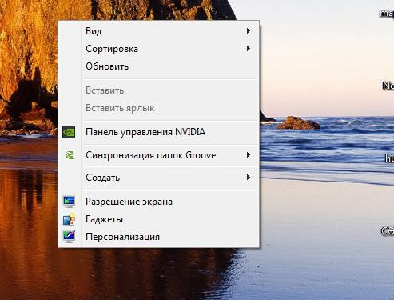
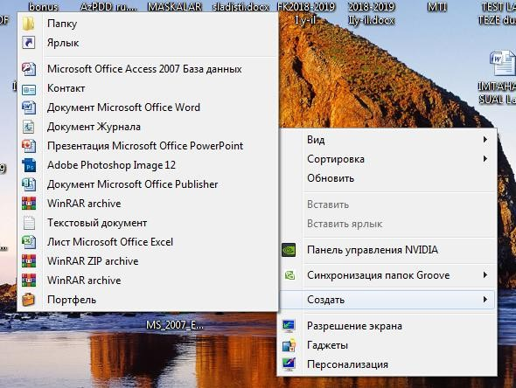
Bид (Ğörünüş, View)-əmri vasitəsilə nişanları böyütmək, kiçiltmək və adi hala salmaq olar. Nişanları da avtomatik olaraq düzləndirmək olar.
Сортировка (Çeşidləmə, Sort)-əmri vasitəsilə masa elementlərini adına, ölçüsünə, tipinə,dəyişmə vaxtına görə tənzimləmək olar.
Обновить (Yeniləmək,Refresh)- əmri vasitəsilə elementləri yeniləmək olur.

Qovluq yaratmaq üçün İşçi masanın (Pабочий стол, Desktop) boş sahəsində sağ düyməni sıxmaqla kontekst menyunu açıb, mausun oxunu Создать (New, Yeni) bəndinin üzərinə gətirib sol düyməni bir dəfə sıxmaq lazımdır. Açılan alt
menyudan Папка (Folder, Qovluq) əmrini seçmək kifayətdir.

Bu zaman iş masasında sarı rəngli Новая папка (New Folder, Yeni qovluq) nişanı yaranacaqdır. Qovluğa ad vermək üçün nəzərdə tutduğunuz adı klaviaturadan yığın və Enter düyməsini basın.
İşçi masadakı qovluğu ləğv etmək üçün qovluq nişanını seçib klaviatura üzərindəki Удалить (Delete, Ləğv et) düyməsini sıxmaq kifayətdir. Əməliyyat sistemi dialoq pəncərəsi açıb ləğv etməni təsdiqləməyinizi dəqiqləşdirəcəkdir. Ləğv etməni təsdiq etmək üçün Да (Yes, Hə) düyməsini sıxın. Nəticədə qovluq ləğv edilir. Ləğv edilən qovluq Корзина (Recycle Bin, Səbət)-ya düşür.

İşçi masanın (Pабочий стол, Desktop) arxa planını,fonunu, dəyişmək mümkündür. Bunun üçün İşçi masanın kontekst menyusundan Персонализация (Fərdiləşdirmə, Personalization) əmri seçilir.Bu zaman ekrana Персонализация (Fərdiləşdirmə, Personalization) pəncərəsi açılacaqdır.
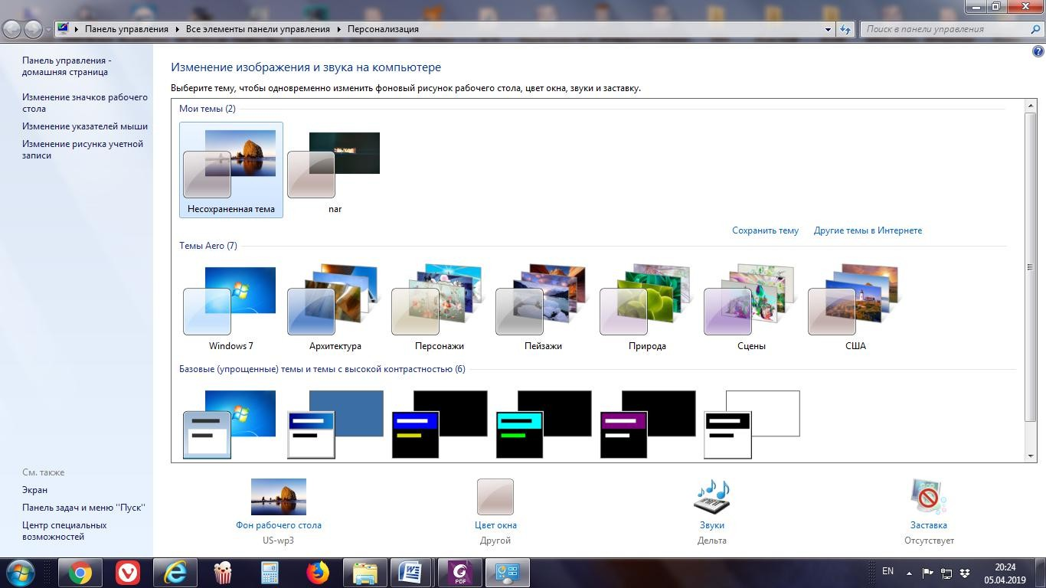
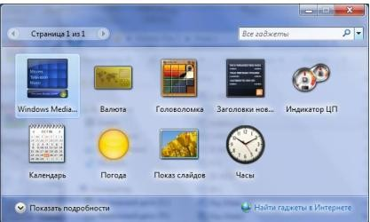
Açılan Персонализация (Fərdiləşdirmə, Personalization) pəncərəsinin əsas sahəsində Windows 7 üçün tərtib olunan Темы (Themes, Mövzular) sahəsindən istədiyiniz mövzunu seçə bilərsinz.

İşçi masada qadjetlər (mini proqramlar)
Windows 7- də qacetlər üçün İdarəetmə panelində (Панель управления, Control panel) xüsusi bölmə ayrılmışdır. Bu bölmə Гаджеты рабочего стола (İşçı masanın mini proqramları,
Desktop Gadgets) adlanır və İdarəetmə panelində Оформление и персонализация (Görünüş və fərdiləşdirmə, Appearance and Personalization) bölməsinin daxilində yerləşir.
Lakin İşçi stola qacet əlavə etmək üçün kontekst menyusundan da istifadə etmək olur. Bunun üçün ekranda siçanın sağ düyməsini sıxın və açılmış pəncərədən də Гаджеты (Mini proqramlar, Gadgets) əmrini seçin.
Bir qayda olaraq qadjetlər paneli aşağıdakıları özündə saxlayır:
- Müəyyən üslubda olan dairəvi saat.
- Slaydların təqdimatı. Bu kiçik pəncərədə sizing fotoqrafiyalarınızdan ibarət olan qovluqlardan təsvirlər əks olunur.
- İnternetdə işləyəndə sizin üzv olduğunuz
veb- kanallardan (RSS) xəbər başlıqları.
- Sizin region üçün hava proqnozu.
- Valyutanın kursu.
- Qiymətli kağızlar.
- Təqvim.
- Prosessorun və yaddaşın yüklənməsi
indikatoru.
  - Əlaqələr.
İstənilən mini proqramı paneldə bağlamaq olur və ya siçanla yeni bir yerə şürüşdürmək olur.

Panelin üzərinə siçanın sağ düyməsini sıxsanız və bu zaman açılmış açılmış pəncərədən Поверх остальных окон (Həmişə üstdə, Always on top) bölməsini qeyd etsəniz, onda həmin panel hər zaman bütün pəncərələrin üzərində gözünüzün qarşısında olacaq. Adətən qadjet bütün açılmış pəncərələr bükülən zaman görünən olur. Bu halda bu kiçik pəncərəni yarım şəffaf etmək əlverişlidir. Bu parametr də həmçinin kontekst menyu vasitəsilə nizamlanır.
İş masası (Pабочий стол, Desktop) 2 idarəedici elementə: Məsələlər paneli (Панел задач, Taskbar)
və Start (Пуск,Başla) düyməsinə malikdir.


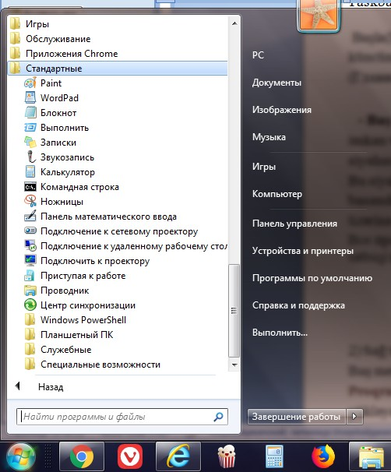
Start (Пуск,Başla) düyməsi ,adətən, Məsələlər panelinin üzərində ekranın sol aşağı küncündə yerləşir. Bu düyməni sıxdıqda WINDOWS əməliyyat sisteminin Baş menyusu (Главное меню) açılır. Əsas menyunu ekrandan götürmək üçün onun piktoqramı üzərinə mausun oxunu gətirib sol düyməni bir dəfə sıxmaq kifayətdir. Bu əməliyyatı Start (Пуск-Başla) düyməsini və ya klaviaturanın sol yuxarı küncündəki [Esc] düyməsini sıxmaqla da yerinə yetirmək mümkündür.

Пуск (Start,Başla) menyusu, əmrləri və funksiyaları Baş menyu (Главное меню)
Пуск (Start,Başla) menyusuna Windows-un Baş menyusu (Главное меню) da deyirlər. Baş menyu (Главное меню) əməliyyat sisteminin bütün imkanlarından istifadə etməyə imkan verir. Baş menyu 2 hissəyə bölünür:
- Sol tərəfdə tez-tez istifadə olunan proqrqmların siyahısı yerləşir.
Bu siyahıda proqram əlavələrinin qarşısında üçbucaq şəkilli işarə olur ki, onun üzərindən basanda alt proqramların siyahısı açılır. Siçanın oxunu gətirib lazım olan qovluqların adı üzərinə qoyub sol düyməni sıxdıqda içindəkilərin siyahısı ekrana açılır.Məs.
Все программы (Bütün proqramlar, All programs) – Стандартные (Accessories) əmrlərinin tətbiqi nəticəsində belə görüntü alınır.
- Sağ tərəfdə isə menyu
əmrləri yerləşir.
Baş menyu əmrlərinin funksiyaları aşağıdakılardır:

Документы (Documents , Sənədlər)– İstifadə edilmiş axırıncı 15 sənədin siyahısından sənədi aça bilərik.
Изображения (Təsvirlər) – Windows 7-nin avtomatik surətdə yaratdığı (Изображения,Təsvirlər) qovluğunun içindəkiləri göstərən pəncərəni açır. Burada müxtəlif təsvirləri, məs. foto şəkilləri saxlamaq olur.
Музыка( Music ,Musiqi) - Windows 7-nin avtomatik surətdə yaratdığı Music (Музыка-Musiqi) qovluğunun içindəkiləri göstərən pəncərəni açır. Burada müxtəlif musiqi əsərləri yazılmış faylları saxlamaq olur.
Игры (Games ,Oyunlar) - Windows 7-nin tərkibinə daxil olan standart oyunlar toplanmış pəncərəni açır. İstədiyiniz oyunu ekrana aça bilərsiniz.
Компьютер (Computer,Kompüter) – Kompüterinizdəki əlçatan bütün məntiqi diskləri və disk srücülərini (CD və DVD-disk sürücülərini) göstərən pəncərəni açır.
Control Panel (Панель управления-İdarəetmə paneli) - Windows 7-nin sazlamaları olan
pəncərəni açır.
Устройства и принтеры (Qurğular və printerlər) – qurulmuş printerlərin siyahısı olan pəncərəni açır.
Программы по умолчанию (Susmaya görə proqramlar) – müəyyən standart əməliyyatların icrası zamanı və ya müxtəlif tip faylların emalı üçün susma qaydasında işə qoşulan proqramları ekrana çağırıb sazlamağa imkan verir.
Справка и поддержка (Arayış və kömək, Help and support)– Windows 7-nin yardım sistemini ekrana çağırmağa imkan verir.
Əsas menyunun aşağı sol hissəsində müxtəlif fayl və proqramların axtarışı üçün sahə vardır. Axtarış (Поиск, Find)- Qovluğu, faylı, elektron poçt məlumatını. Şəbəkəyə qoşulmuş kompüteri axtarıb tapma imkanı verir
Proqramlar (Программы, Programs)-Proqramlar siyahısından bu və ya digər proqramları yükləyə
bilərik.
Sazlama (Настройка, Settings)-Kompüteri öz zövqümüzə və tələbatımıza görə sazıama imkanı
verir..
Yerinə yetirmək (Выполнить,Run)- Adı ilə proqramı yükləmək, sənəd və qovluğu açmaq imkanı
verir.
İşi bitirmək-(Завершение работы, Shut Down)- kompüteri söndürmək və ya yenidən yükləmək
imkanı verir.

İstifadəçinin dəyişdirilməsi
Əgər kompüterinizdə bir-neçə istifadəçinin işləməsi nəzərdə tutulubsa, Windows 7 yüklənərkən iş masasından əvvəl istifadəçini seçmək imkanı verilir. Əgər bir istifadəçi işləyib, sonra kompüteri başqa istifadəçiyə təhvil verirsə, kompüteri söndürüb-yandırmağa ehtiyac yoxdur. İstifadəçini dəyişmək üçün Пуск (Start,Başla) düyməsini, sonra isə Завершение работы (İşi bitirmək, Shut down) düyməsindən sağda yerləşən sağa istiqamətlənmiş ox düyməsini sıxın və açılmış kontekst menyudan Сменить пользователя (İstifadəçini dəyiş, Change User) əmrini seçin.
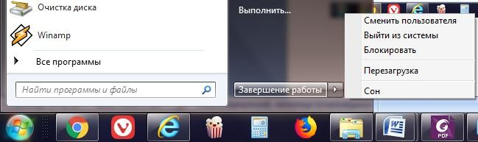

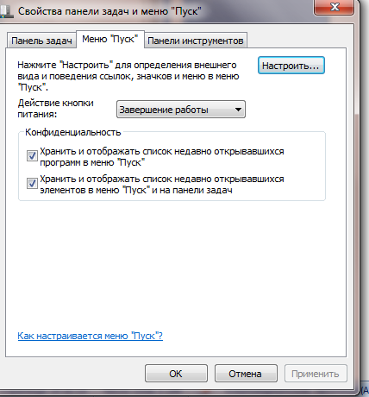
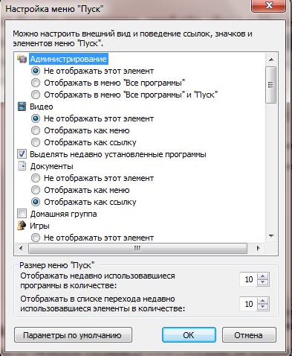

Пуск(Başla,Start) menyusuna əmrlərin əlavə edilməsi və silinməsi.
Пуск (Başla, Start) menyusu üzərində sağ düymə basılır. Свойства (Xassə, Properties) əmri seçilir.
Свойства панели задач и меню Пуск (Məsələlər paneli və Başla menyusunun xassələri, Taskbar and Start menu Properties) pəncərəsi açılır.

Настроить(Sazlamaq, Tune) əmri sixılır.
Hастройка меню” Пуск” (Başla menyusunun sazlanması,Start menu settings) pəncərəsindən Видео sahəsində Отображать как ссылку (İstinad kimi göstərmək) əmri qarşısında işarə qoyulur. Nəticədə Видео Пуск (Start,Başla) menyusunun sağ tərəfindəki əmrlər siyahısında görünən olacaq. Əğər
videonu bir əmr kimi Пуск (Start,Başla) menyusundan silmək istəyiriksə,onda həmin sahədə Не отображать этот элемент (Bu elementi göstərməmək) qarşısında işarə qoyulacaq.

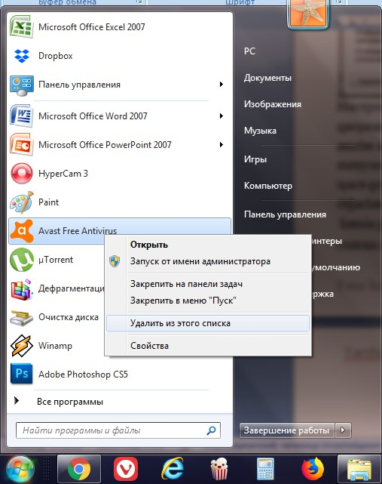
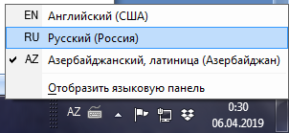
Əğər hər hansı bir proqramları Пуск (Start,Başla) menyusundan silmək istəyiriksə həmin proqram üzərində mausun sağ düyməsi sıxılır, açılan siyahıdan Удалить из этого списка (Bu siyahıdan silmək) seçilir. Beləliklə seçilən proqram menyudakı siyahıdan silinəcək.

Панель задач (Məsələlər paneli, Taskbar)
Ekranın aşağısında üzərində düymə və nişan şəkilləri olan zolaq var ki, buna da Панель задач (Məsələlər paneli, Taskbar) deyilir. Məsələlər panelinin sol tərəfində Start (Пуск,Başla) düyməsi vardır. Панель задач (Мəsələlər paneli, Taskbar)-ın sağ tərəfində düzbucaqlı şəklində olan üstü

yazısız düymə yerləşir. Şəkildə qırmızı haşiyə ilə göstərilib.Bu düyməni sıxdıqda açılmış
pəncərələr yığılaraq iş masasını boşaldırlar. Bu düymənin sol tərəfində cari tarix və vaxt əks etdirilir.

Mausun oxunu buraya yaxınlaşdıranda ayın və həftənin günü sözlə yazılmış şəkildə ekranda görünür.
Vaxt düyməsinin yanında səsucaldan dinamik düyməsi yerləşir. Əgər Sizin kompüterdə səsucaldan və ya qulaqcıq varsa, səsi tənzimləyə bilərsiniz. Bundan ötrü dinamik nişanına sıxmaq lazımdır. Bu zaman sürüngəcli şkala görünəcək. Mausun oxunu sürüngəcin üzərinə gətirib sol düyməni sıxdıqda səsi tənzimləyə bilərsiniz. Dinamik (səsucaldan) nişanından solda hesablayıcı şəbəkənin işə hazır olduğunu göstərən nişan yerləşir. Əgər bu nişan
üstündə xaç şəkili varsa bu o deməkdir ki, sistem
şəbəkəyə qoşulmayıb.
Bu elementlər qrupunda ən solda cari dilin indikatoru yerləşir. Burdan dillərindən birini seçmək mümkün olur. Burada RU yazılıbsa, rus dilinin əlifbası (Kiril əlifbası), EN yazılıbsa, ingilis dilinin əlifbası (Latın
əlifbası) işləyir. Əlifbanı dəyişmək üçün nişana sıxıb, açılan menyudan lazım olan bəndi seçmək olar. Alt+Shift düymələri kombinasiyası ilə əlifbanı dəyişmək olur. Мəsələlər paneli (Панель задач, Taskbar )-nin orta hissəsində işləmə vəziyyətində olan proqram əlavələrinin düymələri yerləşir. Eyni vaxtda bir-neçə proqram əlavəsini işə buraxmaq mümkündür. Windows 7 bu proqram əlavələrinin hər biri üçün ayrıca pəncərə açır.

Xəbərdarlıq etmə paneli (Tray)
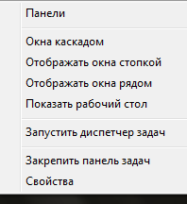
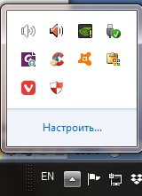
Işçi masada ekranın sağ aşağı küncündə yerləşən Xəbərdarlıq etmə paneli (Trey) adlanan panel yerləşir.
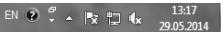
Burada kompüter işə salınan zaman kompüterin yaddaşına avtomatik yüklənən və fon rejimində gözə görünmədən işləyən proqramların nişanları yerləşir. Istənilən nişanı sağ düymə ilə sıxdıqda bu proqramın çoxsaylı sazlanma menyularına giriş əldə etmək olur. Həmin nişanların üzərinə sol düymə ilə sıxdıqda uyğun proqram pəncərəsi ekrana çıxır.

Nişanları xəbərdalıq etmə sahəsində yerləşdirilə bilən proqramlar son dərəcə əhəmiyyətli proqramlardır. Burada Antivirus proqramlarını, səs tənzimləyicilərini, kompüterin saatını, şəbəkədən faylları yükləyən meneceri və s. tapmaq olar. Ona görə də bəzi kompüterlərdə xəbərdarlıqetmə sahəsi o, səviyyəyə qədər dola bilər ki, çətin ki, ekranın üfuqi yarısına yerləşə. Windows 7 və 8 versiyaları bu paneldə istifadə olunmayan nişanları özü gizlədə bilir və üzərində ən vaciblərini saxlayır. Bu panelin bütün məzmununa baxmaq üçün, panelin sol tərəfindəki - kiçik üçbucaq düyməsinı sıxmaq lazımdır. Bir qayda olaraq, Windows hansı nişanların Xəbərdalıq etmə (Trey) panelində daimi olanlarını özü həll edir. Onu da qeyd edək ki, bu paneldə nişanların yerləşmə qaydasını istifadəçi özü də müstəqil şəkildə müəyyən edə bilir. Əgər Xəbərdalıq etmə (Trey) panelində hansısa bir nişan artıq sizə lazım deyilsə, onda onu siçan vasitəsilə sürüşdürərək oradakı “kiçik üçbucaq işarəsinin” üzərinə gətirmək və siçanın düyməsini buraxmaq lazımdır. Bu zaman həmin nişan gizlədilərək “kiçik üçbucağın” alt pəncərəsinə köçürüləcəkdir. Həmçinin lazım olan hansısa bir nişanı da həmin qayda ilə “ox” işarəsinin alt pəncərəsindən əsas panelə gətirmək olur. Ona da diqqət edin ki, Xəbərdalıq etmə (Trey) panelinə İş masasından nişanları siçanla sürüşdürməklə gətirmək məsləhət deyil. O, onun üçün nəzərdə tutulmamışdır. Bir qayda olaraq Xəbərdalıq etmə (Trey) panelində yalnız bir neçə vacib proqramların nişanlarını saxlamaq lazım gəlir. Məsələn, şəbəkə indikatorunu, səs gücləndiricisi, müəyyən məşhur komunikator proqramının nişanını və klaviaturanın dilini dəyişdirən indikatoru.
Qalan nişanları isə gizlətmək olar.

Məsələlər panelinin (Панель задач, Taskbar) tənzimlənməsi
Məsələlər panelini (Панель задач, Taskbar) ekranın sağında, solunda, yuxarısında, aşağısında yerləşdirmək olar. Bunun üçün mausun sol düyməsini basılı saxlayaraq istədiyimiz yerə sürüşdürüb sol düyməni buraxırıq. Məsələlər paneli (Панель задач, Taskbar) üzərində sağ düyməni bassaq onun kontekst menyusu açılacaq.
Kontekst menyudan Закрепить панель задач (Məsələlər panelinin bərkidilməsi, Dock the taskbar) əmri qarşısında işarə qoyulur.
Bundan sonra Məsələlər panelinini (Панель задач, Taskbar) başqa
yerə sürüşdürmək olmayacaq.
Diğər tənzimləmələri də aparmaq mümkündür. Kontekst menyudan Свойства (Xassə, Properties) əmri seçilir. Свойства панели задач и меню Пуск (Məsələlər paneli və Başla menyusunun xassələri, Taskbar and Start menu Properties) pəncərəsi açılır.

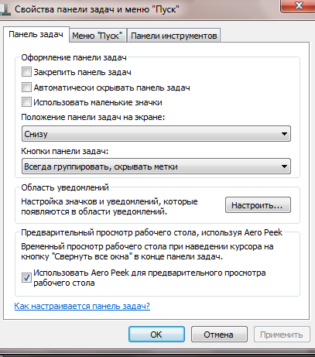
Əgər Закрепить панель задач (Məsələlər panelinin bərkidilməsi, Dock the taskbar) əmri qarşısında işarə yoxdursa, onda paneli istənilən yerə sürüşdürmək olar.
Автоматически скрывать панель задач (Məsələlər panelinin avtomatik olaraq gizlədilməsi, Auto hide taskbar) əmri qarşısına işarə qoysaq məsələlər paneli ancaq kursoru ona yaxınlaşdıranda görünən olacaq.
Использовать маленкие значки (Kiçik nişanlardan istifadə etmək, Use small icons) əmri qarşısına işarə qoyulanda paneldəki elementlərin işarələri kiçildilmiş olacaq.

Kompüterin söndürülməsi
Kompüteri sistem blokunun üz tərəfində yerləşən [Power] düyməsi ilə söndürmək qətiyyən olmaz!!! İşi düzgün bitirdikdə, Windows 7-nin bəzi seans parametrləri qorunub saxlanır və açıq fayllar səliqıli şəkildə bağlanır. Cərəyanın qəflətən kəsilməsi müxtəlif xoşagəlməz hadisələrə səbəb ola bilər. Bu, ən azı kompüterin gec yüklənməsinə səbəb olur. Çünki əməliyyat sistemi faylların tamlığını yoxlamağa xeyli vaxt sərf etməli olur. Beləliklə, Windows 7 ilə işi düzgün bitirmək üçün əvvəlcə bütün açılmış pəncərələri bağlamaq lazımdır. Sonra Start (Пуск,Başla) düyməsini sıxıb açılan sahədən Завершение работы (İşi bitirmək, Shut down) düyməsini sıxmaq lazımdır. Bundan bir qədər sonra sistem öz işini başa çatdırır. Sonra displeyi və digər qurğular söndürülür.

MÖVZU 3: Microsoft Word- mətn redaktoru. “Кнопка Office” (“Office” düyməsi, “Office” button) menyusu.

Windows əməliyyat sisteminə standart NotePad (Bloknot), Write mətn redaktoru və sadə Word Pad mətn prosessoru daxildir. Daha geniş istifadə olunan mətn prosessorlarına Word 6.0, 7.0, 97, 2000, 2003, 2007, Leksikon 9.0, AmiPro 3.1 və s. missal göstərmək olar. Windows XP əməliyyat sistemində formatlaşdirilmamış mətn faylının ,yəni NotePad (Bloknot) proqramının genişlənməsi .txt kimi təyin edilir.
Windows XP sistemi tərkibinə daxil edilmişproqramlardan biri olan WordPad proqramı Microsoft Word mətn prosessorunun qısaldılmış versiyasıdır. Formatlaşdırılmış mətn faylının, yəni genişlənməsi WordPad-in genişlənməsi isə .rtf ( Rich Text Dokument)-dir.

Microsoft Word proqram pəncərəsinin əsas hissələri:
Microsoft Office paketinin ən geniş yayılmış proqramlarından biri Word– mətn redaktorudur. Word ingiliscədən tərcümə edildikdə söz mənasını verir. Mürəkkəb mətnlərin yıqılmasında, sənədlərin, məktub və hesabatların cədvəllərin yaradılması və hazırlanmasında tətbiq olunur .Bu proqram vasitəsilə böyük həcmli kitablar hazırlamaq, kitabı müxtəlif fəsillərə ayırmaq, hər fəslə müxtəlif formatlı stillər tətbiq etmək və bir çox faydalı əməliyyatları icra etmək mümkündür. Word proqramının icraedici faylı WinWord.exe.dir. Word proqramı kompüterə qoşulduqdan sonra baş

menyunun Proqram alt menyusunda Word-ün nişanı yaranır. Proqramı bir neçə üsulla yükləmək olar.
- Пуск -Все программы- Microsoft Office -Microsoft Word2007 (Başla – Bütün proqramlar - Microsoft Office - Microsoft Word 2007, Start - All programs - Microsoft Office - Microsoft Word 2007)
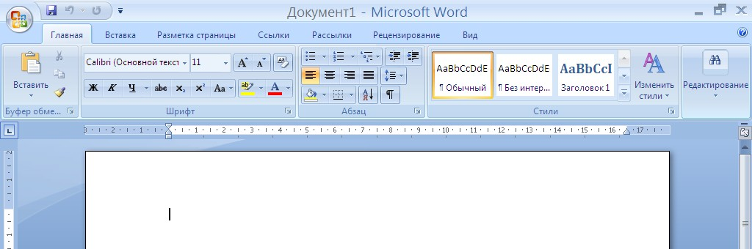
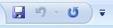
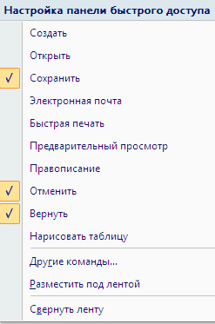
- İşçi stolunda yaradılmış nişanından Proqram yükləndikdən sonra ekrana onun pəncərəsi açılır:

Pəncərə başlığında proqramın və redaktə edilən sənədin adı yazılır. Pəncərənin yuxarı sağ küncündə onun ölçülərini idarə edən düymələr, sol küncündə isə Настройка панели быстрого доступа (Tez müraciət panelinin sazlanması, Customize Quick Access Toolbar) panelinin düyməsi yerləşir.
Paneldə tez-tez istifadə olunan əmrlərin düymələri yerləşir.

Pəncərə başlığından aşağıda isə menyu sətri yerləşir.

Menyuları klaviaturadan istifadə edərək açmaq üçün aşağıdakı düymələri birgə sıxmaq lazımdır. Главная (Əsas, Home) - Alt+Z
Вставка (Daxil, İnsert) - Alt+С
Разметка страницы (Səhifədə qeyd, Page layout) - Alt+P
Ссылки (İstinadlar, Links) - Alt+R
Раcсылки (Çatdırılması, References) - Alt+S

Рецензирование (Nəzər,Review) - Alt+B
Вид (Görünüş,View) - Alt+J
Yalnız Alt düyməsi sıxılarsa o zaman menyu çubuğundakı bütün menyuların üsərində klaviaturadan istifadə ediləcək düymələrin işarələri görsənəcəkdir. Bundan sonra ox işarələrindən istifadə edərək digər menyu adlarını seçə bilərik.
Xətkeşlər-mətn sahəsinin yuxarı və sol tərəfində yerləşərək,səhifə kənarlarının tənzimlənməsinə və abzasın qoyulmasına xidmət edir.
Xətkeşləri ekrana gətirmək və ya götürmək üçün Вид (Görünüş,View) menyusundan Линейка
( Xətkeş, Ruler) əmrini, Сетка (Tor xətlər, Gridlines) rejimini seçmək üçün Вид (Görünüş,View)
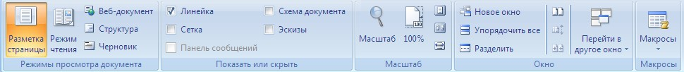
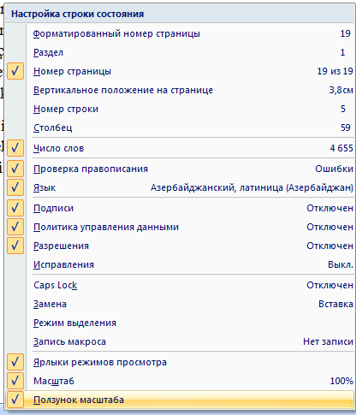
menyusundan Сетка (Tor xətlər, Gridlines) əmrini seçirik.

Sürüşdürmə çubuqları mətn ekrana tam yerləşmədikdə şaquli və ya üfiqi istiqamətdə onun yerini dəyişməyə imkan verir. Üfiqi sürüşdürmə çubuğundan sağda sənədə baxış rejimlərini əks etdirən düymələr, şaquli sürüşdürmə çubuğunun aşağısında isə mətn daxilində səhifələr arası keçid düymələr yerləşir.

İnformasiya sətri və ya sətir vəziyyəti paneli.
Строка состояния (Sətir vəziyyəti, Status Bar) pəncərənin aşağı hissəsində yerləşərək redaktə edilən sənəddə sətirlərin, sütunların və səhifənin nömrəsi, habelə işin gedişatı prosesində istifadəçi üçün əhəmiyyətli digər məlumatları əks etdirir. İnformasiya sətrindəki məlumatları əks etdirmək və yaxud da gizlətmək üçün Настройка строки состояния (Sətir vəziyyəti, Setting the status bar) panelinin kontekst menyusundan istifadə edirik.

Ekranın müəyyən hissəsində mışkanın sağ düyməsini bir dəfə basdıqda həmin hissəyə aid olan əmrlərdən ibarət kontekst menyu açılır. Kontekst menyu-icra olunacaq əməliyyatları surətləndirmək məqsədi ilə istifadə olunur.

Mətnin daxil edilməsi.
Mətn sahəsindəki yanıb sönən işarə kursor adlanır. Kursor klaviaturadan daxil ediləcək simvolun yerini göstərir. Simvollar daxil etdikcə kursor sağa doğru yerini dəyişir. Böyük hərflərlə yazmaq üçün Caps Lock düyməsini sıxmaq lazımdır. Bu zaman Caps Lock indikatoru yanır. Yenidən kiçik hərflərlə yazmaq üçün Caps Lock düyməsini sıxmaq lazımdır. Bir neçə böyük hərfi yazmaq üçün Caps Lock düyməsini sıxmağa ehtiyac yoxdur. Bunun üçün Shift düymələrindən birini sıxıb saxlamaqla uyğun hərf düyməsini sıxmaq vacibdir. Durğu işarələrini də daxil etmək üçün Shift düymələrindən istifadə edə bilərik.
Bir sətir dolduqda növbəti söz və kursor avtomatik olaraq yeni sətrə keçir.
Kursoru abzas məsafəsinə gətirmək üçün Tab düyməsindən istifadə edilir. Yeni abzasdan başlamaq üçün Enter düyməsi sıxılır. Hərf və işarə səhvlərini düzəltmək üçün klaviaturadakı ox düymələri ilə kursoru simvolun sağında yerləşdirib Delete və solunda yerləşdirib Backspace düyməsini sıxmaq lazımdır. İki simvol arasına yeni bir simvol daxil etmək üçün kursoru bu simvolların arasında yerləşdirib uyğun düyməni sıxmaq lazımdır .

Mətn sahələrində dolaşmaq.
Mətn sahəsində dolaşmaq yəni səhfənin müxtəlif yerlərinə gəlmək Worddə əsas mövzularından biridir.Yeni bir sənəd açdığımız zaman kursor mətn sahəsinin yuxarı sol küncündə yerləşir. Mətnləri daxil etdikdən sonra müxtəlif redaktə işlərini görmək üçün kursoru mətnin müxtəlif yerlərinə gətirmək lazım gəlir.
Home – kursoru sətrin başlanğıcına gətirir End – kursoru sətrin sonuna gətirir.
Page Up – kursoru bir ekran səhifəsi yuxarıya gətirir. Page Down - kursoru bir ekran səhifəsi aşağıya gətirir. Ctrl+Home – kursoru mətnin başlanğıcına gətirir.
Ctrl + End - kursoru mətnin sonuna gətirir.
Mətnin ekranda görünməyən sahəsinə baxmaq üçün pəncərənin alt və sağ tərəfində yerləşmiş sürüşdürmə çubuqlarından istifadə edirik. Bunun üçün sürüşdürmə çubuqlarının uclarındaki ox düymələrini sıxmaq, sürüşdürmə düyməsini sıxıb sürükləmək və ya bu düymələr arasındaki boş sahələrə bir neçə dəfə sıxmaq lazımdır.

Настройка панели быстрого доступа
(Tez müraciət panelinin sazlanması, Customize Quick Access Toolbar)
panelinin sazlanması
Настройка панели быстрого доступа (Tez müraciət panelinin sazlanması, Customize Quick Access Toolbar) panelinin düyməsi proqramı açarkən pəncərə başlığının sol tərəfində əks olunur. Настройка панели быстрого доступа (Tez müraciət panelinin sazlanması, Customize Quick Access Toolbar) panelində tez-tez istifadə olunan menyunun əmrləri yerləşmişdir.
Menyunun əmrləri üç bölmədən ibarətdir. Bunlar aşağıdakılardır:
- Создать, (Yeni, New) Открыть, (Açmaq, Open) Сохранить, (Yaddaş, Save) Отменить, (Ləğv, Undo)

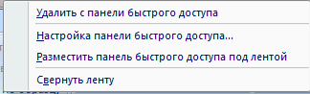
Вернуть, (Qayıt, Redo)
Быстрая печать, (Tez Çap, Quick Print) Предварительный просмотр, (Qabaqcadan, Preview)
Правописание, (Düzgün yazılış, Spelling)
Нарисовать таблицу, (Əllə cədvəl çəkmək, Draw Table)
Электронная почт, (E-mail, E-ünvan)

- Другие команды (Digər əmrlər, Other teams), Разместить под лентой (Lenta altinda yerləşdirmək)
- Свернуть ленту (Qatlamaq, Minimize the ribbon)

Biz onu menyu sətrinin aşağısında yerləşdirmək istəsək, onda Настройка панели быстрого доступа (Tez müraciət panelinin sazlanması, Customize Quick Access Toolbar) panelindən Разместить под лентой (Lenta altinda yerləşdir,Show Below the Ribbon) əmrini seçirik. Paneli əvvəlki yerinə qaytarmaq üçün Настройка панели быстрого доступа (Tez müraciət panelinin sazlanması, Customize Quick Access Toolbar) panelindən Разместить над лентой (Lentanın ustündə yerləşdir, Show Above the Ribbon) əmrini seçirik. Bu əməliyyatları kontekst menyu vasitəsilədə yerinə yetirə bilərik. Kontekst menyunu açmaq üçün mausun oxunu menyu sətrinin boş bir yerində yerləşdirib mausun sağ düyməsini sıxırıq. Bu zaman ekrana kontekst menyu açılır. Menyuda
aşağıdakı əmrlər yerləşmişdir.

Əgər biz menyunun əmrləri yerləşən paneli ekrandan götürmək istəsək,onda Настройка панели быстрого доступа (Tez müraciət panelinin sazlanması, Customize Quick Access Toolbar) panelindən Свернуть ленту, (Qatlamaq, Minimize the ribbon) əmrini seçirik. Настройка панели быстрого доступа (Alətlər panelinin sazlanması, Customize Quick Access Toolbar) panelinə yeni əmrlər daxil etmək üçün paneldən Другие команды (Digər əmrlər, Other teams) əmrini seçirik. Bu zaman ekrana Параметры Word (Word-ün əlamətləri, Word Options) pəncərəsi açılır.
Pəncərədən Настройка (Sazlanma, Setting) əmri seçilir. Ekrana Настройка панели быстрого доступа и сочетаний клавиш (Tez müraciət panelinin sazlanması və klaviş düymələri) pəncərəsi açılır.

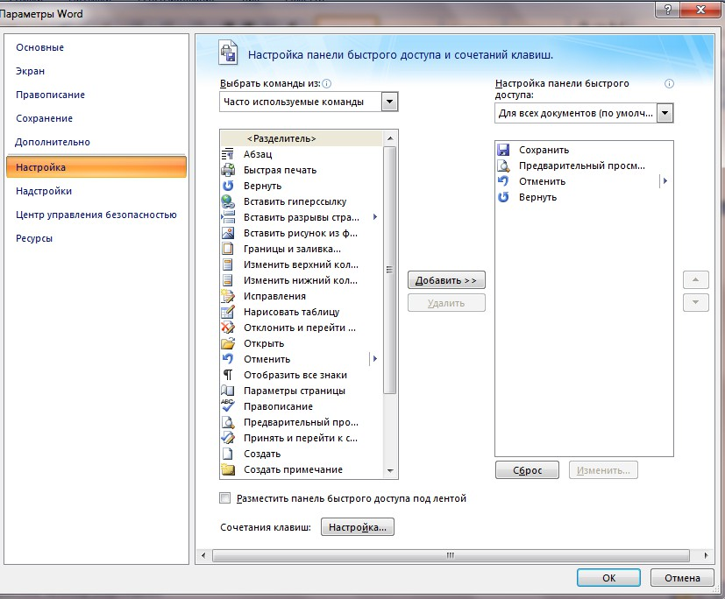
Pəncərə iki bölmədən ibarətdir. Выбрать команды из (Əmrlərdən seçmək,Choose commands from) və Настройка панели быстрого доступа (Alətlər panelinin sazlanması, Customize Quick Access Toolbar). Pəncərənin Выбрать команды из (Əmrlərdən seçmək,Choose commands from) bölməsindən əmri seçib Добавить(Əlavə etmək,Add) düyməsi vasitəsi ilə Настройка панели быстрого доступа (Alətlər panelinin sazlanması, Customize Quick Access Toolbar) bölməsinə yerləşdiririk. OK düyməsini sıxırıq. Silmək üçün pəncərənin Для всех документов (Bütün sənədlər üçün, For all documents (default) bölməsindən həmin əmri seçib Удалить (Ləğv et, Remove) düyməsini sıxırıq.

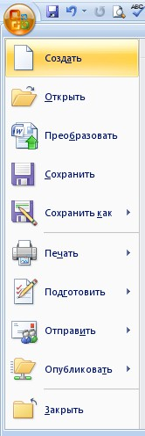
Kнопка Office (“Office” düyməsi, “Office” button)

menyusu
Kнопка Office (“Office” düyməsi, “Office” button)
menyusunun əmrləri aşağıdakılardir:

Создать, (Yeni, New)-yeni sənəd yaradır
Открыть, (Açmaq, Open) – yaddaşda olan sənədi açmaq üçündü

Сохранить (Yadda saxlamaq, Save)– yaradılmış sənədi yaddaşa vermək üçündür.

Сохранить как (Necə yadda, Save as)–sənədi başqa
formatda yaddaşa vermək üçün istifadə olunur.
Печать( çap, Print)–yaradılmış sənədi çapa vermək üçün istifadə olunur. Печать( çap, Print)– əmrinin alt menyusundan Предварительный просмотр (Qabaqcadan baxış, Preview) rejimini seçmək olar.

Закрыть(Bağlamaq, Close) – pəncərəni bağlayır.

Yeni sənədin yaradılması
Word proqramında yaradılan hər bir sənəd *.doc tipli fayl şəklində saxlanılır. Proqramı açmaq üçün Пуск -Все программы- Microsoft Office -Microsoft Word2007 (Başla – Bütün proqramlar - Microsoft Office - Microsoft Word 2007, Start - All programs - Microsoft Office - Microsoft Word 2007) əmrlərini ardıcıl olaraq yerinə yetirmək lazımdır. Bu zaman avtomatik olaraq sənəd yarada bilirik. Yenisini açmaq tələb olunarsa Настройка панели быстрого доступа (Alətlər panelinin sazlanması, Customize Quick Access Toolbar) panelindən və ya Kнопка Office (Office düyməsi, Office button) menyusundan Создать, (Yeni, New)- əmrini seçirik və yaxud da klaviaturadan Ctrl+N düymələrini basırıq.

Mövcud faylın açılması
Kompüterin yaddaşında və ya disketdə olan əvvəlcədən hazırlanmış hər hansı bir Word faylını və ya digər mətn fayllarını açmaq üçün Kнопка Office (Office düyməsi, Office button)
menyusundan Открыть, (Açmaq, Open) əmrini seçirik. Bu zaman ekrana Открытие документa (Sənədin açılması,Opening document) diloq pəncərəsi açılır. Pəncərənin Папка (Qovluq,Folder) sahəsindən faylımızın yerləşdiyi diski tapırıq. Ondan sonra lazım olan qovluğu seçib – Открыть (Açmaq, Open) düyməsini sıxırıq. Ya da siçanın sol düyməsini üzərində iki dəfə sıxırıq. Mövcud faylı açmaq üçün klaviaturadan Ctrl+O düymələrini sıxa bilərik.

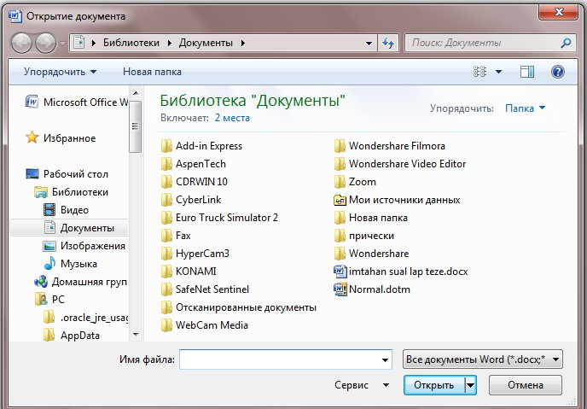
Sürətli işləmək üçün bir neçə faylı eyni anda aça bilərik. Bunun üçün Настройка панели быстрого доступа (Alətlər panelinin sazlanması, Customize Quick Access Toolbar) panelindən Открыть (Açmaq, Open) əmrini seçirik. Açılan Открытие документa(Sənədin açılması, Opening document) pəncərəsindən lazım olan faylları seçib Открыть (Açmaq, Open) düyməsini sıxırıq. Faylları ardıcıl seçmək üçün Shift, müxtəlif istiqamətdə yerləşənləri seçmək üçün Ctrl düyməsindən və siçandan istifadə edə bilərik.
İşi tamamladıqdan sonra faylı bağlamaq lazımdır. Bunun üçün pəncərənin sağ tərəfində yerləşmiş Закрыть (Bağlamaq,Close) əmrini seçirik. Əgər bağlamaq istədiyimiz faylda dəyişikliklər etdikdən sonra yaddaşa verməmişiksə onda dialoq pəncərə açılacaqdır. Dəyişikliklərin yaddaşa yazılmasını istəsək - Bəli, əks halda – Xeyr və ya Ləğv et düyməsini sıxırıq.

Faylların yaddaşa yazılması
İşlədiyimiz sənəddəki yazılar müvəqqəti olaraq kompüterin əməli yaddaşında saxlanılır. Word-dən çıxarkən və ya iş prosesində mətnlərin daimi saxlanması üçün sənədləri kompüterin sabit yaddaşına və ya disketə yazaraq fayl şəklində saxlamaq lazımdır. Məlumatı ilk dəfə yaddaşa yazmaq üçün Настройка панели быстрого доступа (Alətlər panelinin sazlanması, Customize Quick Access Toolbar) panelindən Сохранить (Yadda saxlamaq, Save) əmrini seçmək lazımdır. Bu zaman ekrana Сохранение документа (Sənədin yaddaşa verilməsi, Saving the document) pəncərəsi açılır.

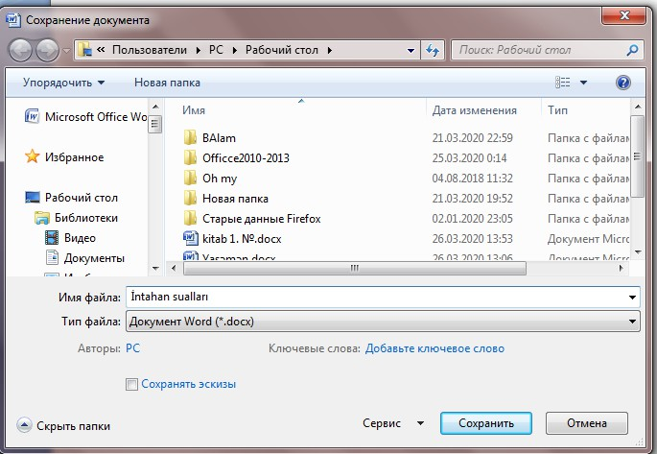
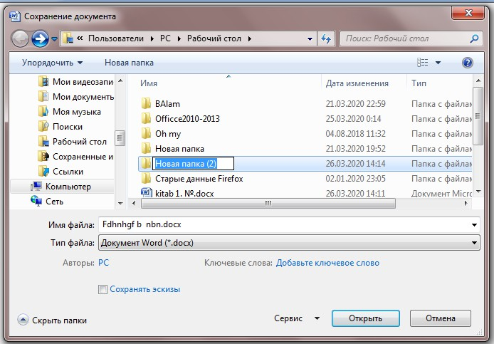

Pəncərənin Имя файла(Faylın adı,File name) sətrində faylımıza ad verir, Тип файла (Faylin tipi, File Type)-sətrində tipini qeyd edirik. Əgər bizim şəxsi qovluğumuz yoxdusa onda Сохранение документа(Sənədin yaddaşa verilməsi, Saving the document) pəncərəsində Новая папкa(Yeni qovluq, New folder) düyməsini seçirik. Bu zaman Имя (Ad, Name) sahəsində yeni qovluq yaranacaq.

Qovluğumuza ad verib OK düyməsini sıxırıq.

Sənədləri yaddaşa yazarkən onlara şifrə vermək
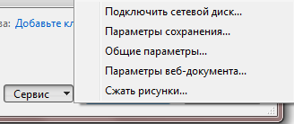
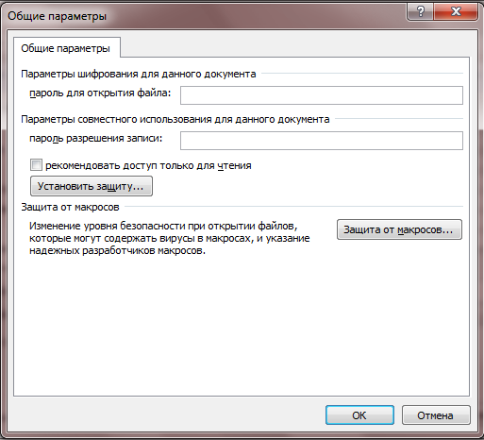
Sənədləri yaddaşa yazarkən onlara şifrə verməklə kənar şəxslərin bu sənədlərin açılmasının və dəyişdirilməsinin qarşısını ala bilərik. Bunun üçün Сохранение документа (Sənədin yaddaşa verilməsi, Saving the document) pəncərəsindən Сервис (Xidmət, Service) düyməsini sıxırıq.

Açılan siyahıdan Общие параметры (Ümumui əlamətlər, Common parameters) əmrini seçirik. Eyni adda pəncərə açılacaq.

Pəncərədəki Пароль для открытия файла (Faylı açmaq üçün şifrə, Password to open the file) sətrinin qarşısında şifrəni daxil edib OK düyməsini sıxırıq.
Bu zaman Подтверждение пароля (Şifrəni təsdiq et, Password confirmation) pəncərəsi açılır. Orada
parolu təkrarən daxil edib Ok düyməsini sıxırıq.

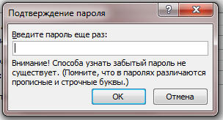
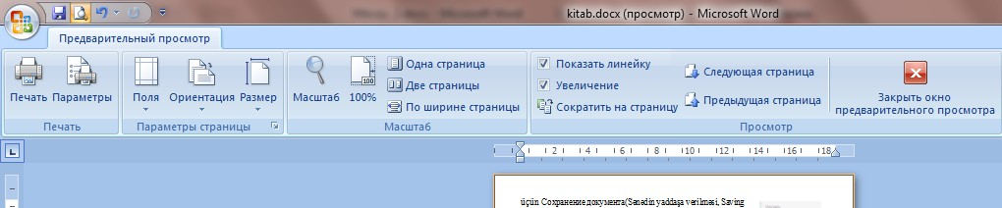
Faylların çap edilməsi
Sənədi çap etməmişdən qabaq ona baxmaq üçün Настройка панели быстрого доступа (Tez müraciət panelinin sazlanması, Customize Quick Access Toolbar) panelindən Предварительный просмотр (İlkin baxış, Print prеview) əmrini seçirik. Ya da Kнопка “Office” (“Office” düyməsi, “Office” button) menyusundan Печать (Çap, Print) əmrinin alt əmri olan Предварительный просмотр (İlkin baxış, Print prеview) əmri seçilir. Bu zaman Word pəncərəsi Предварительный просмотр (İlkin baxış, Print prеview) rejiminə keçəcək.

Pəncərənin yuxarı hissəsində müxtəlif düymələr yerləşir. Word avtomatik olaraq səhifənin ekranda tam görünməsi üçün bir miqyasda kiçildilmiş şəkildə göstərir. Miqyası artırıb – azaltmaq üçün Масштаб (Miqyas, Zoom) qutusuna istədiyimiz ölçünü daxil edirik. Несколько страниц (Bir neçə səhifə, Several Pages) – düyməsini sıxaraq eyni anda bir neçə səhifənin görünməsini təmin edə bilərik.
- Одна страница (Tək səhifə, One Page) – yazının tək səhifədə görünməsini təmin edir.
- Показать линейку (Xətkeşlərin görünməsi, Show Ruler) – Xətkeşlərin ekranda görünməsini təmin edir.
- Сократить на страницу (Səhifə azaldır, Reduce the page) – Yazdığımız mətn üç səhifədən bir az
artıqdırsa bu düyməni sıxdığımız zaman mətn iki səhifəyə yerləşəcəkdir.
- Во весь экран (Tam görüntü, Full screen) – Mətni rahat görmək imkanını əldə edir.
Bütün bunlardan sonra Настройка панели быстрого доступа panelindən Печать (Çap, Print) əmrini seçərək mətni çapa verə bilərik. Bu zaman ekrana Печать (Çap, Print) dialoq pəncərəsi açılır.

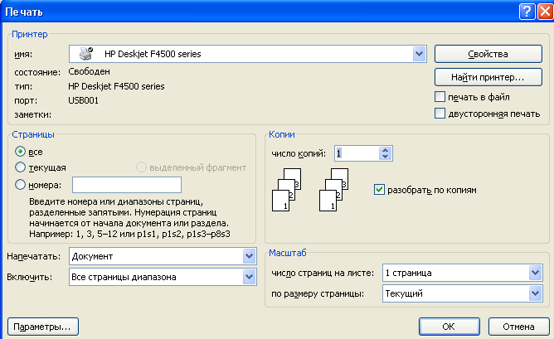
- Имя (Ad, Name) –çap qurğusu haqqında məlumat verir.
- Все (Hamısı,All)– bütün səhifələri çap edir.
- Текушая(Cari, Current) – kursorun olduğu səhifəni çap edir.
- Выделенный фрагмент (Qeyd olunmuş sahə, İsolated fragment) – seçilmiş sahəni çap edir
- Копии (Nüsxə, Copies) – nüsxələrin sayını göstərir.
- Разобрать по копиям (Çap olunanı çeşidlə, Collate)- çap ediləcək səhifələri avtomatik çeşidləyir.

Əgər kağızın həm önünə həm də arxasına çap edəcəyiksə onda Параметры (Parametrləri,
Options) düyməsini sıxaraq açılan pəncərənin Двусторонняя печать (İkitərəfli çap, Two sided printing) sahəsindən Порядок 1 parametrini seçirik. Bu zaman 1,3,5... və s. tək nömrəli səhifələr çap edilir. Sonra Порядок 2 seçirik. Bu zaman eyni çap kağızlarının arxa tərəfinə cüt səhifələr (2,4,6 )
çap edilir. Çap qurğularının parametrlərini dəyişmək üçün Свойства (Xassələri, Properties) düyməsini sıxırıq.

Əgər çap qurğumuz yoxdursa və Word-də hazırladığımız bir sənədi başqa bir kompüterə qoşulmuş çap qurğusunda çap etmək istəyiriksə ancaq bu kompüterdə Word proqramı yoxdursa onda aşağıdakı əməliyyatlar yerinə yetirilir. Bunun üçün Печать (Çap, Print) dialoq pəncərəsindəki, Печать в файл (Faylda çap, Print file) variantını seçirik. Açılan pəncərədən faylımıza ad veririk (məsələn: letter.prn). Bu əməliyyatdan sonra yazma əməliyyatı başlayacaqdır. Səhifələr çap qurğusuna deyil fayla yazılacaqdır. Bu faylı disketə yazıb çap qurğusunun qoşulduğu kompüterə köçürürük. Bu kompüterdə Windows sisteminin olması vacib deyil.
Çapla əlaqədar bəzi parametrlər aşağıdakı kimi təyin edilir. Bunun üçün Печать (Çap, Print) dialoq pəncərəsindən Параметры (Parametrlər,Options) düyməsini sıxırıq. Параметры Word (Word Əlamətləri, Word Options) pəncərəsi açılır. Экран (Ekran,Display) sahəsi aktiv olur.

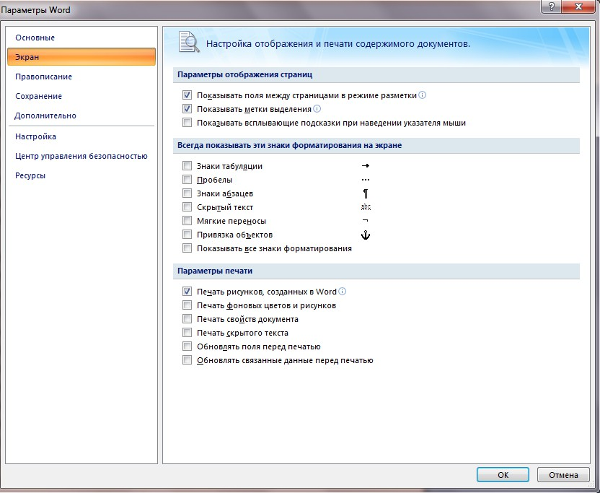
Açılan pəncərənin Параметры печати (Çap əlamətləri, Printing options) sahəsindən lazım olan əlamətlər qeyd edilir.Məs:
- Печать рисунков созданных в Word (Print drawings created in Word) – qarşısındakı işarə
götürülərsə sənəd şəkilsiz çap olunacaq. Şəkilin yerində boş ramka çap olunacaq.
- Печать фоновых цветов и рисунков (Print background colors and images) – Fon rəngləri və şəkillərin hamısı çap olunur. Qarşısındakı işarə götürülsə çap sürəti artar.
- Печать свойств документа (Print document properties) – sənədlə birlikdə faylın
xüsusiyyətləri ilə əlaqədar məlumatlar çap ediləcək
- Печать скрытого текста (Print hidden text)- sənəddəki gizli mətnlər vardırsa bunlar da çap olunacaq. Mətni gizli etmək üçün onu seçdikdən sonra “Şrift” dialoq pəncərəsindəki Скрытый текст parametrini seçmək lazımdır.
- Обновлять поля перед печатью (Update fields before printing) - çapdan əvvəl sənədlərinizdəki xüsusi səhələr yeniləşəcək.
- Обновлять связанные данные перед печатью (Update linked data before printing) - sənədinizdə xüsusi əlaqələndirilmiş obyektlər varsa bu obyektlər çapdan əvvəl yeniləşdirilir.

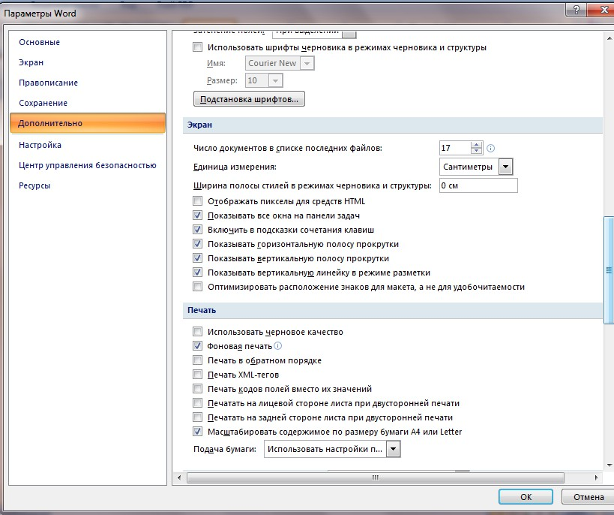
Параметры Word (Word Əlamətləri, Word Options) pəncərəsinin Дополнительно (Əlavə, Advanced) sahəsi aktivləşdirilir. Печать sahəsindən lazım olan əlamətlər təyin edilir.

- Использовать черновое качество (Use draft quality) – parametri seçilərsə sənəd eskiz
formasında çap ediləcək.
- Фоновая печать (Fonun çapı, Print in background) – çap əməliyyatı gedişində digər işlər görmək də mümkündür.
- Печать в обратном порядке (Əksinə çap, Print pages in reverse order) – səhifələri artan sıra ilə deyil azalan sıra çap edir.
- Печать ХМЛ-тегов (Print XML tags) – fayl haqqında verilmiş əlavə məlumatlar çap ediləcək.
- Печать кодов полей вместе их значений (Sahəyə kod, Print field codes instead of their values) – sahə nəticələri yerinə sahə kodları çap ediləcək. Məsələn: mətndəki formul nəticələrin yerinə formulların özü yazılır.
Bütün əlamətlər təyin edildikdən sonra OK düyməsi basılır.

Mövzu 4: Главная (Əsas, Home) menyusu.
Буфер обмена. Şrift. Abzas.
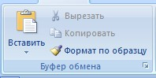
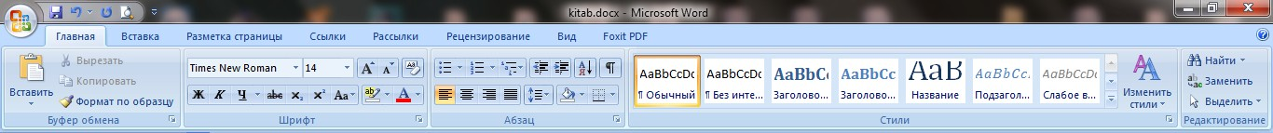
Главная (Əsas, Home) menyusu Буфер обмена (Mübadilə buferi, Clipboard), Шрифт (Yazı tipi, Font), Абзац (Abzas, Paragraph), Стили (Üslublar, Styles) və Редактирование (Redaktə edilmə, Editing) bölmələrindən ibarətdir.

Буфер обмена (Mübadilə buferi, Clipboard) menyusunun tərkibində 24 sayda söz saxlamaq mümkündür. Буфер обмена (Mübadilə buferi, Clipboard) menyusuna daxil olan alt menyuların vasitəsilə verilmiş məlumatın formatını köçürə, silə, yenidən bərpa edə bilərik.
Буфер обмена (Mübadilə buferi, Clipboard) bölməsinin
əmrləri:
Вырезать (Kəsmək,Cut) - mətn fraqmentini və ya forma üzərində aktiv komponenti kəsir və bufer yaddaşa köçürür. Копировать (Köçürmək, Copy) - mətn fraqmentini və ya forma üzərində aktiv komponenti surətini bufer yaddaşa köçürür.
Вставить (Daxil etmək,Paste) - bufer yaddaşdan mətn fraqmentini və ya komponentlərin nüsxəsini formaya və ya proqram moduluna yerləşdirir.
Формать по образцу (Nümunə formatı, Sample format) – Formatlaşdırılmış mətnin qeyd
olunmuş nümunəyə uyğun tətbiq olunması.

Mətni redaktə etməmişdən əvvəl onu seçmək lazımdır. Hər hansı mətn hissəsini silmək üçün onu seçib Удалить (Silmək, Delete) düyməsini sıxırıq. Əgər səhv etmişiksə onda Ctrl+Z düyməsini birlikdə sıxaraq onu yenidən bərpa edə bilərik. Əməliyyatların nəticəsini ləğv etmək üçün Настройка панели быстрого доступа (Alətlər panelinin sazlanması, Customize Quick Access Toolbar) panelində Отменить (Ləğv, Undo), əməliyyatların yenidən icra olunması üçün Вернуть (Qayıt, Redo) əmrini seçmək lazımdır. Eyni əməliyyatları uyğun olaraq klaviaturadan Ctrl+Z və Ctrl+Y düyməsini sıxmaqlada yerinə yetirə bilərik. Word-də mətnin təkrarlanan hissələrini yazmağın müxtəlif yolları vardır. Bunlardan biri Главная (Əsas, Home) menyusundan Копировать (Köçürmək, Copy) və Вставить (Daxil, İnsert), digər yolu isə klaviaturadan Ctrl+C və Ctrl+V. düymələrindən istifadə etməkdir.
Əvvəlcə mətn hissə seçilir. Sonra Главная (Əsas, Home) menyusundan Копировать (Köçürmək, Copy) əmri seçilir. Bu zaman mətn hissəsi bufer yaddaşına köçürülür. Kursoru istədiyimiz yerə qoyub Главная (Əsas, Home) menyusundan Вставить (Daxil et, Paste) əmrini
seçirik. Bundan başqa Ctrl düyməsindən də istifadə edərək mətin hissəsini istədiyimiz yerə köçürə bilərik. Bu zaman mışkanın oxunun aşağısında + işarəsi görsənəcək. Bu işarə məlumatların köçürüləcəyini bildirir. Daşıma (yerdəyişmə) əməliyyatını Главная (Əsas, Home) menyusundan

Вырезать (Kəsmək, Cut) və Вставить (Daxil etmək, Paste) əmirləri ilə, ya da klaviaturadan Ctrl+X və Ctrl+V düymələrini sıxmaqla da yerinə yetirə bilərik. Bunun üçün lazım olan mətn hissəsi seçilir. Главная (Əsas, Home) menyusundan Вырезать (Kəsmək, Cut) seçilir. Sonra kursoru mətni daşıyacağımız yerə qoyub Главная (Əsas,Home) menyusundan Вставить (Daxil etmək, Paste) əmrini seçirik.
Windows sistemi altında işləyən bütün proqramlarda hər hansı bir obyekt üzərində müxtəlif əməliyyatları yerinə yetirməzdən əvvəl həmin obyektləri seçmək lazımdır. Word-də silmə, köçürmə,daşıma, formatlaşdırma kimi əməliyyatları yerinə yetirməzdən əvvəl mətnin lazım olan hissəsin iseçmək lazımdır. Bunun üçün müəyyən üsullardan istifadə olunur.
Hər hansı bir sözü seçmək üçün mişkanın oxunu sözün üzərinə gətirib sol düyməni iki dəfə
sıxırıq. Seçilmiş söz qaralanır. Seçməni ləğv etmək üçün mətn sahəsinin hər hansı bir yerində mausun sol düyməsini sıxırıq. Sətri seçmək üçün mışkanın oxunu sətrin sol tərəfindəki boş sahəyə gətiririk.
Ox sağa doğru istiqamətini dəyişir. Bu vəziyyətdə mışkanın sol düyməsini sıxırıq. Abzası seçmək üçün mışkanın oxunu sətrin sol kənarındakı boş sahəyə gətiririk. Ox sağa doğru istiqamətini dəyişir. Bu vəziyyətdə mışkanın sol düyməsini ikiqat sıxırıq.
Hər hansı bir mətn sahəsini seçmək üçün bu sahənin başlanğıcında mausun sol düyməsini sıxıb saxlayaraq sahənin sonuna doğru sürəkləyib düyməni buraxırıq. Bütün mətni seçmək üçün sətirlərin sol tərəfində boş sahədə mışkanın sol düyməsini üçqat sıxırıq və yaxud Главная (Əsas, Home) menyusundan Выделить все (Hamısını seçmək, Select All) əmrini seçirik.

Klaviatura düymələrindən də istifadə edərək seçmə əməliyyatlarını aparmaq olar.
Hər hansı bir sözü seçmək üçün kursoru sözün başlanğıcında və ya sonunda yerləşdirib Shift+ Ctrl düyməsini və uyğun oxlardan birini seçirik. Yəni Shift+ Ctrl +

Seçməni ləğv etmək üçün ox düymələrindən birini sıxırıq.

Sətri seçmək üçün kursoru sətrin başlanğıcında və ya sonunda yerləşdirib uyğun olaraq
Shift+End və ya Shift+Home düymələrini birlikdə sıxırıq.
Bir ekran səhifəsi qədər yuxarıya doğru sahəni seçmək üçün kursoru sahənin sonunda yerləşdirib Shift+Page Up düymələrini sıxırıq. Bir ekran səhifəsi qədər aşağıya doğru sahəni seçmək üçün kursoru sətrin başlanğıcında yerləşdirib Shift+Page Down düymələrini sıxırıq.

Bütün mətni seçmək üçün Ctrl+A və ya Ctrl+5 düymələrini sıxırıq. Bundan başqa Ctrl düyməsi sıxılmış vəziyyətdə mausun oxunu sətirlərin sol tərəfindəki boş sahəyə gətirib sol düyməni sıxsaq bütün mətn seçilər.

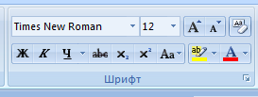
Шрифт bölməsinin əmrləri: Şriftlər tətbiqinə görə 3 cür olur:
- Printer üçün olan şriftlər
- Ekran üçün olan şriftlər
- True Type şriftləri

Printer üçün olan şriftlər yalnız printerdə istifadə üçün yaradılıb və ekranda onlara yaxın başqa şriftlərlə əks olunur. Ekran və printer şriftləri ilə işləyərkən mətnin çapa çıxarkən necə olmasını əvvəlcədən bilmək çətindir.
True Type şriftləri həm printer üçün, həm də ekran üçün eynidir. True Type şriftlərinin qarşısında işarəsi olur.

Formatlaşdırmaq deyəndə aşağıdakılar nəzərdə tutulur:
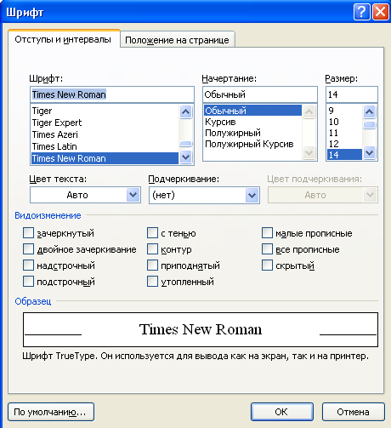
Şriftin stilinin, tipinin, ölçüsünün dəyişdirilməsi, qalın, kursiv (çəpəki), altdan xətt çəkilməklə yazılışı başa düşülür.

Шрифт (Yazı tipi, Font) sahəsinin çubuğundaki ox düyməsini sıxaraq yazı tipi siyahısını gözdən keçiririk. Bunlardan birini seçib sol düyməni sıxırıq. Bu zaman Образец (Nümunə, Preview) səhəsindən seçdiyimiz yazı tipinə uyğun nümunə görsənəcəkdir. Начертание (Font style) siyahısındakı yazı stilləri dəyişir:
Обычный (Normal,Regular) -düz yazı
stili
Курсив (Çəpəki,Italic ) –çəpəki yazı
stili
Полужирный (Bold)- qalın yazı stili Полужирный курсив -(Bold italic) qalın çəpəki yazı stili
Размер (Ölçü, Size) –siyahısından şriftlərin ölçüsünü seçirik.
Подчеркивание (Underline style) – siyahısından verilmiş müxtəlif alt cizgi formaıarından birini seçə bilərik. Цвет текстa (Şrift rəngi, Font color) – yazıların rəngini seçirik.
Видоизменение (Effects)– seçdiyimiz mətn sahəsinə müxtəlif effektlər vermək üçün aşağıdakı
parametrlərdən istifadə edirik
Зачеркнутый (Strikethrougt) – sözlər üzərindən xətt çəkir
Двойное зачеркивание (Double strikethrough) - sözlər üzərindən iki qat xətt çəkir
Надстрочный (Superscript) – üst indeksə yazır Подстрочный (Subscript) – alt indeksə yazır С тенью (Shadow) – hərfə kölgə verir
Контур (Outline) – hərflərin kontur xətlərini verir
Приподнятый (Emboss) hərfləri qabardır. Утопленный (Enqrave) – hərfləri sıxlaşdırır.
Малые прописные (Small caps) – bütün hərfləri kiçildilmiş halda böyük hərflərə çevirir.
Все прописные (Hamısı, All caps) – bütün hərfləri böyük hərflərə çevirir. Скрытый (Hidden) -
seçilmiş mətni göstərir.

Simvollar arası məsafənin dəyişdirilməsi

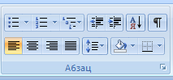
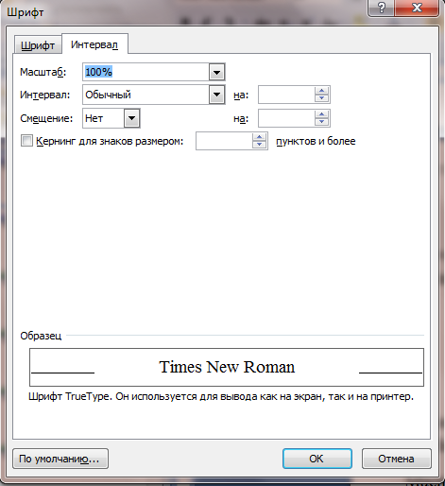
Simvollar arası məsafəni təyin etmək üçün Главная (Əsas, Home) menyusundan Шрифт əmrini seçirik. Açılan pəncərənin Интервал (Characher Spacing) sahəsinə keçirik.
Масштаб( Scale) – qutusuna daxil edilən rəqəmlər simvolların genişliyini faizlə artırıb azltmaq üçündür. 100% normal genişlikdir. Simvollar arası məsafəni təyin etmək üçün Интервал (Spacing) sahəsindən aşağıdaki parametrlərdən birini seçirik.
  - Разреженный (Expanded) – genişləndirilmiş
  - Обычный (Normal) - adi
  - Уплотненный (Condensed) – sıxlaşdırılmış
Sonra Ok düyməsi basılır.

Абзац (Abzas, Paragraph) bölməsinin əmrləri:

- Нумерация (Nömrələmək, Numbering) – nömrəli siyahı yaradır
- Многоуровневый список (Çoxsəviyyəli siyahı, Multilevel list) – çoxsəviyyəli siyahı yaradır
- Уменьшить отступ (Decrease İndent) – abzas sahəsini azaldır
- Увеличить отступ (İnerease İndent) – abzas sahəsini artırır
- Сортировка (Çeşidlənmə, Sorting) – seçilmiş mətni və ya ədədləri sıra ilə düzür.
- Отобразить все знаки (Show / Hide ¶) – abzas və digər formatlaşdırma işarələrini göstərir
- По левому краю (Sol tərəfdən, Align Text Left) – mətni sol tərəfdən bərabərləşdirir (Ctrl+L)
- По центру (Mərkəzdən, In the center) – mətni mərkəzdən bərabərləşdirir (Ctrl+E)
- По правому краю (Sag tərəfdən, Align Texst Right) – mətni sağ tərəfdən bərabərləşdirir (Ctrl+R)
- По ширине (Eninə,Justify) – mətni həm sağdan, həm də soldan bərabərləşdirir (Ctrl+J)
- Междустрочный интервал (Sətirarası məsafə, Line spacing) – sətirlərarası məsafəni dəyişir
- Заливка(Shading) –seçilmiş mətn və ya abzasın fon rəngini dəyişir
- Границы(Bottom Border) – seçilmiş mətn və ya xananın sərhədlərini təyin edir

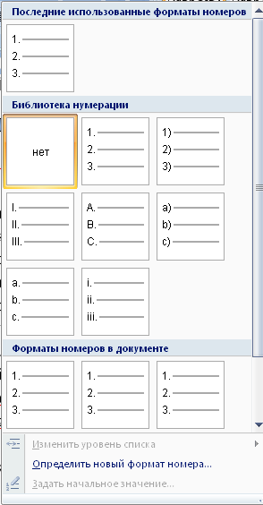
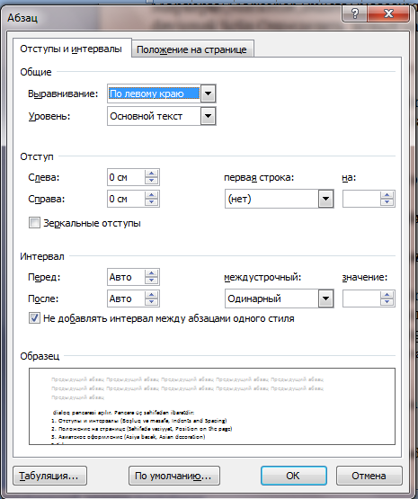


Nömrələnmiş siyahının, markerli siyahının yaradılması
Абзац (Abzas, Paragraph) bölməsində yerləşən Нумерованный список (Nömrəli siyahı, Numbered list) düyməsi nömrələnmiş, Маркированный список (Markerli siyahı, Bulleted list) düyməsi isə sadə markerli siyahı yaradır.

Маркeры (Markerlər,Bullets)
Нумерация (Nömrələmə,Numbering)
Siyahı rejimindən çıxmaq üçün həmin düymələri bir də basmaq
lazımdır.
Siyahının əlavə parametrlərini dəyişmək mümkündür. Bunun üçün Абзац (Abzas, Paragraph)
bölməsindən Нумерация (Nömrələmə, Numbering) düyməsi basılır. Açılan pəncərədən lazım olan variantlardan biri seçilir. Parametrləri dəyişmək üçün Определить новый формат номера (Yeni nömrə formatını təyin etmək, Define New Number Format) seçilir. Daha geniş dəyişiklik etmək üçün Изменить уровен списка(Change List Level) düyməsindən istifadə olunur.
Маркeры (Markerlər,Bullets) hissəsindən isə markerli siyahı yaradılır. Parametrləri
dəyişmək üçün Определить новый маркер (Yeni marker təyin etmək, Define New Bullet) seçilir.

Sətirlər arası məsafənin dəyişdirilməsi
Sətirlər arası məsafəni təyin etmək üçün Главная (Əsas, Home) menyusundan Абзац (Abzas, Paragraph) əmrini seçirik. Bu zaman ekrana Абзац (Abzas, Paragraph) dialoq pəncərəsi açılır. Pəncərə aşağıdakı sahələrdən ibarətdir:
  - Отступы и интервалы (Boşluq və məsafə, Indents and Spacing)
  - Положение на странице (Səhifədə vəziyyət, Line and Page Breaks)

Sətirlər arası məsafəni təyin etmək üçün dialoq pəncərənin Отступы и интервалы (Boşluq və məsafə, Indents and Spacing) sahəsini aktivləşdiririk. Интервал (Məsafə, Spacing) sahəsindəki Междустрочный (Sətirarası, line spacing) qutusunun aşağı ox düyməsini sıxaraq siyahını açırıq.
Buradan lazım olan əmri seçirik:
- Одинарный (Tək, Single) sətirlər arasında bir boşluq buraxmaq üçündür.

- Полуторный (1,5 lines) sətirlər arsında 1,5 boşluq buraxmaq üçündür
- Двойной (İkiqat, Double) sətirlər arsında ikiqat boşluq buraxmaq üçündür
- Минимум (Ən kiçik, At least) ən kiçik sətir boşluğunu seçirik
- Точно (Dəqiq, Exactly) bu parametr bütün sətir boşluqlarının eyni ölçüdə olmasını
təmin edir
- Множитель (Çoxaltmaq, Multiple) sətirlər arası boşluğu faizlə artırıb azaltmaq üçündür

Paraqraflar arası boşluqları təyin etmək üçün əvvəlcə həmin paraqrafları seçirik. Sonra Главная (Əsas, Home) menyusundan Абзац (Abzas, Paragraph) əmrini seçirik. Hər bir paraqrafdan əvvəl yerləşdiriləcək boşluqları təyin etmək üçün Интервал (Məsafə, Spacing) sahəsindəki Перед (Əvvəl, Before) sətirinə boşluq məsafəsini daxil edirik. Paraqrafdan sonra yerləşdiriləcək boşluqları təyin etmək üçün Интервал (Məsafə, Spacing) sahəsindəki После(Sonra, After) sətirinə boşluq məsafəsini daxil edirik. Nəzərə almaq lazımdır ki, iki paraqraf arasındaki boşluq Перед (Əvvəl, Before) və После(Sonra, After) sətirlərinə daxil edilmiş məsafələrin cəminə bərabərdir. Ona görədə iki paraqraf arsındakı boşluğu təyin etmək üçün bu sətirlərdən birinə qiymət daxil etmək lazımdır.
Bir paraqrafı səhifənin soluna, sağına, mərkəzinə və ya hər iki tərəfinə görə bərabərləşdirmək üçün onu seçməyə ehtiyac yoxdur. Əgər iki və ya daha artıq paraqrafın sətirlərini bərabərləşdirmək lazım gələrrsə onları seçmək lazımdır. Bundan sonra Главная (Əsas, Home) menyusundan Абзац (Abzas, Paragraph) əmrini seçirik. Açılan pəncərənin Выравнивание (Bərabərləşdirmək.Alignment) qutusunun aşağı ox düyməsini sıxaraq siyahını açırıq və siyahıda uyğun bir bərabərləşdirmə formasını seçirik.
По левому краю (Sol tərəfdən, Align Text Left) – sətirləri səhifənin sol kənarına sıxışdırmaqla
bərabərləşdirir
По центру (Mərkəzdən, In the center) – sətirləri mərkəzləşdirir
По правому краю (Sag tərəfdən, Align Texst Right - sətirləri səhifənin sağ kənarına sıxışdırmaqla
bərabərləşdirir
По ширине (Eninə,Justify) – sətirləri səhifənin sol və sağ kənarlarına görə bərabərləşdirir. Müxtəlif formalı mətnlərdə bəzi paraqrafların sətirlərinin səhifənin içərisindən başlaması və ya sətirlərin sağ tərəfindən içəriyə doğru sıxışdırılması lazım gəlir.
Paraqraf sətirlərinin sol və sağ sərhədlərini və paraqrafların abzas məsafələrini təyin etmək üçün əvvəlcə lazım olan paraqrafı seçirik. Sonra Главная (Əsas, Home) menyusundan Абзац (Abzas, Paragraph) əmrini seçirik. Açılan Абзац (Abzas, Paragraph) dialoq pəncərəsini Интервал (Məsafə, Spacing) sahəsindəki Слева(Sol,Left) və Справа( Sağ,Right) qutularına uyğun rəqəmləri daxil edərək seçilmiş paraqrafların sol və sağ boşluqlarını təyin edirik.
Paraqrafın Абзац (Abzas, Paragraph) məsafəsini təyin etmək üçün Первая строка (birinci sətr,Special) qutusunun aşağı ox düyməsini sıxaraq siyahını açırıq və lazım olan parametrlərdən birini seçib sağdaki qutuya rəqəmi daxil edirik.
Нет (Yox,None) – seçsək paraqrafda Абзац sətiri olmayacaqdır
Отступ (Boşluq, Firstline) – parametrini seçsək paraqrafın birinci sətiri Абзац sətiri qarşısındaki
qutuya daxil etdiyimiz rəqəm isə Абзац məsafəsi kimi qəbul edilir.
Выступ ( Hanging) – parametrini seçsək paraqrafın birinci sətirindən başqa digər sətirləri içəriyə doğru girəcəkdir.
Paraqrafın Абзац məsafəsini sol və sağ sətir boşluqlarını təyin etmək üçün şaquli xətkeş üzərindəki paraqraf düymələrindən istifadə edə bilərik.

Mövzu5 . “Главная” – menyusu. Başlıqlar. Redaktə edilmə.
Вид (Görünüş, View) menyusu
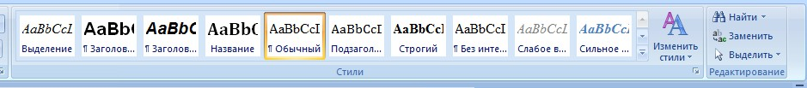
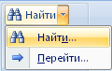
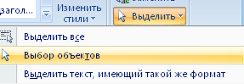
Главная (Əsas, Home) menyusunun bölmələrindən biri də Стили (Stillər, Styles) və Редактирование (Redaktə edilmə, Editing) bölməsidir.

Стили (Stillər, Styles) bölməsində müxtəlif başlıq formalarından istifadə edərək mətnin formatını
dəyişmək olar.
Редактирование (Redaktə edilmə, Editing) bölməsinin əmrləri aşağıdakilardir: Найти(Axtarmaq, Find)- dəyişmək istədiyimiz hərfi, sözü, söz birləşməsini, cümləni tapır. Заменить (Dəyiş, Replace) – söz və ya söz birləşməsini başqa söz və ya söz birləşməsi ilə əvəz edir. Выделить (Seçmək, Select) – bütün mətni və ya hər hansı bir fraqmenti seçmək olar.
Перейти (Keçmək, GoTo) –bölmələrə, səhifələrə, sətirlərə, zakladkaya, mətn daxili qeydlərə və s. keçmək olar.
Выделить все (Hamısını seçmək, Select all) – bütün mətni seçir.
Выбор обьектов (Obyekti seçmək, Select Objects) – mətndəki obyekti seçir.

Word proqramında ümumi əvəzetmə (Replace)

Mətndə bir neçə yerdə rast gəlinən sözü başqa söz ilə Dəyişmək olar. Məs, böyük həcmdə olan mətndə “English” sözü 15-20 dəfə işlədilib və həmin söz “French” sözü ilə əvəz olunmalıdır. Bunu etmək üçün aşağıdakı əməliyyatlar yerinə yetirilir:
Главная (Əsas, Home) menyusunun Редактирование (Redaktə edilmə, Editing) bölməsindən
Найти (Axtar, Find) əmri seçilir.

Bu zaman ekrana siyahı açılır. Açılan siyahıdan Найти (Axtarmaq, Find) əmri seçilir. Bu zaman ekrana Найти и Заменить (Axtar və dəyiş, Find and replace) pəncərəsi açılır. Açılan pəncərənin Найти (Axtar, Find what ) sətrinə “Engilish”, Заменить на (Dəyiş,Replace with) sətrinə isə “French” daxil edib Заменить все (Hamısını dəyiş, Replace All) düyməsi basılır.

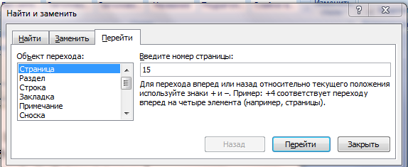
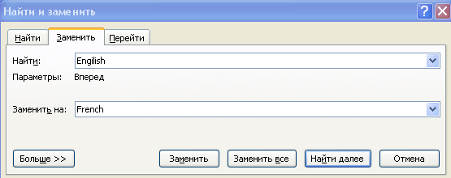
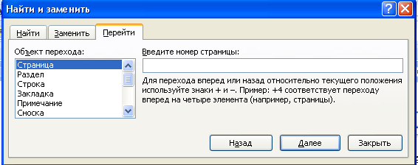
Перейти (Keçmək, GoTo) sahəsindən isə hər hansı bir bölmədən digərinə, bir səhifədən digərinə, zakladkaya keçmək olar.

Məs. 15-ci səhifəyə keçmək istəyiriksə, Выведите номер страницы (Səhifə nömrəsini daxil et, Enter Page Number) sahəsinə15 yazıb Перейти (Keçmək, GoTo) əmrini sıxırıq.

Avtomatik olaraq 15-ci səhifəyə keçid olacaq.

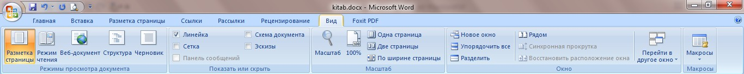
Вид (Görünüş, View) menyusu Режимы просмотра документа (Sənədə baxış rejimi, Dokument Views), Показать или скрыть (Göstər və ya gizlət, Show or hide), Масштаб (Miqyas, Zoom), Окно (Pəncərə, Window), Макросы (Macros) bölmələrindən ibarətdir.

Режимы просмотра документа (Sənədə baxış rejimi, Dokument Views) bölməsindəki əmrlər vasitəsilə səhifənin görünüşünün hansı rejimdə olmasını təyin etmək olar. Buna oxuma rejmi, qaralama forması, internet görünüşü daxildir.
Показать или скрыть (Göstər və ya gizlət, Show or hide) bölməsindəki əmrlər vasitəsilə xətkeşin, damalı vərəqin, eskizin, sənədlərin strukturunun ekranda görünən və ya görünməyən olmasını təmin etmək olar.
Масштаб (Miqyas, Zoom) bölməsindəki əmrlər vasitəsilə vərəqin görünüş
ölçüsünü təyin etmək, səhifələrin 1,2, və s. sütunda görünüşünü görmək mümkündür.
Окно (Pəncərə, Window) bölməsindəki əmrlər vasitəsilə bir pəncərədən diğərinə keçmək, açılmış pəncərələrin eyni zamanda bir neçə dəfə açmaq, açılmış bir neçə sənədləri yan-yana qoymaq mümkündür.

Bir neçə faylla işləmək
Windows sistemində işləyən bir çox proqramlarda o cümlədən Word-də eyni vaxtda bir neçə faylı açıb birindən digərinə məlumatları köçürmək, daşımaq və ayrı-ayrı faylların məzmununu müqayisə etmək mümkündür.
Hazırlanmış hər bir yeni sənədin və ya açılmış hər bir faylın öz işçi pəncərəsi olur. Bu pəncərənin başlıq hissəsində faylın və ya sənədin adı yazılır.
Bir pəncərədən digərinə keçmək, açıq pəncərələri nizamlamaq və digər əməliyyatları yerinə yetirmək üçün Вид (Görünüş, View) menyusunun əmrlərindən istifadə edilir. Вид (Görünüş, View) menyusundan Новое окно(Yeni pəncərə, New Window) əmrini seçdikdə aktiv pəncərədən biri də açılacaqdır. Əgər bir neçəsini ardıcıl açarıqsa onda bunlar ardıcıl 1.2.3.4.5. nömrələnəcəkdir. İki və
ya daha artıq fayl pəncərəsi açıldıqda onları müxtəlif formada nizamlamaq üçün Вид (Görünüş, View) menyusundan Упорядочить все (Hamısı düzənləmək, Arrange all) əmrini seçirik. Bu zaman pəncərələr üfüqi və ya şaqul vəziyyətdə yan-yana yerləşəcəkdir. Eyni bir sənədin müxtəlif hissələrində yerləşmiş mətnləri müqayisəli şəkildə gözdən keçirmək üçün həmin pəncərənin işçi sahəsini iki hissəyə ayıra bilərik. Bunun üçün Разделить (Bölmək, Split) əmrini seçirik. Pəncərənin işçi sahəsi ayırma çubuğu ilə iki sahəyə ayrılacaqdır. Mausun oxunu ayırma çubuğu üzərinə gətirdiyimiz zaman iki istiqamətli ox formasını alacaqdır. Bu halda mausun sol düyməsini sıxıb saxlayaraq uyğun istiqamətdə sürüşdürməklə sahələrin ölçüsünü dəyişə bilərik. Bu sahələrin ətrafındakı, sürüşdürmə çubuqları vasitəsilə onların ekranını sürüşdürərək müxtəlif yerlərdəki

mətnləri müqayisəli şəkildə gözdən keçirə bilərik. Əməliyyatdan imtina etmək üçün Вид (Görünüş,View) menyusundan Снять разделение (Bölməni ləğv etmək, Remove separation) əmrini seçirik.
Ekranda eyni vaxtda iki sənədlə işləmək üçün Вид (Görünüş, View) menyusundan Рядом (Yanaşı,
View side by side) əmrini seçirik.

Səhifənin ekranda görünüşünün dəyişdirilməsi:
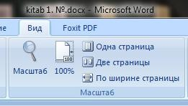
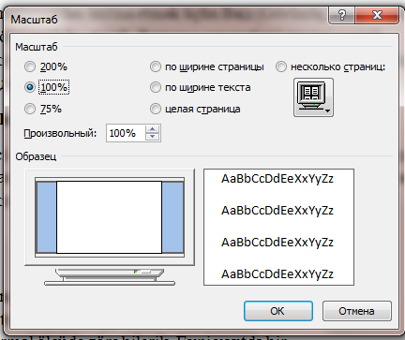
İşçi sahənin görünüşünü böyüdüb və ya kiçiltmək üçün Вид (Görünüş, View) menyusunun Масштаб
(Miqyas, Zoom) bölməsindəki Масштаб (Miqyas, Zoom) əmrlərdən istifadə edilir.

Ekrana Масштаб (Miqyas, Zoom) dialoq pəncərəsi açılır.

Pəncərənin Масштаб (Miqyas, Zoom) qutusuna 100% qiymətini daxil etsək səhifəni normal ölçüdə görə bilərik.
Eyni vaxtda bir neçə səhifə görmək istəyiriksə Несколько страниц (Bir neçə səhifə, Many pages) parametrini işarələyib altdakı düymə üzərində mausun sol düyməsini sıxıb saxlayaraq aşağı və ya sağa doğru sürükləyirik.
Digər miqyasları Произвольный (Faiz, Percent) qutusuna daxil etməklə təyin edə bilərik.
Целая страница (Tam səhfə, Whole page) seçilərsə bütün səhifənin miqyası dəyişəcəkdir.

По ширине страницы (Səhifə genişliyi, Page width) parametrini seçərək bir səhifənin sol və sağ
kənarlarının işçi sahəyə sıxacaq şəkildə avtomatik miqyaslaşdırılmasını təmin edə bilərsiniz.
По ширине текста (Mətn genişliyi, Text width) parametrini seçərək bir səhifənin sol və sağ
kənarlarının işçi sahəyə sıxacaq şəkildə avtomatik miqyaslaşdırılmasını təmin edə bilərsiniz.

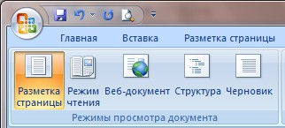
Sənəd rejimləri.
Вид (Görünüş, View) menyusu proqram pəncərəsinin ümumi görünüşünü tənzimləyir və MS-Word- 2007-də sənədin 5 görünüş rejimi vardır: Разметка Страницы (Səhifədə qeyd, Page layout), Режим чтения (Oxu rejimi, Full Screen Reading), Web-документ (Web-sənəd, Web Layout), Структура (Quruluş,Outline), Черновик (Qaralama, Draft) .

Разметка Страницы (Səhifədə qeyd, Page layout) parametri Word sənədinin real görünüşünü əks etdirir. Bu görünüş sənəd çap olduqda sənədin kağız üzərində görünüşü ilə eynidir. Qeyd edək ki, bu rejimdə kursorun hərəkəti və proqramın əməliyyatları yerinə yetirmə sürətləri bir qədər azalır.

Структура (Quruluş,Outline) əmri çox sərlövhəli böyük həcimli sənədin ierarxiq strukturunu əks etdirməklə sənədin ayrı-ayrı sərlövhələrinə, uyğun hissələrə avtomatik keçidi təmin edir. Sənədin strukturu sərlövhəyə görə yaradılır. Структурa (Quruluş,Outline) alətlər paneli vasitəsilə cari sərlövhənin səviyyəsini artırıb- azaltmaq, cari sərlövhənin və ona uyğun mətn fraqmentinin yerini aşağı və ya yuxarı sürüşdürmək, yalnız konkret səviyyəli sərlövhələri ekranda əks etdirmək və s. əməliyyatları yerinə yetirir.

Режим чтения (Oxu rejimi, Full Screen Reading) əmri sənədlərin ekranda rahat formada oxunma və redaktəsini təmin edir. Ekranda yalnız menyu paneli və Düzəlişlər (Reviewing) paneli əks olunur. Bu rejimə keçmək üçün Вид (Görünüş, View) menyusunun Режимы просмотра документа (Sənədə baxış, Document views) bölməsindəki Режим чтения (Oxu rejimi, Full Screen Reading) əmrini seçirik.

Web-документ (Web-sənəd, Web Layout) əmri sənədin Web səhifə kimi görünüşünü təmin edir.
Черновик (Qaralama, Draft) əmri sənədin sadələşdirilmiş formada görünüşünü təmin edir. Bu zaman səhifənin kolontitulları, səhifə ayırıcıları, səhifənin kənarlarından buraxılmış boş sahələr sənəd pəncərəsində əks olunmur. Bu isə mətnin daxil edilmə, redaktə və formatlaşma proseslərini xeyli sürətləndirir.

MÖVZU 6: Вставка (Daxil, İnsert) menyusu. Səhifələr, kolontitullar.

Cədvəllərin qurulması.
Вставка (Daxil, İnsert) menyusu Страницы (Səhifələr, Pages), Таблицы (Cədvəllər, Tables), Илюстрации (Şəkillər,İllustrations), Связи ( Əlaqə, Links), Колонтитулы (Başlıq/altlıq, Header and Footer), Текст (Mətn, Text), Символы (Rəmzlər, Symbols) bölmələrindən ibarətdir.
Страницы (Səhifələr, Pages) menyusunun tərkibində səhifənin ilkin görünüşü, boş səhifə, səhifəni
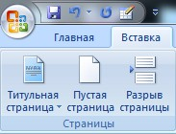
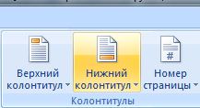
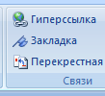
tamamlayıb növbəti səhifəyə keçidi tənzimləmək mümkündür.
Страницы (Səhifələr, Pages) bölməsindəki əmrlər :
Титульная страница (İlk səhifə,Title page) – müxtəlif formalarda titul vərəqini (İlk vərəq görünüşünü) yaradır. Bu zaman mütləq başlıq, müəllif, tarix və başqa məlumatlar əlavə olunmalıdır.
Пустая страница(Boş səhifə, Blank page)- boş səhifə yaradır. Kursorun yerləşdiyi yerə yeni boş
səhifəni əlavə edir.
Разрыв страницы - (Səhifə bölgüsü, Page break) -səhifəni hissələrə bölür. Kursorun yerləşdiyi yerdən növbəti səhifənin başlanğıcını yaradır.
Связи ( Əlaqə, Links) bölməsindən Гиперссылка (Hiperistinad, Hyperlink), Закладка (Bookmark) yaradılmasında istifadə olunur. Hiperistinadı yaratmaq üçün klaviaturadan Ctrl+K düymələrindən istifadə olunur.
Kолонтитулы (Başlıq/altlıq, Header and Footer) bölməsindən yuxarı və aşağı kolontitulların yaradılmasında istifadə olunur.
Текст (Mətn, Text) bölməsindən səkillərə ad verilməsində, Başlıqdakı ilk
hərfin böyüdülməsində, fiqurlu başlıqların yaradilmasında istifadə olunur. Символы (Rəmzlər, Symbols) bölməsindən riyazi düsturların yaradılmasında, simvolların mətnə qoyulmasında istifadə olunur.
Kолонтитулы (Başlıq/altlıq, Header and Footer) - Hər bir səhifənin yuxarı və aşağı hissəsində təkrarlanan sözdür. Kolontitula əsasən səhifənin nömrəsini, sənədin çap olunma tarixini, paraqrafların adını, sənədin adını daxil edirlər.
Kолонтитулы (Başlıq/altlıq, Header and Footer) bölməsinin əmrləri:

Верхний колонтитул (Başlıq,Header) – Yuxarı kolontitulun tərkibi hər yeni səhifənin baş
hissəsində yazılı surətdə ekrana şıxır və çap olunur.
Нижний колонтитул (Altliq, Footer) – Aşağı kolontitulun tərkibi hər yeni səhifənin aşağı
hissəsində yazılı surətdə ekrana şıxır və çap olunur.
Kolontitulu yaratmaq üçün aşağıdakıları etmək lazımdır:

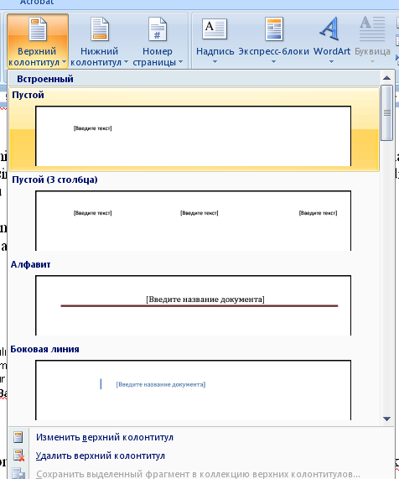
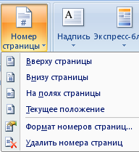
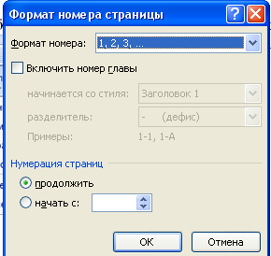

Вставка (Daxil, İnsert) menyusundan Kолонтитулы (Başlıq/altlıq, Header and Footer)
bölməsindən Верхний колонтитул (Başlıq,Header) düyməsi basılır. Açılan pəncərədən lazım olan variantlardan birini seçirik. Yuxarı kolontitulda mətn yazılır.
Mətni aşağı kolontitulda yazmaq üçün Нижний колонтитул (Altliq, Footer) basılır. Variantlardan birini seçirik. Aşağı kolontitulda mətn yazılır. Əsas mətnə qayıtmaq üçün Закрыть (Bağla,Close) düyməsi basılır.

Номер страницы (Səhifə nömrəsi, Page Number) – hər bir səhifəni ardıcıl olaraq nömrələyir. Nömrələr səhifənin müxtəlif sahələrində - yuxarı, aşağı, orta və s.
hissələrində yerləşdirilə bilər. Səhifəni nömrələmək üçün Вставка (Daxil, İnsert) menyusundan Номер страницы (Səhifə nömrəsi, Page Number) seçilir.Açılan siyahıdan variantlardan birini seçirik.
Nömrənin formatını dəyişmək istəyiriksə həmin siyahıdan

Формат номеров страниц (Səhifələrin nomrə formati, Format page numbers) əmri seçilir. Açılan pəncərədən Формат номера (Nömrənin formati, Number format) sahəsindən istədiyimiz variant seçilir. Nömrələnməni birinci səhifədən istəyiriksə начать с (başlat,Start at) sətrinə 1 yazırıq. OK basılır. Nömrələnmədən imtina etmək istəyiriksə Удалить номера страниц (Nömrəni sil, Remove Page Numbers) əmri seçilir.

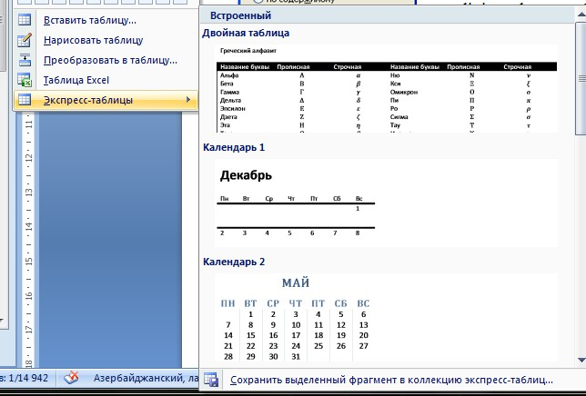
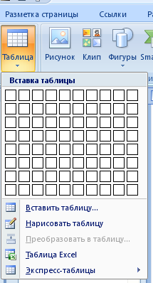
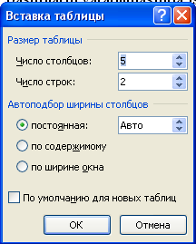

Cədvəllərin qurulması
Cədvəllər müxtəlif üsullarla yaradılır:
- Cədvəl hazırlamaq üçün Вставка (Daxil, İnsert) menyusundan Таблицы (Cədvəllər, Tables) əmrini seçirik. Bu zaman ekrana Вставка таблицы (Cədvəl qoy, İnsert table) siyahısı açılır.
Oradan birinci boş kvadratın üzərində sol düyməni sıxıb diaqonal üzrə sürüşdürəeək istədiyimiz sətir və sütunların sayıni alandan sonra sol düyməni buraxırıq. Beləliklə avtomatik olaraq cədvəl yaranır.

- Вставка (Daxil, İnsert) menyusundan Таблицы (Cədvəllər, Tables)əmrini
seçirik. Bu zaman ekrana Вставка таблицы (Cədvəl qoy, İnsert table) siyahısı açılır. Oradan Вставить таблицу (Cədvəl qoy,İnsert table) əmrini seçirik. Вставка таблицы (Cədvəl qoy, İnsert table) pəncərəsi açılır. Pəncərənin Размер таблицы (Cədvəl ölçüsü, Table size) sahəsində Число столбцов (Sütun sayı, Number of columns) sətrinə sütunların sayını, Число строк (Sətir sayı, Numbers of rows) sətrinə isə sətrlərin sayını daxil edirik. Bu zaman işçi sahəsinə hazır cədvəl daxil olacaq.

- Hazır şablonlardan istifadə edərək də cədvəl yaratmaq olar.

.
Məs. Belə “Греческий алфавит” cədvəlini yaratmaq olar

Название буквы | Прописна я | Строчная | Название буквы | Прописная | Строчная
Альфа | Α | 𝛼 | Ню | Ν | 𝜈
Бета | Β | 𝛽 | Кси | 𝚵 | 𝜉
Гамма | Γ | 𝛾 | Омикрон | Ο | 𝜊
Дельта | Δ | 𝛿 | Пи | Π | 𝜋
Эпсилон | Ε | 𝜀 | Ро | Ρ | 𝜌
Дзета | Ζ | 𝜁 | Сигма | Σ | 𝜎
Эта | Η | 𝜂 | Тау | Τ | 𝜏
Тета | Θ | 𝜃 | Ипсилон | Υ | 𝜐
Йота | Ι | 𝜄 | Фи | Φ | 𝜑
Каппа | Κ | 𝜅 | Хи | Χ | 𝜒
Лямбда | 𝚲 | 𝜆 | Пси | 𝚿 | 𝜓
Мю | Μ | 𝜇 | Омега | Ω | 𝜔

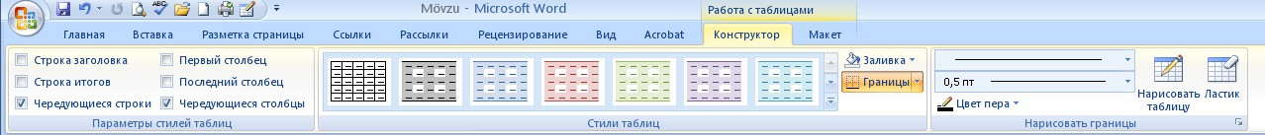
- Və yaxud Настройка панели быстрого доступа (Alətlər panelinin sazlanması, Customize Quick Access Toolbar) panelindən Нарисовать таблицу (Cədvəl çək, Draw Table) əmrini aktivləşdirib, oradan karandaşı seçib cədvəl çəkirik.

Bu zaman ekranın menyu sətrinə Работа с таблицами (Cədvəllə iş, Table Tools) menyusu əlavə olunur. Работа с таблицами (Cədvəllə iş, Table Tools) menyusu iki bölmədən ibarətdir.

Конструктор ( Lahiyəçi, Design) və Макет(Maket, Layout)
Конструктор ( Lahiyəçi, Design) bölməsi - Параметры стилей таблиц (Cədvəlin üslub ölçüləri, Parameters stil) və Стили границы (Sərhədin üslubu, Styles border) hissələrindən ibarətdir.

Макет (Maket, Layout) bölməsi – Таблица (Cədvəl, Table), Строки и столбцы (Sətir və sütun, Rows and Columns), Обьединить (Birləşdirmək, Merge), Размер ячейки (Xana ölçüsü, Cell size), Выравнивание (Низамлама ,Alignment) və Данные (Verilənlər, Data) - hissələrindən ibarətdir.

Cədvəlin hər hansı bir sətr və sütununun seçilməsi.
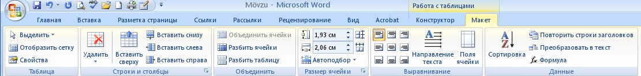
Cədvəlin hər hansı bir sətrini seçmək üçün kursoru həmin sətirdəki hər hansı bir xanaya yerləşdirib Работа с таблицами (Cədvəllə iş, Table Tools) menyusunun Макет (Maket, Layout) bölməsindən - Выделить (Seçmək, Select) - Выделить строки (Sətri seç, Select Row) əmrini seçirik.

Cədvəlin hər hansı bir sütununu seçmək üçün isə kursoru həmin sütunun hər hansı bir xanasına yerləşdirib Работа с таблицами (Cədvəllə iş, Table Tools) menyusunun Maket bölməsindən Таблица (Cədvəl, Table)- Выделить (Seçmək, Select) -Выделить cтолбец ( sütunu seç, Select Columns) əmrini seçirik. Hazırladığımız cədvəlin müxtəlif hissələrinə sonradan sətir, sütun və xanalar əlavə edə bilər və ya silə bilərik. Cədvələ sətir əlavə etmək üçün kursoru alt sətrdə yerləşdirib Работа с таблицами (Cədvəllə iş, Table Tools) menyusunun Макет (Maket, Layout) bölməsindən- Строки и столбцы (Sətir və sütun, Rows and Columns)- Вставить снизу(Aşağı qoy, İnsert Below)\ Вставить сверху( Yuxarı qoy, İnsert Above) əmrlərindən birini seçirik.
Sətri silmək üçün onu seçdikdən sonra - Работа с таблицами (Cədvəllə iş, Table Tools) menyusunun Макет (Maket, Layout) bölməsindən- Строки и столбцы (Sətir və sütun, Rows and Columns) bölməsindən Удалить (Ləğv et, Delete) – Удалить строки (Sətri ləğv et, Delete Rows) əmrlərini seçirik.
Cədvələ sütun əlavə etmək üçün isə əvvəlcə sağdakı sütunu seçib sonra Работа с таблицами (Cədvəllə iş, Table Tools) menyusunun Макет (Maket, Layout) bölməsindən Строки и столбцы (Sətir və sütun, Rows and Columns) sahəsindən Вставить слева ( Soldan daxil et, İnsert Left) / Вставить справа (Sağdan daxil et, İnsert Right) əmrlərindən birini seçirik. Sütunu silmək üçün onu seçdikdən sonra Работа с таблицами (Cədvəllə iş, Table Tools) menyusunun Макет (Maket, Layout) bölməsindən Строки и столбцы (Sətir və sütun, Rows and Columns) sahəsindən Удалить(Ləğv et, Delete) – Удалить cтолбцы(Sütunu ləğv et, Delete Columns) əmrini seçirik.
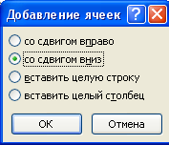
Cədvələ xana əlavə etmək üçün Работа с таблицами (Cədvəllə iş, Table Tools) menyusunun Макет (Maket, Layout) bölməsindən Строки и столбцы (Sətir və sütun, Rows and Columns) düyməsini seçirik. Bu zaman ekrana Добавление ячеек (Xana əlavə et,
İnsert Cells) pəncərəsi açılır.

Со сдвигом вправо (Sağa sürüşdürmək, Shift cells right) - kursorun sağındakı xanalar sağa sürüşdürülərək araya bir xana əlavə edilir.

Со сдвигом вниз (Aşağıya sürüşdürmrək, Shift cells Down) - kursorun aşağısındakı xanalar aşağıya sürüşdürülərək araya bir xana əlavə edilir.
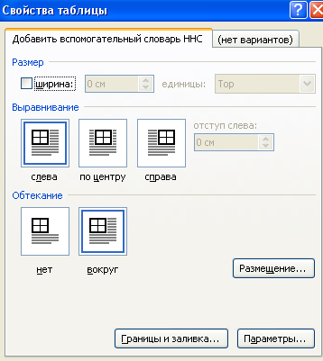
Вставить целую строку (Bütün sətiri daxil et, Insert enture Row) - kursorun olduğu yerə bir sətir əlavə edilir.
Вставить целый столбец (Bütün sütunu daxil et, İnsert enture Column) -kursorun olduğu yerə
bir sütun əlavə edilir.
Xanaların ölçülərini dəyişdirməyin müxtəlif yolları vardır. Bunun üçün əvvəlcə ölçülərini dəyişdirəcəyimiz xananın sətir və sütunları seçirik. Sonra Работа с таблицами (Cədvəllə iş, Table Tools) menyusunun Макет (Maket, Layout) bölməsindən Таблица (Cədvəl, Table)- Свойства( Xassə, Properties) əmrini seçirik. Bu zaman ekrana Свойства таблица (Cədvəlin xüsusiyyəti, Table Properties) pəncərəsi açılır.

Hər bir sütunun genişliyini ayrılıqda təyin etmək istəyiriksə onda Столбeц (Sütun, Column) düyməsini sıxırıq. Bu zaman Ширина (Eni, Width) sətrində sütunun nömrəsi görsənəcək. Bundan sonra sağdakı qutuya sütunun genişliyini daxil edirik. Предыдуюший столбец (Əvvəlki Sütun, Previous Column) düyməsini sıxmaqla biz əvvəlki sütuna keçib onun genişliyini də təyin edə bilərik. Uyğun parametrləri daxil etdikdən sonra OK düyməsini sıxırıq. Sütunların genişliyini təyin etmək üçün mausdan da istifadə edə bilərik. Mausun oxunu sütunlar arası cizgi üzərinə gətirdiyimiz zaman iki istiqamətli ox formasını alır. Bu vəziyyətdə mausun sol düyməsini sıxıb sağa\sola sürükləməklə sağdakı sütunun genişliyini azaldıb çoxalda bilərik. Eyni əməliyyatı xətkeş üzərindəki düymələri uyğun istiqamətdə sürükləməklədə yerinə yetirə bilərik.
Cədvəldəki bir neçə sütunun enini eyni ölçüdə təyin etmək üçün əvvəlcə həmin sütunları seçirik. Sonra Работа с таблицами (Cədvəllə iş, Table Tools) menyusunun Макет (Maket, Layout) bölməsindən Размер ячейки (Xana ölçüsü, Cell size) -Автоподбор (Avtoseçim, AotoFit) - Ширина столбца таблицы ( Cədvəldə sütun eni, Table Column Width) əmrini seçirik və qarşıdakı qutuya sütunun enini rəqəmlə daxil edirik.

Cədvəldəki bir neçə sətirin hündürlüyünü eyni ölçüdə təyin etmək üçün Работа с таблицами (Cədvəllə iş, Table Tools) menyusunun Макет (Maket, Layout) bölməsindən Размер ячейки (Xana ölçüsü, Cell size)- Автоподбор (Avtoseçim, AotoFit) - Высота строки Таблицы (Cədvəldə sətir

hündürlüyü, Table Row Height) əmrini seçirik və qarşıdakı qutuya sətirin hündürlüyünü rəqəmlə daxil edirik.
Hər bir sətrin enini ayrılıqda təyin etmək istəyiriksə sətr seçildikdən sonra Работа с таблицами (Cədvəllə iş, Table Tools) menyusunun Макет (Maket, Layout) bölməsindən Размер ячейки (Xana ölçüsü, Cell size) əmrini seçirik. Bu zaman ekrana Свойства таблица (Cədvəlin xüsusiyyəti, Table Properties) pəncərəsi açılır.

Следующая строка (Növbəti sətir, Next Row) düyməsini sıxırıq. Bu zaman Размер ( Ölçü, Size) qutusunda sətrin nömrəsi görsənəcək. Əgər sətrin hündürlüyünü xana içərisindəki mətnin ölçüsündən böyük olmasını istəyiriksə Режим siyahısından Минимум (Minimal,Minimum), kiçik olmasını istəyiriksə Точно (Dəqiq, Exactly) parametrini seçib soldakı qutuya uyğun rəqəmi daxil edirik.
Предыдушая строка (Əvvəlki sətir, Previous Row) düyməsini sıxmaqla əvvəlki sətrə keçib onun yüksəkliyini təyin edə bilərik.
Bir neçə xananı birləşdirib, tək xanaya çevirmək üçün - Работа с таблицами (Cədvəllə iş, Table Tools) menyusunun Макет (Maket, Layout) bölməsinin Обьединить (Birləşdirmək, Merge) sahəsindən Обьединить ячейки ( Xanaları birləşdir, Merge Cells) əmrini seçirik.
Bir xananı bir neçə xanaya bölmək üçün Работа с таблицами (Cədvəllə iş, Table Tools) menyusunun Макет (Maket, Layout) bölməsinin Обьединить (Birləşdirmək, Merge) sahəsindən Разбиение ячеек (Xanaları böımək, Split cells) əmrini seçirik. Ekrana Разбиение ячеек (Xanaları böımək, Split cells) pəncərəsi açılır. Число cтолбцов (Sütun sayı, Number of columns) sətrinə sütunların sayını, Число строк (Sətir sayı, Number of Rows) sətrinə sətirlərin sayını daxil edib OK düyməsini sıxırıq.

Kursorun durduğu yerdən cədvəli iki hissəyə ayırmaq üçün Работа с таблицами (Cədvəllə iş, Table Tools) menyusunun Макет (Maket, Layout) bölməsinin Обьединить (Birləşdirmək, Merge) sahəsindən Разбить таблицу (Cədvəli bölmək, Split table) əmrini seçirik.
Əgər hazırladığımız cədvəl bir neçə səhifədən ibarət olarsa onda cədvəlin başlıq sətirlərinin digər səhifələrdə də görünməsini təmin etmək üçün Работа с таблицами (Cədvəllə iş, Table Tools) menyusunun Макет (Maket, Layout) bölməsindən Размер ячейки (Xana ölçüsü, Cell size) –Строка (Sətir, Row) - Повторять как Заголовок на каждой странице (Hər səhifədə başlıq kimi təkrarlamaq, Repeat as Header rowat the top of each page) əmrini seçirik. Və yaxud Работа с таблицами (Cədvəllə iş, Table Tools) menyusunun Макет (Maket, Layout) bölməsinin Данные (Verilənlər, Data) sahəsindən Повторить строки заголовков (Başlıq sətrlərin təkrarı, Repeat header rows) əmrini seçirik.
Cədvəldəki siyahıları bir neçə sütuna görə sıralamaq istəsək əvvəlcə həmin sütunu seçib - Работа с таблицами (Cədvəllə iş, Table Tools) menyusunun Макет (Maket, Layout) bölməsinin Данные
(Verilənlər, Data) sahəsindən Сортировка (Çeşidlənmə, Sorting) əmrini seçirik. Ekrana Сортировка (Çeşidlənmə, Sorting) dialoq pəncərəsi açılır.

Açılan pəncərənin Сначала по (Əvvəldən, First on) siyahısından istifadə edirik. Sıralama istiqamətini təmin etmək üçün По убыванию (Azalan ,Larqest to Smallest)\ По возрастанию (Artan , Smallest to Larqest) parametrlərindən birini seçirik.
Bundan başqa həmin sütundakı mətnin tipindən asılı olaraq tip siyahısından lazım olan
parametrlərdən birini seçirik.

Mətnin cədvələ cevirilməsi.

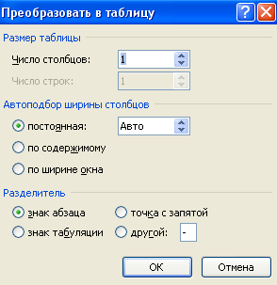
Cədvəl formasında hazırlanmış lakin cədvəldə yerləşdirilməmiş bəzi mətinləri sonradan cədvələ çevirmək olar. Cədvələ çevirəcəyimiz mətni seçdikdən sonra Вставка (Daxil, İnsert) - Таблицa (Cədvəl, Tables) - Преобразовать в таблицу (Cədvələ cevirmək, Convert the table) əmrini seçirik. Ekrana Преобразовать в таблицу (Cədvələ cevirmək, Convert the table) pəncərəsi açılır.

Pəncərənin Разделитель (Bölücu, Delimiter) sahəsindəki parametrlər sütunu hansı simvolu təmsil edəcəyini göstərir. Əgər mətindəki sütun yerlərini Tab düyməsini sıxmaqla ayırmışıqsa Знак табуляции (Tabulyasiya işarəsi, Tabs) parametrini seçirik. Əgər mətndəki sütunlar arasında “;” işarəsindən istifadə etmişiksə Точка с запятой (Nöktəli vergül, Semicolon) əmrini seçirik.
Hər paraqrafı bir sətirdə yerləşdirmək istəsək Знак Абзаца (Abzas işarəsi, Paragraph mark) parametrini seçirik. Mətndəki sütunlar arasında digər işarələrdən istifadə etmişiksə başqa əlamətləri seçib qarşıdakı qutuya həmin işarən daxil edirik.
Eyni formada hazırladığımız cədvəli seçdikdən sonra Работа с таблицами (Cədvəllə iş, Table Tools) menyusunun Макет (Maket, Layout) bölməsindən Преобразовать в Текст (Mətndə Text) əmrini seçirik. Ekrana Преобразование в Текст (Mətnə çevirmək, Convert to Text) pəncərəsi açılır.Lazım olan variantlardan birini seçib OK basırıq.
Cədvəli yeni hazırladığımız zaman onun yalnız tor xətləri görünür və bu tor xətləri mətni çap edərkən çap olunmur. Həmin tor xətlərini ekrana gətirmək və ya götürmək üçün Вид (Görünüş, View) menyusundan - Сетка (Tor, Gridlines) əmrrini seçirik.

Cədvəllərin formatlaşdırılması
Əvvəlcə cədvəl yaradılır. Bunun üçün Вставка (Daxil, İnsert) menyusundan Таблицa (Cədvəl, Tables) əmrini seçirik. Bu zaman ekrana Вставка таблицы (Cədvəl qoy, İnsert table) pəncərəsi açılır. Pəncərədən sətir və sütunların sayını qeyd edib – OK düyməsini sıxırıq. Bu zaman hazır cədvəl ekranda görsənir.
Cədvəlləri avtomatik formatlaşdırmaq Работа с таблицами (Cədvəllə iş, Table Tools) menyusunun Конструктор ( Lahiyəçi, Design) bölməsindən Стили таблиц (Cədvəllərin üslubu, Table Styles) sahəsinə keçirik.

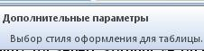
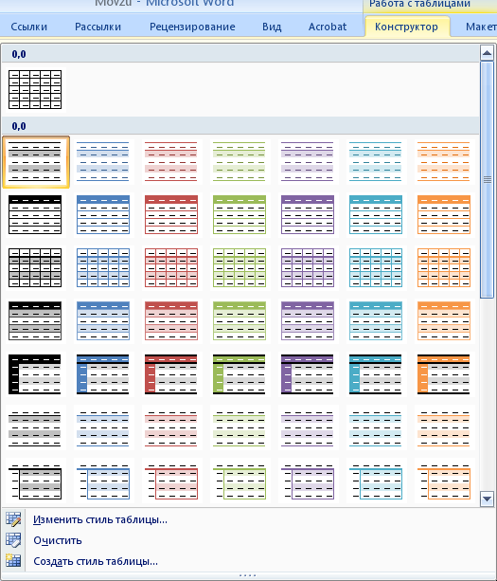
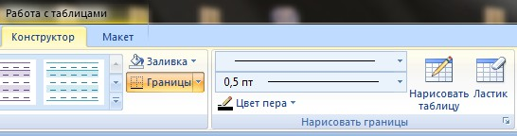
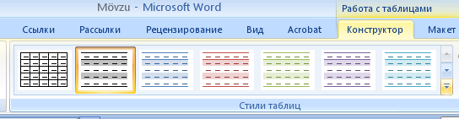
Buradan Дополнительные параметры (Əlavə parametrlər, Additional settings) düyməsini sıxırıq. Bu zaman ekrana cədvəl formalarından ibarət siyahı açılır. Həmin siyahılardan lazım olan formanı seçirik.

Cədvəlin xətlərinin stilini, rəngini dəyişmək üçün əvvəlcə Работа с таблицами (Cədvəllə iş, Table Tools) menyusunun Конструктор (Lahiyəçi, Design) bölməsinin Нарисовать границы (Sərhədləri çəkmək, Draw border) sahəsindən Цвет пера (Qələmin rəngi, Pen Color) düyməsini sıxırıq. Bu zaman ekrana rənglərdən ibarət siyahı açılacaq. Lazım olan rəngi seçib Границы (Sərhədləri, Boundaries) düyməsini sıxırıq.

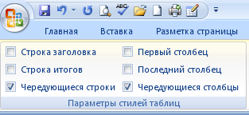
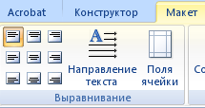
Əgər cədvəlimizin sütun başlıqları varsa Работа с таблицами (Cədvəllə iş, Table Tools) menyusunun Конструктор ( Lahiyəçi, Design) bölməsinin Параметры стилей таблиц (Cədvəlin üslub ölçüləri, Parameters stil) sahəsindən Строка заголовка (Başlıq sətri, Title bar) parametrini seçirik.

Əgər cədvəlimizin sətir başlıqları varsa Первый столбец (Birinci sütun, The first column) parametrini işarəliyirik. Sonuncu sütunun fərqli formada olmasını istəyiriksə Последний столбец (Axırıncı sütun, The last column) parametrini işarəliyirik. Cədvəldəki xanalrın fon rəngini təyin etmək üçün Работа с таблицами (Cədvəllə iş, Table Tools) menyusunun Конструктор ( Lahiyəçi, Design) bölməsinin Стили таблиц (Cədvəllərin üslubu, Table Styles) sahəsindən Заливка (Doldurmaq, Fill) düyməsini sıxırıq. Cədvəl içərisindəki mətni şaquli yerləşdirmək üçün Работа с таблицами (Cədvəllə iş, Table Tools) menyusunun Макет (Maket, Layout) bölməsindən Выравнивание (Bərabərləşdirmək, Alignment) sahəsini seçirik.

Açılan pəncərədən Выровнять сверху по левому краю (Sol üst kənarında qruplaşdırma, Align the top edge of the left), Выровнять сверху по центру (Mərkəzində üst qruplaşdırma, Align the top in the center), Выровнять сверху по правому краю (Üst sağ kənarında qruplaşdırma, Align the right edge of the top), Выровнять По центру (Mərkəzdə qruplaşdırma, Align Center) , Выровнять снизу По левому краю (Sol alt kənarında qruplaşdırma, Align Bottom Align Left), Выровнять снизу по центру (Mərkəzdə üst qruplaşdırma, Align the lower center), Выровнять снизу По правому краю (Sağ alt kənarında qruplaşdırma Align bottom Align Right) parametrlərindən birini seçirik.
Cədvəl içərisində mətni üfüqi yazmaq üçün Работа с таблицами (Cədvəllə iş, Table Tools) menyusunun Макет (Maket, Layout) bölməsinin Выравнивание (Bərabərləşdirmək, Alignment) sahəsindən Направление текста (Mətnin istiqaməti, Text Direction) əmrini seçirik.

Cədvəlin ölçülərini dəyişmək üçün Работа с таблицами (Cədvəllə iş, Table Tools) menyusunun Макет (Maket, Layout) bölməsinin Выравнивание (Bərabərləşdirmək, Alignment) sahəsindən Поля ячейки (Xana sahəsi,Cell Margins) əmrini seçirik. Ekrana Параметры таблицы (Cədvəl əlamətləri,Table Options) pəncərəsi açılır.

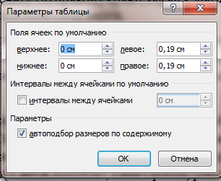
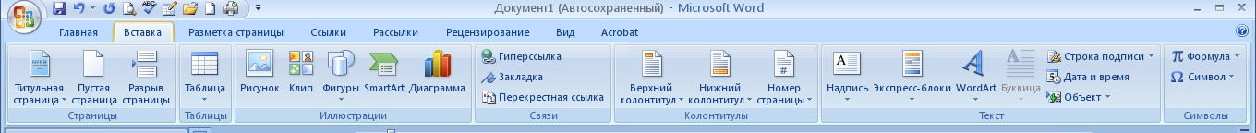
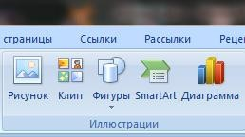
Açılan pəncərədən lazım olan parametrləri seçib OK basılır.

Mövzu 7: Вставка (Daxil, İnsert) menyusu. İlyustrasiyalar, mətn, simvollar Word proqramı açılanda mausun sol düyməsi ilə lentadakı Вставка (Daxil, İnsert) menyusunun üzərindən basırıq. Вставка (Daxil, İnsert) menyusunun lentası açılır:

Fiqurlar, şəkillər, diaqramlarla və s. işləmək üçün Вставка (Daxil, İnsert) menyusunun
Илюстрации (Şəkillər,İllustrations) bölməsindən istifadə edirik. Вставка (Daxil,
İnsert) menyusunun Илюстрации (Şəkillər,İllustrations) bölməsindəki əmrlər aşağıdakılardır:

Рисунок (Şəkil, Picture), Клип, Фигуры (Fiqurlar,Shapes),SmartArt, Диаграмма (Diaqam, Charts).
Word-də hazırlanmış sənədlər yalnız mətnlərdən ibarət deyidir. Word-də mətnə şəkillər əlavə etməyin müxtəlif növləri vardır. Bunun üçün Вставка (Daxil, İnsert) menyusunu açırıq və oradan Илюстрации (Şəkillər,İllustrations) sahəsinə keçib Клип düyməsini sıxırıq.
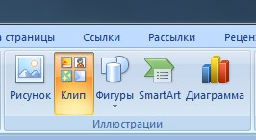

Bu zaman ekranın sağ tərəfində Клип dialoq pəncərəsi açılacaqdır. Buradan Упорядочить клипы (Klipləri sırala, Sort clips) əmrini seçirik. Ekrana Избранное (Seçilmiş, Favorite) –Организатор клипов (Klip təşkilatçısı, Clip organizer) (Microsoft) dialoq pəncərəsi açılır.Biz Список коллекций ( klip siyahısı,Collektion list) sahəsindən Коллекции Microsoft Office əmrini seçirik.Və açılan siyahıdan lazım olan şəkili seçib Копировать (Köçürmək, Copy) əmrini seçirik. Bu zaman ekrana dialoq pəncərə açılır. Həmin pəncərədə Da (Hə,Yes) düyməsini sıxıb, kursoru lazım olan yerə qoyub Вставить (Daxil et, Paste) əmrini seçirik. Bu zaman həmin şəkil səhifədə kursorun olduğu yerdə yerləşəcək.
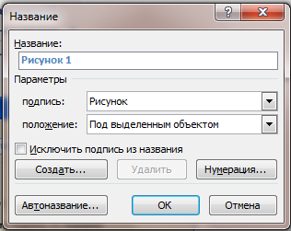
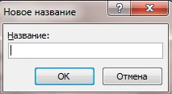
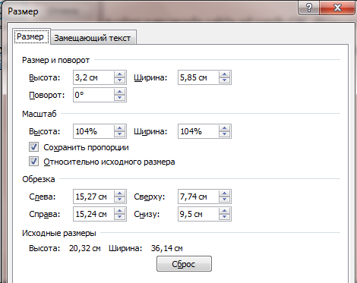
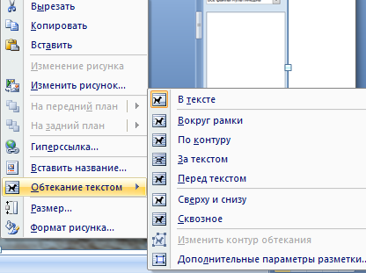
Şəkili mətndə istədiyimiz yerə qoymaq üçün onun kontekst menyusundan Обтекание текстом (Text Wrappinq) əmrini seçirik. Bu zaman alt menyudan ibarət siyahı açılır. Lazım olan variantlardan (В тексте (Mətndə,İn line with text), Вокруг рамки (Çərçivə ətrafı, Square), По контуру (Çərçivə üzrə, Tıght), За текстом (Mətn arxası, Behind text), Перед текстом (Mətndən öndə, İn front of text), Сверху и снизу (Top and Bottom ) birini seçib OK düyməsini sıxırıq.
Şəkli dəyişmək istəsək kontekst menyudan Изменить рисунок ( Şəkli dəyiş, Change picture) əmrini seçirik. Ekrana Вставка рисунка (Şəkil
daxil et, İnsert picture) pəncərəsi açılır. Açılan pəncərədən lazım olan şəkli seçıb Открыть(Açmaq, Open) və Вставить (Daxil et, Paste) düymələrini sıxırıq.
Şəkilə ad vermək istəsək onda kontekst menyudan Вставить название (Ad ver,İnsert Title) əmrini seçirik. Ekrana Название dialoq pəncərəsi açılır.
Oradan Создать (Yaratmaq, New) əmrini seçirik.Yenidən ekrana Новое название (Yeni ad, New name)
pəncərəsi açılır. Açılan pəncərədə şəklə ad verib OK düyməsini sıxırıq.

Şəklin ölçülərini böyütmək və kiçiltmək

Şəklin ölçülərini böyütmək və kiçiltmək üçün şəklin kontekst menyusundan Размер (Ölcü, Size) əmrini seçirik.Ekrana Размер (Ölcü, Size) dialoq pəncərəsi açılır.
Pəncərənin Размер (Ölcü, Size) səhifəsinə keçib lazım olan parametrləri təyin edib Закрыть (Bağla,Close) düyməsini sıxırıq.

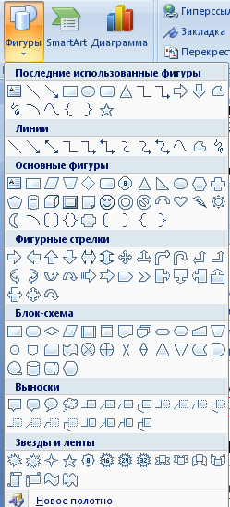
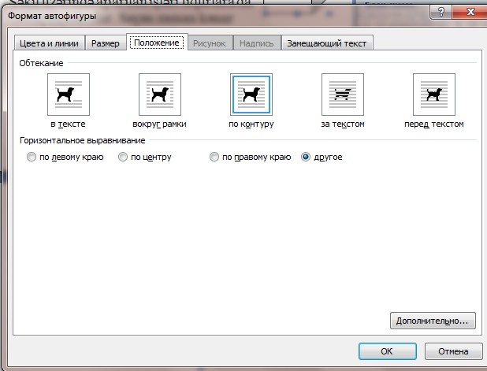
Bu əməliyyatı şəklin kənarlarında yaranmdairələr vasitəsi ilə də yerinə yetirə bilərik). Kursor xaç
işarəsinə çevrildikdə şəkli istədiyimiz istiqamətdə apara bilərik.
Skaner vasitəsilə kompüterə şəkil köçürmək üçün şəkli skanerə yerləşdiririk. Sonra Мой компьютер – Сканер əmrlərini seçirik. Açılan kontekst menyudan
Получить снимки с помощью мастера работы со сканером (Skaner köməyi ilə şəkli al, Get snapshots using the scanner wizard) əmrini seçib Далее (Sonrakı, Next) – Просмотр (Baxış,View) –Настройка (Sazlama, Settings) – OK- Далее (Sonrakı, Next) – Готово( Hazır) əmrlərini seçirik.
Word-ün qrafik imkanlarından biri də rəsmdir. Hər hansı bir fiquru çəkmək istəyiriksə Вставка (Daxil, İnsert) menyusundan Илюстрации (Şəkillər,İllustrations) bölməsindən Фигуры (Fiqurlar,Shapes) düyməsi basılır.

Lazım olan fiqur seçilir. Ox işarəsini dəyişir. Sol düyməni basıb fiquru çəkirik. Məs. Kub

Şəkil üzərində aparılan işləri fiqurlara da tətbiq etmək olur. Seçən zaman kənar düymələrindən tutub çəksək ölçüsünü dəyişmiş olarıq. Fiquru mətnin istənilən yerində yerləşdirmək mümkündür. Bunun üçün kontekst menyudan Формат автофигуры (Format Auto Shap) seçilir.

Положение (Mövqe, Position) sahəsindən lazım olan variantlardan biri seçilir:

- В тексте (Mətndə,İn line with text) – hazır mətnin içərisindəki istənilən sözü bölərək şəkli mətnin içərisində yerləşdirmək olur.
- Вокруг рамки (Çərçivə ətrafı, Square) mətnin sözləri bölünmədən şəklin konturu ətrafında mətn yerləşir.
- По контуру (Çərçivə üzrə, Tıght) – şəklin qıraqları boyu mətn yerləşir.
- За текстом (Mətn arxası, Behind text) – şəkil mətnin arxasında yerləşir.
- Перед текстом (Mətndən öndə, İn front of text) – şəkil mətnin üzərində yerləşir.
Digər əlamətləri təyin etmək üçün Дополнительно (Əlavə, Advanced) düyməsi basılır. Şəkili silmək üçün əvvəlcə şəkil seçilir, sonra Delete düyməsi basılır.
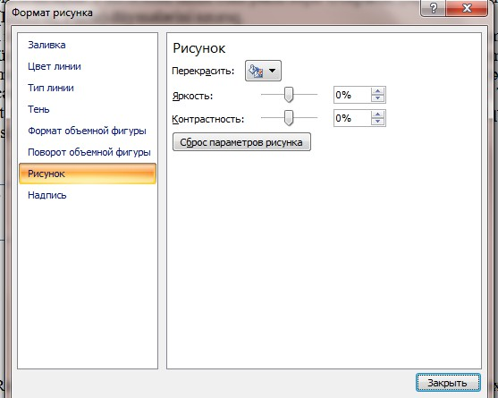
Mətndə kompüterin yaddaşında olan rəsm fayllarından da istifadə edə bilərik. Bunun üçün Вставка (Daxil, İnsert) menyusunun Илюстрации (Şəkillər, İllustrations) sahəsinə keçib Рисунок (Şəkil, Picture) əmrini seçirik.
Ekrana Вставка рисунка (Şəkil daxil et, İnsert picture) pəncərəsi açılır. Pəncərədən lazım olan şəkili seçib Открыть, (Açmaq, Open) və Вставить (Daxil et, Paste) düymələrini sıxırıq.
Wordün imkanlarında istifadə edərək şəkillərin formasını, rəngini, effektini dəyişmək mümkündür.
Bunun üçün kontekst menyudan Формат рисунка ( Şəkil formatı, Format Picture) əmrini seçirik.
Ekrana Формат рисунка ( Şəkil formatı, Format Picture) pəncərəsi açılır.

Pəncərə Заливка( Rəng doldurma, Fill), Цвет линии (Xətt rəngi, Line Color), Тип линии (Xətt tipi, Line Styll), Тень (Kölgə, Shadow), Обьемной фигуры (Həcmli fiqurlar, 3D- Shapes), Рисунок (Şəkil, Picture), Надпись (Yazı,Text Box) səhifələrindən ibarətdir.
Заливка( Rəng doldurma, Fill) səhifəsinin parametrlərindən istifadə edərək şəklin arxa hissəsinə fon verə bilərik.
Şəkilin ətrafına çərçivə yerləşdirmək və çərçivə xətlərinin stilini təyin etmək üçün Тип линии (Xətt tipi, Line Styll) səhifəsinin parametrlərindən istifadə edirik.
Цвет линии (Xətt rəngi, Line Color) səhifəsinin parametrlərindən istifadə edərək xəttin iç rəngini seçirik.
Тень (Kölgə, Shadow) səhifəsinin parametrlərindən istifadə edərək şəklə kölgələr veririk. Обьемной фигуры (Həcmli fiqurlar, 3D- Shapes) səhifəsinin parametrlərindən istifadə edərək şəklin çərçivəsini istədiyimiz formaya sala bilərik.
Рисунок (Şəkil, Picture) səhifəsinin parametrlərindən istifadə edərək şəklin öz rəngini dəyişə bilərik.

Şəkilin üzünü köçürmək üçün Ctrl düyməsi ilə birlikdə mausun sol düyməsini sıxırıq. Bu zaman kursorun yanında + işarəsi yaranır. Şəkilin üzünü istədiyimiz yerə qoya bilərik.

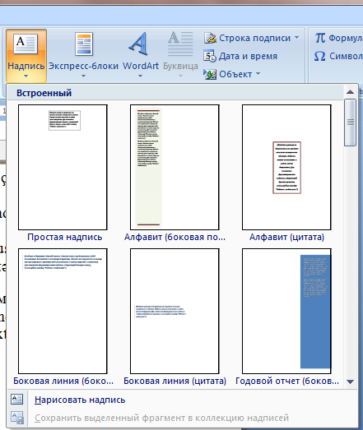
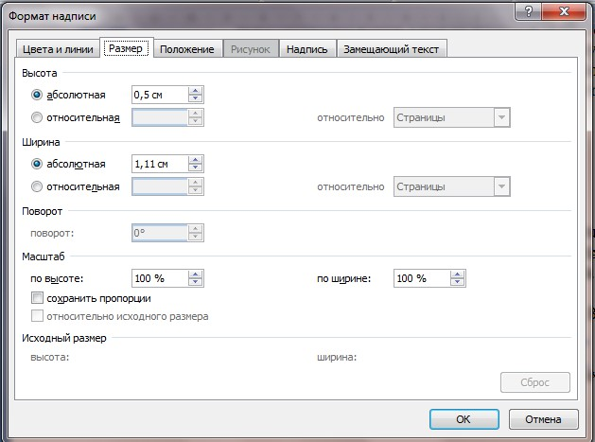
Şəkillərin içərisinə mətn yazmaq üçün Вставка (Daxil, Insert) menyusunun Текст (Mətn, Text) sahəsinin Надпись (Yazı,Text Box) düyməsindən istifadə edirik. Bu zaman ekrana siyahı açılır və həmin siyahıdan Нарисовать Надпись (Yazı üçün çəkmək, Draw Text Box) əmrini seçirik.
Bu zaman kursor + işarəsinə çevriləcək. Biz onu şəklin üzərində yerləşdirib mausun sol düyməsini sıxıb saxlayaraq sağa və ya sola doğru istiqamətdə sürükləyirik. Bu zaman düzbucaqlı sahə açılır və kursor yanıb – sönür.

Формат надписи
(Yazı formatı, Format Text Box)
Mətni daxil etdikdən sonra sahə kənarında mausun sol düyməsini sıxırıq. Hazır mətn qutusu üzərində mausun sol düyməsini iki qat sıxırıq və yaxud da, mausun sağ düyməsini bir dəfə sıxıb seçdikdən sonra ekrana Формат надписи (Yazı formatı, Format Text Box) pəncərəsi açılır.

Pəncərə aşağıdakı bölmələrdən ibarətdir:

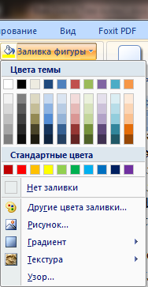
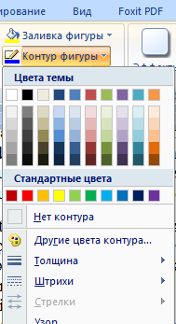
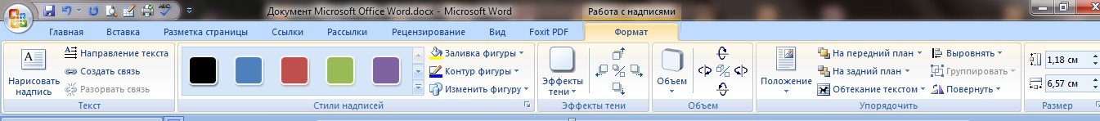
Текст (Mətn, Text), Стили надписей (Text Box Styles), Эффект тени (Shadow Effects), Обьем (Həcm,3D- Effects), Упорядочить (Düzənləmək,Arrange), Размер (Ölçü, Size).

Mətn qutusunun fonunu təyin etmək üçün seçim edilir, Заливка фигуры (Shape Fill) düyməsinin aşağı ox düyməsini sıxaraq rəng pəncərəsini açıb uyğun rəngi seçirik.

Mətn qutusunun kontur xətlərini formatlaşdırmaq üçün Контур фигуры (Fiqur çərçivəsi, Shape Qutline) düyməsinin aşağı ox düyməsini sıxaraq açılan pəncərədən istifadə edirik.
Bu pəncərədən xəttin rəngi, stilini, qalınlığını seçirik.

Mətn qutusunun kontur xətlərini götürmək üçün Нет контура (Çərçivəsiz, No Qutline) əmri seçilir. Sonra OK düymələsini sıxırıq.
Размер (Ölçü, Size) sahəsindən mətn qutusunun hündürlüyünü, qalınlığını daxil edirik. Uyğun
ölçüləri faizlə də təyin edə bilərik.
Bunun üçün Масштаб (Miqyas, Zoom) sahəsindəki По высоте (Hündürlük, Height) qutusuna mətn qutusunun hündürlüyünü, По ширинe ( Eni,Width) isə mətn qutusunun enini faizlə daxil edirik.

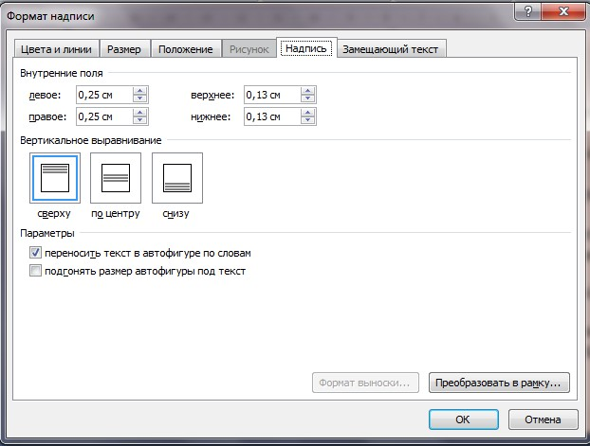
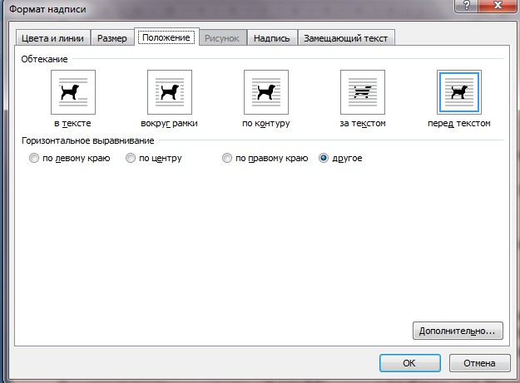
Положение (Мövqe, Position) sahəsində mətn qutusunu mətn içərisində müxtəlif formalarda yerləşdirmək üçün nümunələr verilmişdir.

В тексте (Mətndə,İn line with text)– mətn qutusu bir simvol kimi sətrdə mətnlə bir sırada duracaq.
Вокруг рамки (Çərçivə ətrafı, Square)– mətn qutusu
ilə ətrafındakı mətn arasında kvadrat sahəli boşluq əmələ gələcək.
По контуру (Çərçivə üzrə, Tıght)- mətn qutusunun ətrafındakı mətn bu qutunun kənarlarına sıxlaşdırılacaq.
За текстом (Mətn arxası, Behind text)– mətn qutusu mətnin arxasında yerləşəcək
Перед текстом (Mətndən öndə, İn front of text)– mətn qutusu mətnin üzərində yerləşəcək.

Надпись (Yazı,Text Box) sahəsindən aşağıdakı parametrləri təyin edə bilərik:
Внутренние поля (Daxili sahə, İnternal margin) –səhəsindəki parametrlər mətn qutusu içərisindəki mətnin qutunun kənarlarına
nisbətən olan boşluqlarını təyin edir. Yəni- Левое (Sol, Left), Правое (Sağ,Right), Верхнее (Yuxarı, Top), Нижнее (Aşağı, Bottom).

Вертикальное выравнивание (Şaquli düzləndirmə,Vertical alidnment) səhəsindəki parametrlər mətn qutusundakı mətni bu mətn qutusunun yuxarıdan , aşağıdan, mərkəzdən bərabərləşdirilməsini təmin edir. Yəni Сверху(Üst,Top), По центру(Mərkəz, Center), Снизу (Alt, Bottom).

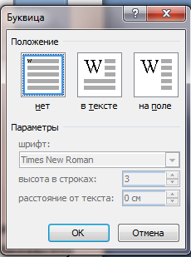
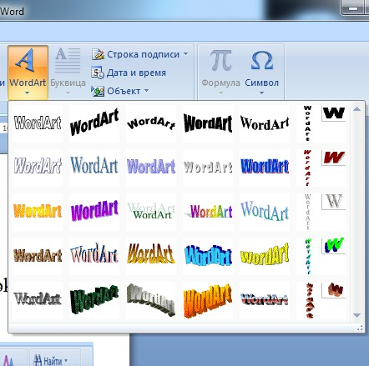
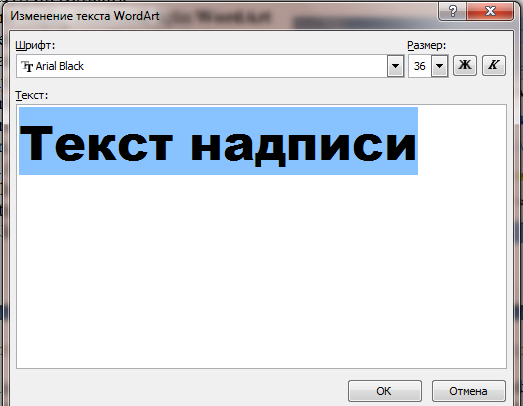
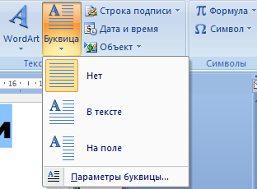

Mətnə fiqurlu başlıq düzəltmək Mətnə başlıq düzəltmək üçün WordArt obyektlərindən istifadə etmək olar. Вставка (Daxil, İnsert) menyusundan Текст (Mətn, Text) bölməsindən WordArt seçin.
Birinci pəncərədə WordArt'ın növünü
seçin.

İkinci pəncərədə isə mətni daxil edin (burada şrifti dəyişmək üçün ayrıca siyahı var). OK düyməsini
basmağı unutmayın.
WordArt obyektinin ölçülərini adi şəklin ölçüsü kimi dəyişmək mümkündür.WordArt obyektinin ölçüsünü dəyişmək üçün gördüyünüz kvadratlardan istifadə edə bilərsiz, və əlavə olaraq bir və ya iki sarı rəngdə romblar WordArt obyektinin əlavə parametrlərini (mətnin yerləşdiyi bucaq, hərflərin qalınlıqı və s.) dəyişmək üçündür.

Abzasın əvvəlində böyük başlığın yaradılması

Qəzet, jurnal və digər səhifələri hazırlayarkən müxtəlif paraqrafların ilk sətirlərinin birinci hərflərini nəzərə çarpacaq dərəcədə iri hərflərlə göstərmək üçün aşağıdakı əməliyyatları yerinə yetirmək lazımdır.
Kursoru lazım olan paraqrafda yerləşdiririk. Sonra Вставка (Daxil, İnsert) menyusunun Текст (Mətn, Text) bölməsindən Буквица (Bukviça , Drop Cap) seçirik.

Ekrana açılan siyahıdan Параметры Буквица (Əlamətləri,Options Drop Cap) əmrini seçirik.
Açılan pəncərənin Положение (Mövqe, Position) sahəsindəki formalardan birini seçirik;
- В тексте (Mətndə, None Dropped) - Seçilmiş hərf üç sətrin
əvvəlində yerləşəcək.
- На Поле (Sahəsində, İn Margin) - hərf paraqraf sətirlərinin sol kənarındakı boş bir sahədə yerləşəcək.

Böyüdülmüş hərfin parametrlərini Параметры Буквицы (Əlamətləri,Options Drop Cap)
sahəsindən təyin edə bilərik.
Шрифт (Yazı tipi, Font) - hərfin yazı tipini seçmək üçün istifadə olunur. Hərfin neçə hündürlüyündə olduğunu Высота в строках (Sətirdəki hündürlük, Lines to drop) qutusuna daxil
edirik. Hərflərlə sətirlər arasındakı məsafəni Расстояние от Текстa (Mətndən məsafə, Distance from Text) qutusuna daxil edirik.
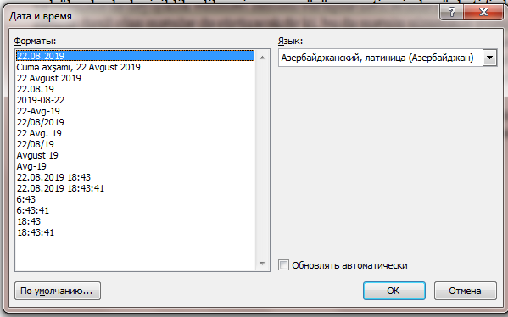
Uzun mətnlərdə fəsillərin, bölmələrin yeni səhifənin əvvəlindən, bir neçə sütunlu mətnlərdə isə mətnin müəyyən hissəsinin yeni sütunda başlaması üçün bəzən Enter düyməsini bir neçə dəfə sıxmaqla əlavə boş sətirlər yerləşdirilir. Bununla da sürüşdürmə nəticəsində fəsil, bölmə başlıqları və ya sütunlar uyğun olaraq yeni səhifəyə və sütuna keçir. Ancaq əvvəlki fəsillərdə və bölmələrdə dəyişiklik edilməsi zamanı sürüşmə nəticəsində növbəti fəslə, bölməyə və sütuna daxil olan mətnlər də sürüşəcəkdir ki, bu da mətnin nizamının pozulmasına səbəb olacaq. Bu cür halların qarşısını almaq üçün aşağıdakı əməliyyatları yerinə yetiririk.
Kursorun yerləşdiyi yerdən etibarən mətnin yeni səhifədən və ya sütundan başlaması üçün
Вставка (Daxil, İnsert) menyusunun Страницы (Səhifələr, Pages) bölməsindən Разрыв страницы - (Səhifə bölgüsü, Page break) əmrini seçirik.

Vaxt və tarixin mətnə qoyulması
Sənədləri hazırlayarkən mətnə komputerin cari saatını və tarixini əlavə etmək üçün Вставка (Daxil, İnsert) menyusunun Текст (Mətn, Text) bölməsindən Дата и Время (Tarix və Vaxt, Date and Time) əmrini seçirik.
Ekrana eyni adlı dialoq pəncərəsi çıxır.Pəncərədəki Format siyahısından mövcud formatlardan birini
seçib Ok düyməsini sıxırıq.

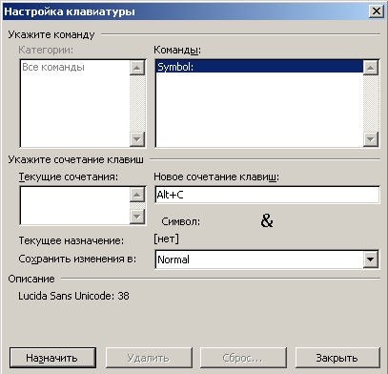
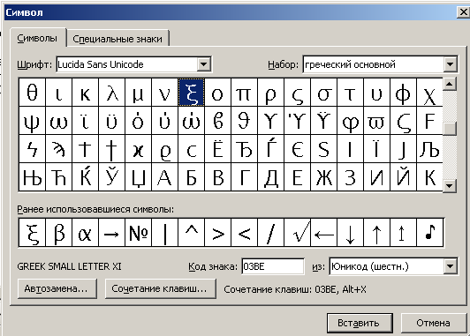
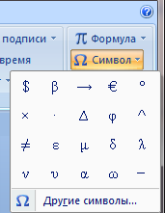

Simvollar
Simvolları mətnə qoymaq üçün Вставка (Daxil, İnsert) menyusundan Символы (Rəmzlər, Symbols)
seçilir. Lazım olan işarənin üzərindən basırıq. İşarə kursorun durduğu yerə qoyulacaqdır.
İstədiyimiz işarə yoxdursa Другие символы (Başqa rəmzlər,More Symbols) seçilir. Ekrana Символы (Rəmzlər, Symbols) pəncərəsi açılır.

Həmin pəncərədən istənilən işarəni seçib Вставить (Daxil et, Paste) düyməsini basırıq. Закрыть (Bağla,Close) düyməsini basaraq pəncərə bağlanır

Əgər hər hansı bir işarəni klaviatura düymələrinə qoymaq istəyiriksə onda Сочетание клавиш (Klaviş düyməsi, Sortcut Keyboard) düyməsindən istifadə edirik. Настройка клавиатуры (Klaviaturanın tənzimlənməsi,Customize Keyboard) рəncərəsidən Новое сочетание клавиш (Yeni klaviş düyməsi, Press New Sortcut Keyboard) sahəsinə düymələri basıb Назначить (Təyin edilmə, Assign) düyməsi sıxılır. Sonra Закрыть (Bagla,Close) düyməsi basılır.

Mövzu 8: Разметка Страницы (Səhifədə qeyd Page layout) menyusu.
Параметры страницы (Səhifə əlamətləri, Page setup)

Разметка Страницы (Səhifədə qeyd, Page layout) menyusu Темы (Mövzu, Themes), Параметры страницы (Səhifə əlamətləri, Page setup), Фон Страницы (Səhifənin fonu, Page Background ), Абзац (Abzas, Paragraph), Упорядочить (Düzənləmək, Arrange) bölmələrindən ibarətdir. Параметры страницы (Səhifə əlamətləri, Page setup) menyusunun
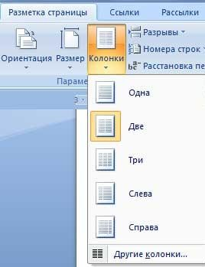
tərkibində səhifə kənarlarının ölçülərini, səhifənin görünüşünü, vərəqin ölçüsünü, sütunlu yazı formasını, sətrlərin nömrələnməsi və s. bu kimi işlər görmək mümkündür. Фон Страницы (Səhifənin fonu, Page Background ) tərkibində Подложка (Watermark) vasitəsilə vərəqin arxa fonunu düzəltmək, Цвет страницы (Səhifə rəngi, Page Color) vasitəsilə səhifəni müxtəlif rənglərlə rəngləmək, Границы страницы (Səhifə sərhədi, Page borders) ilə isə səhifə kənarlarını çərçivəyə almaq mümkündür. Səhifə kənarları müxtəlif formalarda ola bilər. Абзац (Abzas, Paragraph) tərkibində sağ və sol abzasın təyini mümkündür. Sətrlər arasında məsafəni də qeyd etmək olar.
Упорядочить (Düzənləmək, Arrange) menyusunda şəkillərin mətnlər arasında vəziyyətini düzəltmək mümkündür. Упорядочить (Düzənləmək, Arrange) menyusunun vasitəsilə daha sonra isə verilmiş şəkillərin qrup halına salınması, şəkillərin müəyyən dərəcə altında yerinin dəyişməsi mümkündür.

Mətnin sütunlara bölünməsi
Word-də hazırlanmış mətni kağız formatından asılı olaraq hər birinin ölçüsü minumum 1.27 sm olan sütunlara bölmək olar. Sütunların maksimum sayı kağız formatından və səhifə genişliyindən asılıdır. Mətni yazmazdan əvvəl və ya yazılmış mətni seçdikdən sonra lazım olan sayda sütunlara ayırmaq üçün Разметка Страницы (Səhifədə qeyd, Page layout) menyusunun Параметры страницы (Səhifə əlamətləri, Page setup) bölməsindən Колонки (Sütunlar, Columns) əmrini seçirik.

Bu zaman ekrana açılan siyahıdan Другие колонки (Digər sütunlar, More Columns) əmrini seçirik. Ekrana Колонки (Sütunlar, Columns) dialoq pəncərəsi açılır. Pəncərədə Тип (Tip,Presets) sahəsində göstərilmiş formalardan birini seçirik:

Одна (Bir,One) - bir sütunlu mətnlər hazırlamaq olur Две (İki, Two) - iki sütunlu mətnlər hazırlamaq olur. Три (Üç, Three) - üç sütunlu mətnlər hazırlamaq olur.
Слева (Sol, Left) - ensiz və enli iki sütunlu mətnlər hazırlamaq olur.
Справа (Sağ, Right) - enli və ensiz iki sütunlu mətnlər hazırlamaq olur.

Число колонок (Sütunların sayı, Number of columns)-- qutuya sütunlarin sayı daxil edilir.
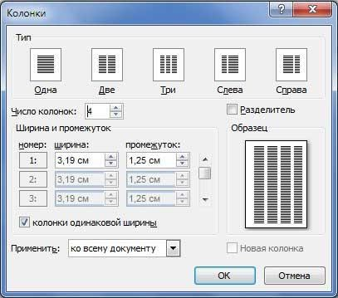
Разделитель (Bölücü, Line betwen) parametrindən istifadə edərək sütunlar arasında xətt çəkmək mümkündür.
Hər bir sütunun genişliyini və sütunlar arası boşluğu Ширина и промежуток (Eni və ara məsafə, Width and Spacing) sahəsindən təyin edə bilərik.

Sütunların enini Ширина (Eni, Width) sütunlar arası məsafələri isə Промежуток (Boşluq, gap)
qutusuna daxil edirik.

Bütün sütunların eyni genişlikdə olmağını istəyiriksə onda Колонки одинаковой ширины
(Bərabər enli sütunlar, Equal Column width) parametrini işarələyirik.
Yuxarıda göstərilən seçilmiş parametrlərin mətnin hansı sahəsinə tətbiq ediləcəyini Применить
(Tətbiq etmək, Apply to) siyahısında seçməklə təyin edə bilərik.

Seçilmiş mətnin müxtəlif formalı çərçivələrlə əhatə edilməsi
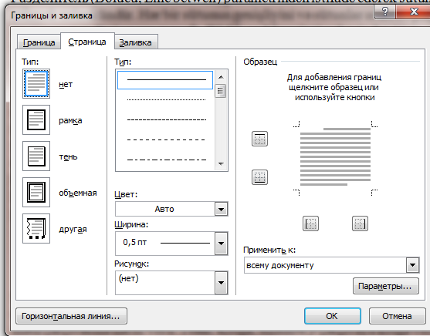
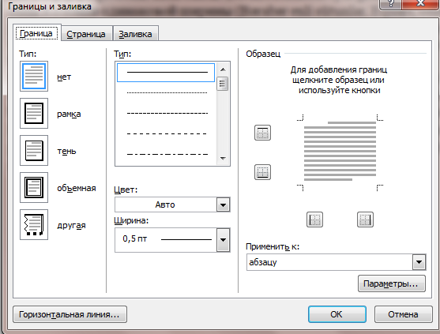
Seçilmiş mətni müxtəlif formalı çərçivələrlə əhatə edə bilərik. Bunun üçün Разметка Страницы (Səhifədə qeyd, Page layout) menyusunun Фон Страницы (Səhifə fonu, Page background) bölməsindən Границы страниц (Səhifə sərhədi, Page border) əmrini seçirik. Bu zaman ekrana Границы и Заливка (Sərhəd və Doldurma, Borders and Shading) pəncərəsi açılır.

Pəncərənin Границы (Sərhədlər, borders) sahəsinə keçib oradan sərhəd üçün Тип (Növü, Setting) sahəsində verilmiş formalardan birini seçirik.
Нет (Heç bir, None) forması mətni çərçivəsiz edir. Рамка (Çərçivə,Box) - mətni çərçivəyə alır. Обьемная (Həçim, 3D) - mətn çərçivəsinə həcm verir.Тень( Kölgə, Shadow)- çərçivəyə kölgə verir. Xətlər üçün Тип (Növü, Style) - siyahısında çərçivə xətlərinin stili seçilir. Цвет (Rəng, Colour) - sahəsinin aşağı ox düyməsini sıxaraq açılan siyahıdan xəttin rəngini seçirik. Ширина (Eni, Width) - sahəsindən aşağı ox düyməsini sıxaraq açılan siyahıdan xəttin enini seçirik. Применить (Tətbiq etmək, Apply to)- qutusundan Абзац (Abzas, Paragraph) parametrini seçirik. Образец (Nümunə, Sample) sahəsi - pəncərədə seçdiyimiz formaya uyğun bir nümunə göstərəcəkdir. Bütün parametrlər təyin edildikdən sonra OK düyməsini sıxırıq.

Biz yalnız seçilmiş mətnləri deyil, həmdə bütün səhifəni çərçivəyə ala bilərik. Bunun üçün Границы и Заливка (Sərhəd və Doldurma, Borders and Shading) pəncərəsinin Страница (Səhifə, Pade) sahəsinə keçib oradan sərhəd üçün Тип (Növü, Setting) sahəsində verilmiş formalardan birini seçirik. Əlavə olaraq naxışlı çərçivələrdən istifadə etmək üçün Горизонтальнaя линия (Üfüqi xətlər, Horizontal Line) düyməsindən istifadə edirik.
Образец (Nümunə, Sample) sahəsi - pəncərədə seçdiyimiz formaya uyğun bir nümunə göstərəcəkdir. Bütün

parametrlər təyin edildikdən sonra OK düyməsini sıxırıq.
Mətnin fonunu və ya çərçivəsinin içərisini rəngləmək və ştrixləmək üçün lazım olan mətn hissəsini seçirik, Границы и Заливка (Sərhəd və Doldurma, Borders and Shading) dialoq pəncərəsinin Заливка(Doldurma, Shading) sahəsindəki parametrlərdən istifadə edə bilərik.
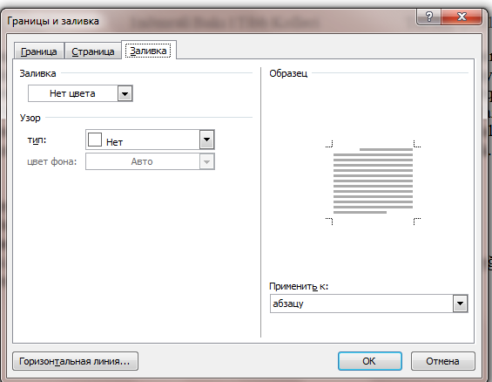
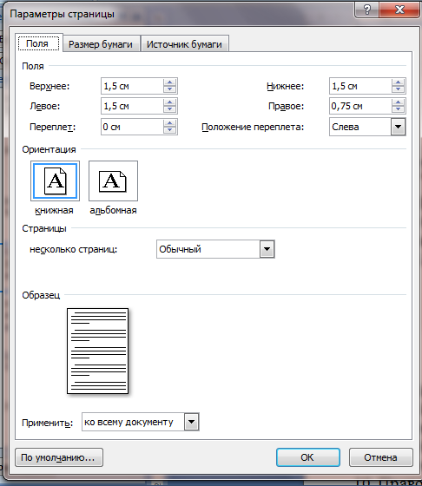
Нет цвета (Rəngsiz, No Сolor) - Seçdikdə sahənin fon rəngi olmayacaq.
Узор (Naxış, Pattems) – sahəsindən naxışın stilini seçirik. Цвет фона (Fon rəngi, Color) - qutusundan isə naxışın rəngini seçirik.
Bu zaman Образец (Nümunə, Sample) sahəsində seçdiyimiz parametrlərə uyğun nümunə görsənəcək.
Word fayllarını çap etməzdən əvvəl səhifə parametrlərini təyin etmək lazımdır.
Разметка Страницы (Səhifədə qeyd, Page layout) menyusundan Параметры страницы (Səhifə
əlamətləri, Page setup) əmrini seçirik. Ekrana Параметры страницы (Səhifə əlamətləri, Page setup) pəncərəsi açılır.
Поля (Sahə, Margins) sahəsindən aşağıdakı parametrləri təyin edə bilərik: Səhifənin kənarları üçün sahələri yuxarıdan (Верхнее (Yuxarı, Top)), aşağıdan (Нижнее (Aşağı, Bottom)), sağdan (Правое (Sağ,Right), soldan (Левое (Sol, Left)) təyin edə bilərik.
Həmin sahələrə uyğun olaraq lazım olan
rəqəmləri daxil edirik.
Переплет (Tikiş sahəsi, Gutter) sahəsinə tikiş üçün məsafəyə ayrılan göstərici daxil edilir.
Ориентация (Oriyentasiya, Orientation) sahəsindən Альбомная (Albom, Portrait) və Книжная (Kitab,Landscape) variantlarından birini seçirik. Buradan çap üçün istifadə edəcəyimiz kağızın formatını seçirik. Əgər qeyri standart ölçülü kağızlardan istifadə edəcəyiksə, onda Размер бумаги (Kağız ölçüləri, Paper size) sahəsindən Ширина (Eni, Width) və Высота (Hündürlük, Height) sətrlərinə uyğun rəqəmləri daxil edirik.

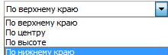
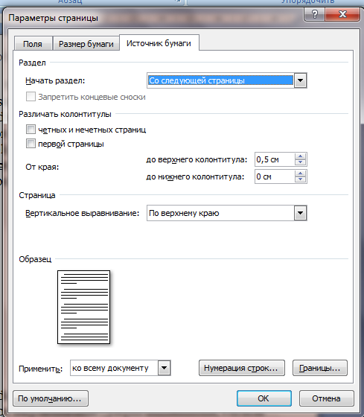
Источник бумаги ( Kağız mənbəyi, Layout) sahəsindən aşağıdakı parametrləri təyin edə bilərik:

- Bəzən səhifədəki mətnlər səhifəni tam doldurmaya bilər. Bu zaman mətnləri bütün səhifəyə görə bərabərləşdirmək üçün Вертикальное выравнивание (Şaquli düzləndirmə,Vertical alignment) sahəsinin aşağı ox düyməsini sıxaraq açılan siyahıdan uyğun parametrlərin
birini seçirik:

По верхнему краю - (Yuxarı kənarı, Top) mətn səhifənin üst tərəfinə doğru sıxlaşdırılaraq
bərabərləşdirilir.
По нижнему краю (Aşağı kənarı, Bottom) - mətn səhifənin aşağı tərəfinə doğru sıxlaşdırılaraq
bərabərləşdirilir.
По центру (Mərkəz üzrə, Center) - mətn səhifənin mərkəzində bərabərləşəcək.
По высоте (Hündürlük, Height) - mətn bütün sahəyə görə bərabərləşəcək.
- От края (From Edge) sahəsindən səhifənin kənarından yuxarı və aşağı kolontitula qədər olan məsafə təyin edilir:
  - До верхного колонтитула (Header) – səhifənin yuxarı kənar xəttindən yuxarı kolontitula qədər
  - До нижнего колонтитула (Footer) – səhifənin aşağı kənar xəttindən aşağı kolontitula qədər
- Применить (Tətbiq etmək, Apply to) sahəsindən sənədin hansı hissəsi üçün əlamətlərin təyin
olunması müəyyənləşdirilir.
  - Ко всему документу (Whole document)– əlamətlər bütün sənədə aid edilir;
  - К концу документу (This point Forward) – əlamətlər sənədin bir hissəsinə aid edilir, hansı ki, kursordan aşağıda yerləşir.

Səhifə arxasında gizli mətnin yaradılması
Səhifə arxasına gizli mətn yazmaq üçün Разметка Страницы (Səhifədə qeyd Page layout)
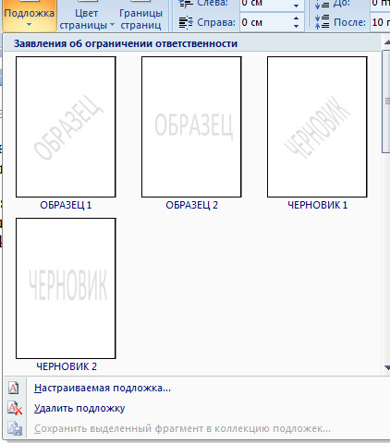
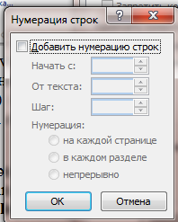
menyusunun Фон Страницы (Səhifənin fonu,Page Background) bölməsindən Подложка (Watermark) istifadə olunur.
Açılan sahədən hazır olan formalardan istifadə etmək olar. özümüz gizli mətni yaratmaq istəyiriksə Настраиваемая подложка (Custom Watermark) əmrindən istifadə edirik.Gizli mətndən imtina etmək istəyiriksə Удалить подложку(Remove Watermark) əmrini sıxırıq.

Bəzi müqavilələr və ya hüquqi sənədlərdə sətirlərin nömrələnməsi lazım olur. Bunun üçün
Параметры страницы (Səhifə əlamətləri, Page setup) pəncərəsinin Источник бумаги ( Kağız mənbəyi, Layout) sahəsindən Нумерация строк (Sətir nömresi, Line Numbering) düyməsini sıxırıq. Bu zaman ekrana eyni adlı pəncərə çıxır.

Sətirlərin nömrələnməsi

Sətirlərin nömrələnməsi üçün Добавить нумерация строк (Sətir nömrəsini əlavə et, Add line numbering) variantını seçirik. Bu zaman aşağıdakı parametrlər aktivləşəcəkdir.
Начать с (Başla, Start at) - nömrələr neçədən başlayacaqsa həmin sətrə onu daxil
edirik.
От Текста (Mətndən, From Text) - sətir nömrələrinin sətirdən nə qədər uzaq olacağını
göstərir.
Шаг (Addım, Count by) - nömrələr arasındakı artımı göstərir. На каждой странице (Hər səhifədə, Restart each page) - Hər səhifədə sətirlərin
nömrələndirilməsinin yenidən başlanmasını təmin edir.
В каждом разделе (Hər bölmədə, Restart Each section) - Hər bölmədə sətirlərin nömrələndirilməsinin yenidən başlanmasını təmin edir.
Непрерывно (Fasiləsiz, Continuous) - Bütün mətndəki sətirlərin ardıcıl
nömrələnməsini təmin edir.
Lazım olan informasiya daxil edildikdən sonra OK düyməsi sıxılır.

MÖVZU 9: Microsoft Excel cədvəl - prossesoru.
Microsoft Excel-in əsas elementləri.
1987- ci ildə Microsoft firması Excel adlı cədvəl redaktoru işləyib hazırlamışdır. Excel əsasən mühasibat işlərində və iqtisadi hesablamalarda istifadə edilir. Elmi texniki hesablamalarda Excel-in əhəmiyyətli rolu vardır. Bu istiqamətdə Excel-in əsas təyinatı aşağıdakılardır:
- Böyük verilənlər kütləsi üzərində eyni tipli informasiyaların aparılması
- Yekun hesablamaların avtomatlaşdırılması
- Parametrlərin qiymətlərinin seçilməsi yolu ilə məsələlərin həlli, düsturların tabulyasiyası
- Eksperiment nəticələrinin emalı
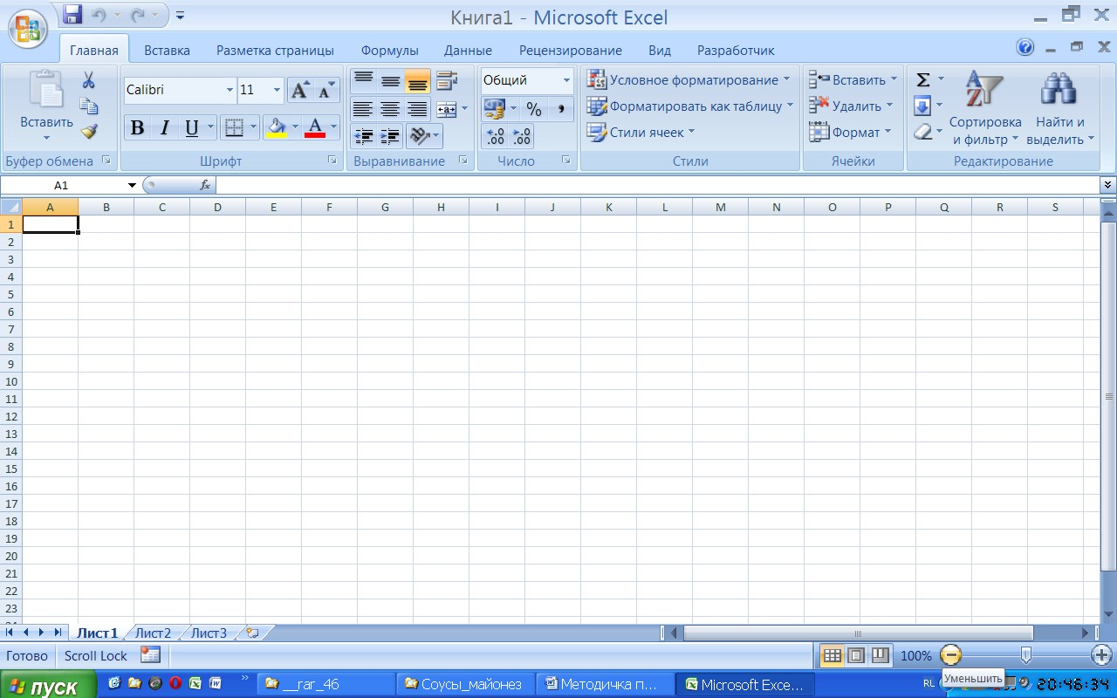
- Parametrlərin optimal qiymətlərinin aparılması
- Cədvəl tipli sənədlərin hazırlanması
- Mövcud məlumatlar əsasında diaqram və qrafiklərin qurulması
Microsoft Excel cədvəl redaktorunu açmaq üçün Пуск - Программы - Microsoft Offise - Microsoft Excel (Başla – Proqramlar - Microsoft Offise - Microsoft Excel, Start - Programs - Microsoft Office - Microsoft Excel) əmrlərini ardıcıl seçirik.

Xana adı
Funksiya
düyməsi
Düstur sətri pəncərə başlığı

menyu
lentası vərəqləri idarə edən düymələr

vəziyyət sətri

sürüşdürmə zolağı

Bu zaman ekrana proqramın pəncərəsi açılır. Pəncərənin əsas elementləri aşağıdakılardır:
- Pəncərə başlığı (Заголовок окна,Window Title)
- Menyu lentası (Лента меню, Menu Ribbon)
- Xana adı sətri (Строка Имя ячейки, String Cell Name)
- Düstur sətri (Cтрока формул, Formula bar)
- İşçi sahə (Рабочие поле, Workers field)
- Sürüşdürmə zolağı (Полоса прокрутки, Scroll bar )
- Vərəqləri idarə edən düymələr (Клавиши для управления страницами, Keys to manage
pages)
- Sətir vəziyyəti (Строка состояния, Status Bar)
- Vərəq yarlıqları (Листовые вкладки,Sheet tabs)

Microsoft Excel-də yaradılan və ya redaktə edilən hər bir sənəd işçi kitab adlanır. İşçi kitabın/fayın tipi *. xls-dir. Yeni işçi kitabı yaratmaq üçün Кнопка Office (Office düyməsi, Office button) və ya {Файл (Fayl, File)} - Создать (Yeni, New) düyməsi sıxılır. Bu zaman ekrana iç-içə yerləşmiş iki pəncərə açılır.
Bunlardan altda olan proqram pəncərəsi, üstdə içəridə görünən isə fayl pəncərəsi adlanır. Əgər fayl pəncərəsi maksimum böyüdülərsə, fayl pəncərəsinin başlığı ilə proqram pəncərəsinin başlığı birləşib tək bir başlıq kimi görsənəcək.
Açılan proqram pəncərəsi aşağıdakı elementlərdən ibarətdir:
- Pəncərə başlığında - proqramın adı və cari işçi kitabın adı yazılır. Книга1 (Kitab1, Book1) -
Microsoft Excel. Bu fayl yaddaşa yazılana qədər adı Книга1 (Kitab1, Book1) olacaqdır.
- Bir işçi kitabda başlanğıcda 3 işçi vərəq olur. İşçi vərəqlərin sayı əməli yaddaşın həcmindən
(RAM) asılı olaraq 255 - ə qədər ola bilər.
- Hər bir vərəq latın əlifbasının hərfləri ilə işarə olunmuş 256 sütuna və rəqəmlərlə nömrələnmiş 65536 sətrə, 16777216 ədəd xanaya malikdir.
- Microsoft Excel 2007 - versiyasında sətirlərin sayı artırılmış, sütunlar isə üç hərfli kombinasiya ilə verilmişdir. Microsoft Excel 2007 versiyasında hər bir səhifədəki xanaların sayı
17179869184 qədərdir. Sətirlərin sayı 1 048 576, sütunların sayı isə 16384-dür. Latın əlifbasında 26 hərf olduğundan digər sütunlar bu hərflərin kombinasiyası ilə işarə olunur. Hər bir xana müvafiq sütun və sətrə uyğun xanayla təyin olunur.
Excel aşağıdakı menyulardan ibarətdir: Kнопка “Office” (“Office” düyməsi, “Office” button), Главная (Əsas, Home), Вставка (Daxil, İnsert), Разметка страницы (Səhifədə qeyd, Page layout), Формулы (Düsturlar, Formulas), Данные (Verilənlər, Data), Рецензирование (Nəzər, Review), Вид (Görünüş,View).

Разметка Страницы (Səhifədə qeyd, Page layout) vərəqdə yalnız içərisində məlumat olan səhifələrin görünüşünü təmin edir və görünən hər bir səhifənin fonunda həmin səhifənin nömrəsi əks olunur. Bu rejimdə işçi vərəqdə redaktə işləri aparmaq və həmçinin səhifə kəsiklərini göstərən xətlərin mövqeyini dəyişdirmək olar.

Главная (Əsas, Home) menyusunun bölməıləri və əmrləri
Главная (Əsas, Home) menyusu aşağıdakı bölmələrdən ibarətdir: Буфер обмена (Mubadilə buferi, Clipboard), Шрифт (Yazı tipi, Font), Выравнивание(Bərabərləşdirmək.Alignment),
Число (Say, Number), Стили (Üslublar, Styles), Ячейки (Xana, Cells), Редактирование (Redaktə
edilmə, Editing).
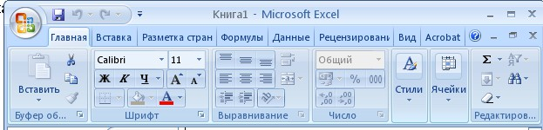

Выравнивание (Bərabərləşdirmək, Alignment) bölməsindəki əmr vasitəsilə xana daxilində yazılmış istənilən məlumatın görünüşünü tənzimləmək olur. .Daha sonra xanaların birləşməsini təmin etmək olar. Bunun üçün Обьединить ячейки( Xanaları birləşdir, Merge Cells) düyməsi seçilir.
Число (Say, Number) bölməsində isə ədədin xana daxilində faizinin hesablanması, yuvarlaqlaşdırılmasını təmin edir.
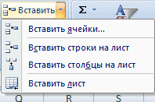
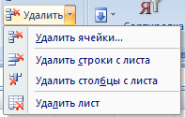
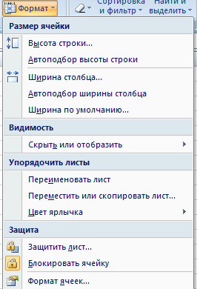
Стили (Üslublar, Styles) xananın və cədvəlin rənginin, görünüşünün formatlaşdırılmasını həyata keçirir.
Ячейки (Xana, Cells) bölməsinin tərkibində yerləşən Вставить (Daxil et, Insert) əmrini qeyd etməklə xana, sətir, sütun, vərəq əlavə etmiş oluruq.

Удалить (Sil, Delete) əmrinin alt əmrləri vasitəsilə Удалить ячейки (Xanaları sil, Delete cells), Удалить строки с листа (Vərəqdə sətirləri sil, Delete sheet Rows), Удалить столбцы с листа (Vərəqdə sütünları sil, Delete sheet columns), Удалить лист (Vərəqin silinməsi, Delete sheet) əmrlərini həyata keçirmək olur.

Формат (Format, Format) əmrinin alt əmrləri vasitəsilə sətirlərin və sütunların ölçüsünü dəyişmək, vərəqi müdafiə etmək, ikinci nüsxəsini çıxarmaq, vərəqə ad vermək, yerini dəyişmək mümkündür. Видимость( Göstərmək,Visibility) sahəsindən vərəqləri, sətir və sütunları gizlətmək və ya göstərmək olar.

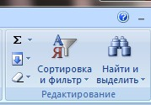
Редактирование (Redaktə, Editing) bölməsinin Сортировка и фильтр (Çeşidləmə və filter, Sorting and filter) daxildir ki, onun köməkliyi ilə xana daxilində yazılmış məlumatları əlifba sırası,artan və azalan sıra ilə düzmək olar. Filtr vasitəsilə seçilmiş hissəni gizlədərək başlıq altında daxilində saxlamaq mümkündür.

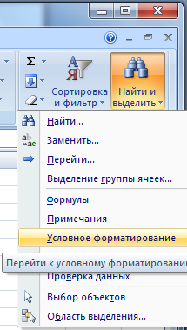
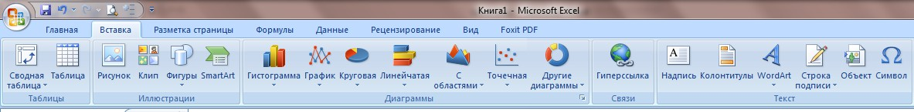
Hər hansı məlumatı xana daxilində axtarıb, seçib, daha sonra yenisi ilə dəyişmək tələb olunursa onda Найти (Axtar, Find) и Выделить (Seçmək, Select) əmrinin alt əmrlərindən (Найти (Axtar, Find), Заменить (Dəyiş, Replace)istifadə olunur. Alt əmrlər bunlardır:

Вставка (Daxil, İnsert), menyusunun bölməıləri və əmrləri Вставка (Daxil, İnsert) menyusu aşağıdakı bölmələrdən ibarətdir:

Таблицы (Cədvəllər, Tables) , Иллюстрации (Şəkillər, Illustrations), Диаграммы (Diaqramlar,
Charts), Связи (Rabitə, Links),Текст (Mətn, Text.).
Таблицы (Cədvəllər, Tables) bölməsi cədvəlləri qurmaq üçün istifadə edilir. Klaviaturadan istifadə edərək isə Ctrl+T düymələri sıxılmaqla tərtib etmək olar. Bu zaman ekrana sorğu pəncərəsi açılır ki, burada da seçilmiş xana və sütuna uyğun işarələr göstərilir və sonda Ok düyməsi sıxılır. Əgər dəyişiklik edib cədvəli başqa istiqamətdə çəkmək istəyiriksə, onda klaviaturadan müəyyən ardıcıllıqla sütun və sətirə uyğun işarələr yığılır. (məsələn =$A$17:$E$24). (Diaqramlar, Charts) bölməsinin tərkibində müxtəlif diaqram növlərini görə bilərik: Гистограмма (Histoqram,Column), График (Qrafiki, Line), Круговая (Dəyirmi, Pie), Точечная (Nöqtəli, Scatter) və s. Müəyyən verilənlər yığıldıqdan sonra seçilmiş sahənin diaqramını qura bilərik. Hər hansı bir növü seçilir və avtomatik olaraq menyu sətrinə Конструктор ( Lahiyəçi, Design), Макет (Maket, Layout), Формат (Format, Format) menyuları əlavə olunacaqdır. İstədiyimiz görünüşdə diaqramın farmatını dəyişə bilərik.

Разметка Страницы (Səhifədə qeyd, Page layout) menyusunun bölməıləri
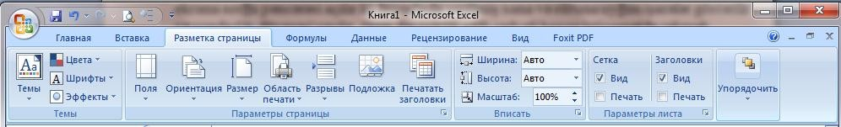
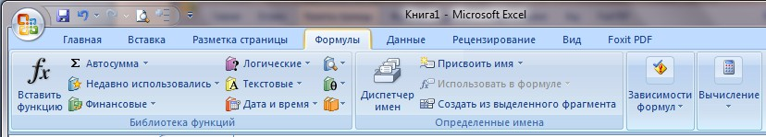
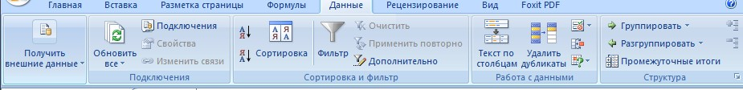
Разметка Страницы (Səhifədə qeyd, Page layout) menyusu aşağıdakı bölmələrdən ibarətdir: Темы (Mövzu, Themes), Параметры страницы (Səhifə əlamətləri, Page setup), Вписать (Yazmaq, Scale toFit), Параметры листа (Səhifə əlamətləri, Sheet options), Упорядочить (Düzənləmək, Arrange).

Формулы (Düstur, Formula) menyusunun bölmələri:
Библиотека функций (Funksiya Kitabxanası, Function Library), Определенные имена (Müəyyən adlar, Defined names), Зависимости формул (Düstur asılılıqları , Formula Auditing), Вычисление (Hesablama, Calculation).

Данные (Verilənlər, Data) menyusunun bölməıləri

Данные (Verilənlər, Data) menyusu aşağıdakı bölmələrdən ibarətdir:
Получить внешние Данные (Xarici məlumatları al, Get external data), Подключения (Qoşulma, Connections), Сортировка и фильтр (Çeşidləmə, Sort & Filter), Работа с данными (Məlumatla iş, Data Tools), Структура (Quruluş, Outline).

Рецензирование (Baxış-icmal, Review) menyusunun bölməıləri

Рецензирование (Baxış-icmal, Review) menyusu aşağıdakı bölmələrdən ibarətdir: Правописание (Düzğün yazılış, Proofing ), Примечания (Qeyd, Comments), Изменения (Dəyişiklik, Changes).
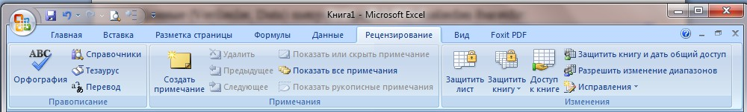

Вид (Çörünüş, View) menyusunun bölməıləri
Вид (Çörünüş, View) menyusu aşağıdakı bölmələrdən ibarətdir:
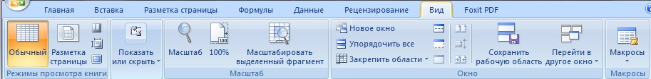
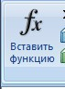
Режимы просмотра книги (Kitaba baxış rejimi, Workbook), Показать или скрыть (Göstərmək və ya gizlətmək, Show or hide), Масштаб (Miqias, Zoom), Окно (Pəncərə, Window), Макросы (Macros).

MS Offise paketinə daxil olan proqramların alətləri imkan daxilində standartlaşdırılmışdır. Yəni eyni bir düymə bütün proqramlarda eyni vəzifəni icra edir. Məsələn Открыть (Açmaq, Open) düyməsi bütün proqramlarda mövcud faylın açılmasına xidmət edir. Bununla yanaşı hər proqramın
fərqləndirici xüsusiyyətlərindən asılı olaraq, yalnız həmin proqrama aid olan spesifik alətlər də vardır.
Məsələn:

Формула (Düstur, Formula) menyusunda yerləşən fx düyməsi yalnız Excel proqramında işlədilir və vəzifəsi funksiyalar ustasını çağırmaqdır. Bəzi düymələrin funksiyalarına baxaq: Автосумма (Avtocəmləmə, AutoSum) - cəmləmə funksiyasını tətbiq edir.
Вставка (Daxil, İnsert) menyusunda yerləşən Диаграмма (Diaqramlar, Charts) bölməsindəki əmrlər diaqramı tərtib edir və onu işçi vərəqdə yerləşdirir.Cədvəlin xarici görünüşünü dəyişmək, verilənlər üçün müxtəlif tip formatlar tətbiq etmək üçün Главная (Əsas, Home) menyusunda yerləşən bölmələrdən istifadə edilir.
Денежный формат (Pul formatı, Accounting Number format)- ədədləri valyuta formasında göstərir. Процентный формат (Faiz formatı, Percent shyle) (CTRL+Shift+%) - ədədləri faiz formatında göstərir.Формат с разделителями (Ayrılmış format, Delimited format) - ədədləri minlik mərtəbələrə bölür.
Увеличить разрядность (Onluq artırılması, Increase Decimal) - ədədin kəsr hissəsini bir mərtəbə artırır.
Уменшить разрядность (Onluq azaldılması, Decrease Decimal) - ədədin kəsr hissəsini bir mərtəbə azaldır.

Elektron cədvəl prosessorunun əsas anlayışları. Excel elektron cədvəl proqramında bir sıra anlayışlardan istifadə edilir. MS Excel proqramında yaradılmış hər bir fayla Рабочая книга (İşçi kitab,Work book) deyilir. XLS, .XLC, .XLM, .XLA, .XLT, XLW- Excel fayllarının genişlənməsi olaraq qəbul edilir. Excel proqram pəncərəsinin başlıq sətrində Microsoft Excel, fayl pəncərəsinin başlıq sətrində isə Книга1 (Kitab1,Book1) adı görünür. Faylı yaddaşda saxlayana qədər bu faylın adı Книга1 (Kitab1, Book1) qalır. Fayl yaddaşa yazılanda verilmiş yeni ad bu adı əvəz edir. Proqram pəncərəsində yeni fayl yarananda Книга1 (Kitab1, Book1) adlı fayl artıq mövcuddursa, açıqdırsa və yeni yaradılan faylın adı Книга2 (Kitab2, Book2) olacaqdır. Digər Office proqramlarında olduğu kimi, Excel proqramında da eyni vaxtda bir neçə işçi kitab açmaq və paralel olaraq işləmək olar.
Excel proqramında hər hansı bir faylı açarkən, iç-içə yerləşmiş iki pəncərə görünür. Bunlardan altda olanı proqram pəncərəsini, üstdə içəridə görünəni isə işçi kitab pəncərəsini əks etdirir. Əgər fayl pəncərəsi maksimum böyüdülərsə, fayl pəncərəsinin başlığı ilə proqram pəncərəsinin başlığı birləşərək tək bir başlıq sətrində görünəcək. Cтрока заголовка (Başlıq sətri, Title bar) üzərində əks olunan Microsoft Excel - Лист1(Vərəq1, Sheet1) ifadəsi əslində iki ayrı pəncərə başlığıdır. Əgər işçi

kitab pəncərəsi bağlanarsa, bu zaman yalnız cari (üzərində aparılan) işçi kitab bağlanacaq, ancaq MS Excel proqram pəncərəsi açıq qalacaqdır. Lakin proqram pəncərəsi bağlanarsa, o zaman Excel proqramından çıxılacaq və bu zaman açıq olan işçi kitablar bağlanacaq.
Elektron cədvəl proqramında hər bir işçi kitab Рабочая книга (İşçi kitab,Work book) İşçi vərəqlərdən (Work sheet) ibarət olur. İşçi vərəqlər işçi kitabları təmsil edən fayl pəncərələrinin aşağı hissəsində yan-yana yerləşir və üzərində Лист1 (Vərəq1, Sheet1) və s. yazılmış düymələr kimi görünür. Bu düymələrdən hər biri bir işçi vərəqə uyğundur. İşçi vərəqlər yığımı işçi kitabı təmsil edir. Bir işçi kitabda işçi vərəqlərin maksimal sayını 255 - ə qədər artırmaq olar.Yadda saxlamaq lazımdır ki, MS Excel proqramında Лист (Vərəq, Sheet) anlayışı ilə Страница (Səhifə, Page) anlayışı eyni deyildir.

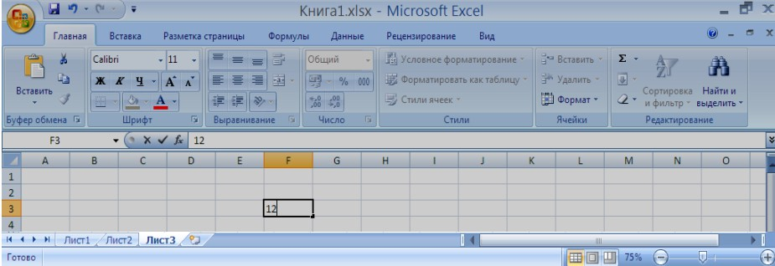
Mövzu 10: Microsoft Excel cədvəl redaktorunda xanalar və işçi vərəqlər.

Xanalarda verilənlərin daxil və redaktə edilməsi.
İşçi kitabın hər bir vərəqi xanadan ibarətdir. Xanalar arası keçidi həm klaviatura, həm də maus vasitəsilə həyata keçirmək mümkündür. Xanaya mətn daxil edilərkən xananın forması dəyişir və düsturlar sətrinin sol tərəfində aşağıdakı düymələr görsənir:
- daxil etməni ləğv edir.
- daxil etməni təsdiq edir.
- funksiyalar ustadını cağırır.

Əgər daxil edilən mətn xanaya yerləşmirsə, mətnin davamı qonşu boş xanalara keçir. Mətnin daxil edilməsinin sonunu bildirmək üçün Enter düyməsi sıxılır. Xanaya düstur daxil etmək üçün
əvvəlcə “=” işarəsi yazılır. Arxasınca düsturun özü yazılır.Məsələn, A3 xanasında =A1+A2 düsturu yazılsa, onda həmin xanada A1 və A2 xanalarında olan ədədlərin cəmi görsənəcəkdir. Xanaya informasiya daxil etməyə başlayan kimi, orada əvvəlcədən olan məlumatlar silinir.
Xananın tərkibini aşağıdakı üsullarla redaktə etmək olar.

Maus-un sol düyməsini xananın üzərində iki qat sıxmaqla.
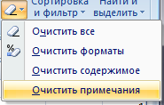
- Xana üzərində F2 düyməsini sıxmaqla.
- Kursoru düstur sətrinə gətirmək və orada redaktə etməklə. Xananın tərkibini silmək üçün, həmin xananı qeyd edib Delete düyməsini sıxmaq, yaxud Главная(Əsas, Home) menyusunun Редактирование (Redaktə edilmə, Editing) bölməsindən Очистить (Təmizlə,Clear) əmrini seçmək lazımdır. Bu zaman ekrana siyahı açılır.

Açılan siyahıdan Очистить cодержимое (Məzmunu təmizlə, Clear contents) əmri seçilir.
Bir neçə xanaya eyni vaxtda eyni məlumat daxil etmək üçün, əvvəlcə həmin xana seçilib, hər hansı bir söz yazılır. Sonra mausun oxu 1-ci xananın sağ küncünə gətrilir. Ox “+” formasını alanda aşağıya doğru çəkilir.
Əgər işçi səhifədə yan-yana və alt-alta yerləşmiş xanaya ardıcıl məlumatlar daxil etmək lazımdırsa, əvvəlcə ilk iki ardıcıl məlumat ilk iki xanaya daxil edilir və seçilir. Sonra mausun oxu 2-ci xananın sağ küncünə gətirilib, ox “+” formasını alanda aşağıya doğru çəkilir.
Əgər qeyd olunmuş xanada ədəd yazılıbsa dartma zamanı “Ctrl” düyməsi basılarsa ilkin xanadakı ədəd 1 vahid artırılaraq digər xanalara yazılacaq.
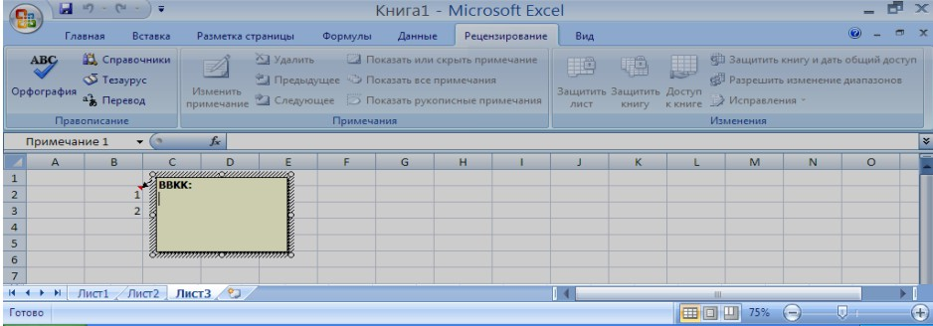
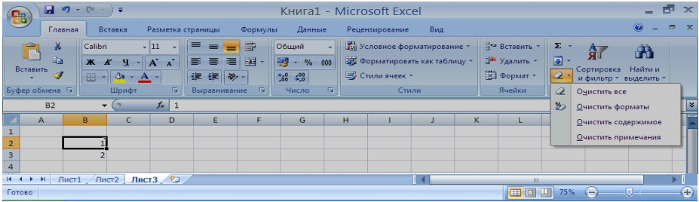
Xanada hər hansı bir dəyişiklik edib, yadda saxlamaq lazım gələrsə, onda əvvəlcə həmin xana seçilir.
Sonra kontekst menyudan Вставить примечание (Qeyd əlavə et, İnsert comment), əmri və yaxud da
Рецензирование (Nəzər,Review) menyusundan Примечания (Qeyd, Comments)
bölməsindən Создать примечаниe (Qeyd yarat, New comment) əmri seçilir.Açılan kiçik pəncərədə
dəyişiklik edilib Enter düyməsi sıxılır.
Xanaya verilən izahatı silmək üçün əvvəlcə həmin xana seçilir. Sonra Главная (Əsas, Home) menyusunun Редактирование (Redaktə, Editing) bölməsindən Очистить (Təmizlə, Clear) əmri seçilir. Bu zaman ekrana siyahı açılır.

Açılan siyahıdan Очистить примечания (Qeydi təmizlə, Clear comments) əmri seçilir.
Xananın formatını silmək üçün Главная (Əsas, Home) menyusunun Редактирование (Redaktə, Editing) bölməsindən Очистить (Təmizlə,Clear) əmri seçilir. Bu zaman ekrana siyahı açılır. Açılan siyahıdan Очистить форматы (Formatı sil, Clear formats) əmri seçilir.
Xananın daxilini silmək üçün kontekst menyudan Очистить cодержимое (Məzmunu təmizlə, Clear contents) və yaxud da Главная (Əsas, Home) - Редактирование (Redaktə, Editing) -
Очистить (Təmizlə, Clear) - Очистить cодержимое (Məzmunu təmizlə, Clear contents) əmrlərini

ardıcıl seçmək lazımdır.
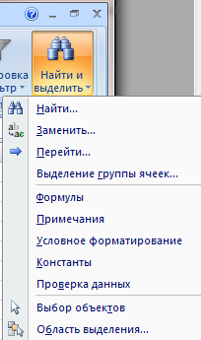
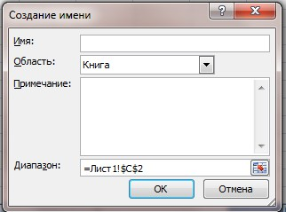
Xananın formatı ilə yanaşı bütün məlumatı silmək üçün Главная (Əsas, Home) -Редактирование (Redaktə , Editing) - Очистить (Təmizlə, Clear) - Очистить Все (Hamısını sil, Clear all) əmrlərini ardıcıl seçmək lazımdır.
Məlumatları axtarmaq və dəyişdirmək üçün Главная (Əsas, Home) menyusunun Редактирование (Redaktə, Editing) bölməsindən Найти и Выделить (Axtar/ Seç, Find /Select) əmri seçilir. Bu zaman ekrana siyahı açılır.

Açılan siyahıdan Найти (Axtar, Find) əmri seçilir. Bu zaman ekrana Найти и Заменить (Axtar və dəyiş, Find and replace) pəncərəsi açılır.Açılan pəncərənin Найти (Tapmaq, Find) sətrinə axtarılan söz, Заменить на (Dəyiş,Replace with) sətrinə isə əvəz ediləcək söz yazılıb Заменить Все (Hamısını dəyiş,Replace all) əmri seçilir.

Xana sahələrinə xüsusi adların verilməsi
Excel proqramında formulların yazılışını sadələşdirmək üçün xana ünvanı yerinə xana adlarından istifadə etmək məqsədə uyğundur. Excel-də xanaya və xana sahələrinə xüsusi adlar verilə bilər. Bunun üçün Формулы (Düstur, Formula) menyusunun Определенные имена (Müəyyən adlar, Defined names) bölməsindən Присвоить имя (Ad təyin et, Define name) əmri seçilir. Bu zaman ekrana Создание имени (Ad yarat, New name) pəncərəsi açılır.

- Диапозон (Refers to) sətrində seçilmiş xananın sahə ünvanı görsənir.
- Имя (Ad, Name) sətrinə seçilmiş xananın adı yazılıb OK düyməsi sıxılır.
Bu zaman yazdığımız ad düstur sətrindən sol tərəfdə yerləşmiş adlar sahəsində görsənəcək.

Sətirlərin və sütunların idarə edilməsi.
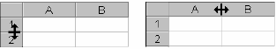
Proqram açılanda sətir və sütunların ölçüləri standart olur. Sətrin hündürlüyü 12,75 (17 piksel),sütunların eni isə 8,43 (64 piksel) olur. Bu ölçünü dəyişmək üçün oxu sətir və sütunun qıraq xətləri üzərinə qoyuruq. Ox öz vidini dəyişir,
ikitərəfli ox şəklinə düşür. Sonra sol düyməni basılı saxlayaraq sürüşdürürük.
Excel-də işləyərkən cədvəllərə sətir, sütun və

xanalar əlavə etmək, lazımsızları silmək, müəyyən sətir və sütunları gizlətmək, bir xanada deyil, bir çox xanalarda əməliyyat aparmaq lazım gəlir. Bunun üçün əvvəlcə onları seçmək lazımdır. Bütöv bir

sütunu seçmək üçün onun nömrəsi üzərində Mausun sol düyməsi sıxılır.Bir neçə sütunu eyni anda seçmək üçün Mausun sol düyməsini sıxılı saxlamaqla onu lazımı sütunların nömrələri üzərində sürüşdürmək lazımdır.Sətri seçmək qaydası sütunla eynidir.
Yan-yana yerləşmiş xanaları seçmək üçün Maus sıxılı şəkildə xanalar üzərində sürüşdürülür. Qonşu olmayan xanaları seçmək üçün Ctrl düyməsini sıxılı saxlayıb, lazımi xanalar üzərində mausun sol düyməsi sıxılır. Bütün vərəqi seçmək üçün sətir və sütun adlarının kəsişdiyi yerdə düyməni sıxmaq lazımdır.Seçməni ləğv etmək üçün işçi vərəqin istənilən sahəsində sol düymə sıxılır.

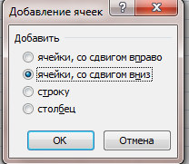
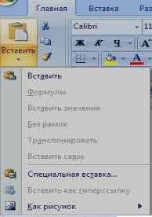
Cədvələ xanaların əlavə edilməsi üçün Главная (Əsas, Home) menyusunun Ячейки (Xana,Cells) bölməsindən Вставить (Daxil et, İnsert) - Вставить ячейки (Xana daxil et, Insert cells) əmrləri ardıcıl seçilir. Ekrana Добавление ячеек (Xana əlavə et, İnsert cells) pəncərəsi açılır.
Cədvəldə uyğun yeri seçib lazım olan variantlardan biri seçilir.
Burada:
- Ячейки с сдвигом в право (Xana sağ tərəfə, Shift cells right) -
xanaları sağ tərəfə sürüşdürür.
- Ячейки с сдвигом вниз (Xana aşağıya, Shift cells down) -
xanaları aşağıya doğru sürüşdürür.
- Əgər cədvələ sütun əlavə edilməlidirsə, onda cədvəldə uyğun
yeri seçib, Cтолбцы (Sütun, Columns) əmrini seçmək lazımdır.
- Sətirlərin əlavə edilməsi üçün Строки (xətlər, lines) əmri
seçilir.Cədvəldə xanaların, sətirlərin və sütunların silinməsi üçünГлавная (Əsas, Home) menyusunun Ячейки (Xana, Cells) bölməsindən Удалить (Sil, Delete) - Удалить ячейки (Xananı sil, Delete cells) əmri seçilir. Bu zaman ekrana Удаление ячеек (Xanaları sil, Deleting cells) pəncərəsi açılır.
Burada:
- Ячейки с сдвигом влево (Xana sol tərəfə, Shift Cells left) - xanaları sol tərəfə sürüşdürür.
- Ячейки с сдвигом вверх (Xana yuxarıya, Shift Cells up) - xanaları yuxarıya doğru sürüşdürür.
- Строку (Sətiri, Entire row) - boş sətiri silir.
- Столбец (Sütunu, Entire column) - boş sütunu silir
Yadda saxlamaq lazımdır ki, cədvəldə xanaların, sətirlərin və sütunların əlavə edilməsi və silinməsi əməliyyatlarını həmin elementlərin kontekst menyusundan da icra etmək mümkündür. Qeyd etmək lazımdır ki, buferə köçrülmüş informasiyanı təkcə cari işçi vərəqə deyil, həm də digər sənədlərə də köçürmək olar.
Seçilmiş sahəni silmək üçün Delete düyməsi sıxılır.

Misal: Xüsusi yapışdırma.
Xüsusi yapışdırma əməliyyatını aparmaq üçün cədvəl yığılır. Sonra onu qeyd edib Главная (Əsas, Home) menyusunun Копировать (Köçürmək, Copy) düyməsi sıxılır.
Bundan sonra lazım olan xananı aktivləşdirib, Главная (Əsas, Home) menyusunun Вставить (Daxil et, Paste) əmrinin alt əmrindən Специальная вставка (Xüsusi daxil etmə, Paste

special) əmri seçilir.

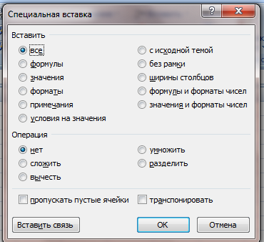
Bu zaman ekrana Специальная вставка (Xüsusi daxil etmə, Paste special) dialoq pəncərəsi açılır.

Aşağıda bu pəncərənin bəzi rejimləri izah edilmişdir:
- Все (Hamısı, All) - xananın bütün parametrlərini köçürür
- Формула (Düstur, Formula) - yalnız düsturları köçürür
- Значение (Dəyər, Value) - verilənlərin yalnız ədədi qiymətini köçürür
- Cложить (Əlavə et, Add) - köçürmə zamanı toplama əməliyyatlarını yerinə yetirir
- Вычесть (Çıx, Subtract) - çıxma əməliyyatlarını yerinə yetirir
- Умножить (Vurma, Multiply) - vurma əməliyyatlarını yerinə yetirir
- Разделить (Bölmək, Divide) - bölmə əməliyyatlarını yerinə yetirir
- Пропускать пустые ячеики (Boş xananı ötür, Skip blanks) - boş xanalar köçürmədə iştirak etmir
- Транспонировать (Yerini dəyişmək, Transpose) - köçürmə zamanı sətir və sütunların
göstəriciləri yerini dəyişir
Açılan dialoq pəncərəsindən Транспонировать (Yerini dəyişmək, Transpose) rejimini aktiv edilib OK düyməsi sıxılır.
İşçi vərəqlərin idarə edilməsi: İşçi vərəq üzərində müxtəlif əməliyyatlar aparmaq üçün Главная (Əsas, Home) menyusunun Ячейки (Xana,Cells) bölməsindəki əmrlərdən (və yaxud da onun kontekst menyusundakı əmrlərdən) istifadə etmək lazımdır.
Misal: 1) İşçi vərəqin adını dəyişmək üçün həmin adın üzərində iki dəfə düyməni basaraq və ya sağ düyməni basıb Переименовать (Rename) seçərək yeni ad daxil edin. Səhifənin adı 31 işarədən çox olmamalıdır. Adların yazılmasında / \ ? * : ( ) [ ] bu kimi işarələrdən istifadə etmək olmaz.
2) İşçi vərəqin adının dəyişdirilməsi üçün aşağıdakı əmrlər ardıcıllığı yerinə yetrilməlidir.
Главная (Əsas, Home) menyusunun Ячейки (Xana, Cells) bölməsindən Формат (Format, Format) əmri, ekrana açılan siyahıdan isə Переименовать лист (Vərəqin adını dəyiş,Rename sheet) əmri seçilir. Klaviaturadan Delete düyməsi sıxsaq vərəq adı silinər. Sonra yeni ad yazılıb Enter düyməsi sıxılır.

İşçi vərəqləri müəyyən ardıcıllıqla düzülüb. Bu ardıcıllığı dəyişmək üçün həmin səhifənin adı üzərinə mouse – un oxunu yönəldin və düyməni basılı saxlayaraq vərəqlərin yerini dəyişin. (Bu vərəqlərin yerini eyni bir kitabda dəyişmək üçündür).

Bu əməliyyatı Ctrl düyməsini basılı saxlayaraq yerinə yetirsəniz, həmin səhifənin ikinci nüsxəsini ala bilərsiniz.
2 və çox səhifəni seçmək üçün Ctrl düyməsini basılı saxlayaraq düyməni səhifənin adları üzərində basmaq lazımdır.

Vərəqin yerini başqa kitaba dəyişmək
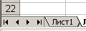
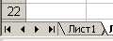
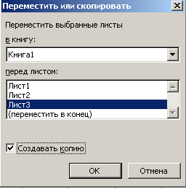
Vərəqin yerini başqa kitaba dəyişmək üçün, və ya ikinci nüsxəni yaratmaq üçün isə aşağıdakıları
etmək lazımdır:
- yerini dəyişmək istədiyimiz və ya ikinci nüsxəsini yaratmaq istədiyimiz vərəq seçilir.
- Главная (Əsas, Home) menyusundan Формат(Format, Format) – Переместить или Скопировать (Yer dəyişmək yaxud nüsxə yaratmaq, Move or Copy Sheet) лист seçilir.
- В книгу sahəsindən səhifənin yerləşdiriləcəyi kitab seçilir.
- Перед листом(Vərəqdən əvvəl, Before Sheet) sahəsindən hansı səhifənin qarşısında
yerləşdiriləcəksə həmin səhifənin adı seçilir.
- Vərəqin ikinci nüsxəsini yaratmaq üçün Создавать копию (Nüsxə yarat, Create a copy)
qarşısında v qoyulur.
- OK basılır.

Vərəqin sayı çox olduqda onların hamısının adını ekranda görmək olmur. Bunu etmək üçün səhifə adlarından solda yerləşən kiçik düyməciklərdən istifadə etmək olur.

birinci səhifə

bir səhifə sola bir səhifə sağa axırıncı səhifə

İşçi kitabını gizli etmək və göstərmək

İşçi vərəqin gizlədilməsi üçün aşağıdakı əmrlər ardıcıllığı yerinə yetrilməlidir:
Главная (Əsas, Home) menyusunun Ячейки (Xana, Cells) bölməsindən Формат (Format, Format) əmri, ekrana açılan siyahıdan isə Скрыть или отобразить (Gizlət və ya göstər, Show or hide) və Скрыть Лист (Vərəqi gizlət, Hide sheet) əmrləri seçilir.Bu zaman cari işçi vərəq gizli qalacaqdır. Gizli işçi vərəqin göstərilməsi üçün aşağıdakı əmrlər ardıcıllığı yerinə yetrilməlidir:
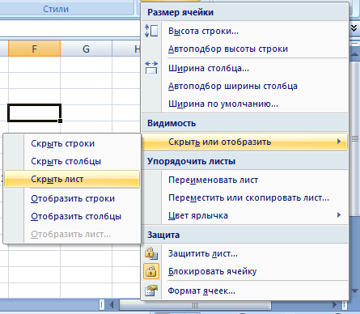
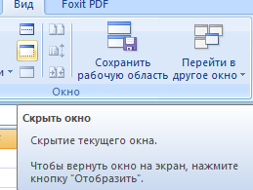
Главная (Əsas, Home) menyusunun Ячейки (Xana, Cells) bölməsindən Формат (Format, Format) əmri, açılan siyahıdan Отобразить Лист (Vərəqi göstər, Show sheet) əmri seçilir.

İşçi kitabı gizli etmək üçün Вид (Çörünüş,View) menyusunun Окно (Pəncərə, Window) bölməsindən
Скрыть окно (Pəncərəni gizlət, Hide window) əmri seçilir.

Bu zaman işçi kitab öz görünüşünü dəyişəcəkdir.Gizlədilmiş işçi kitabı göstərmək üçün Вид (Görünüş,View) - Окно (Pəncərə, Window) -Отобразить окно (Pəncərəni göstər, Show windows) əmrləri ardıcıl seçilir. Ekrana Вывод на екран скрытого окна книги (Gizli kitab pəncərəsindən çıxış, Output to Screen hidden workbook window) pəncərəsi açılır. Ekrana açılan pəncərədən lazım olan kitab seçilib OK düyməsi sıxılır.

Bir kitabdan digərinə keçmək
Eyni zamanda bir neçə kitabla işlədikdə, bir kitabdan digərinə keçmək üçün Ctrl+F6 düymələrini birlikdə sıxmaq lazımdır. Bu əməliyyatı Вид (Görünüş,View) menyusunun - Окно (Pəncərə, Window) bölməsindəki Перейти в другое окно (Başqa pəncərəyə keçmək, Go to another window) əmri vasitəsilə də yerinə yetirmək olar.

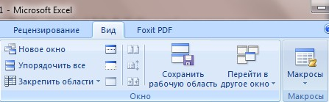
Окно (Pəncərə, Window) bölməsindəki digər əmrlər aşağıdakı funksiyaları yerinə yetirir.
- Новое oкно (Yeni pəncərə, New Window) - cari işçi kitab üçün yeni pəncərə açır
- Скрыть окно (Pəncərəni gizlət, Hide window) - Cari işçi kitabı gizlədir
- Отобразить окно (Pəncərəni göstər, Show window) - Gizlədilmiş işçi kitabını göstərir
- Упорядочить все (Hamısı düzənləmək, Arrange all) - ekranda açıq olan pəncərələri səliqəli düzür
- Разделить (Bölmək, Split) - işçi kitab pəncərəsini iki hissəyə bölür və hər iki hissədə cədvəlin müxtəlif istiqamətlərinə baxmaq olar.
Əməliyyatı geri qaytarmaq üçün yenidən Окно (Pəncərə, Window) menyusundan - Разделить
(Bölmək, Split) əmrini seçmək lazımdır.
Böyük cədvəllərlə, siyahılarla işləyərkən onlar çox vaxt ekrana tam yerləşmir və cədvəlin müxtəlif hissələrinə baxmaq üçün sürüşdürmə çubuqlarından istifadə edilir. Cədvəlin müəyyən hissəsini həmişə ekranda saxlamaq üçün Вид (Baxış, View) menyusunun Окно (Pəncərə, Window) bölməsindəki Закрепить области (Sahəni bərkit, Freeze Panes) əmrindən istifadə edilir. Разделить (Bölmək,Split) və Закрепить области (Sahəni bərkit, Freeze Panes) rejimlərinin fərqi ondadır ki, Разделить(Bölmək, Split) rejimində - işçi kitab pəncərəsini iki hissəyə bölür və hər iki hissədə cədvəlin müxtəlif istiqamətlərinə baxmaq olar. Закрепить области (Sahəni bərkit, Freeze Panes) rejimində isə cədvəlin aktiv xanadan soldakı və yuxarıdakı hissəsində olan verilənlər yerlərini dəyişmirlər və sanki dondurulmuş vəziyyətdə qalırlar.

MÖVZU 11: Microsoft Excel cədvəl redaktorunda verilənlərin formatı.
Главная (Əsas, Home)- menyusu Буфер обмена (Mubadilə buferi, Clipboard), Шрифт (Yazı tipi, Font), Выравнивание (Bərabərləşdirmək.Alignment), Число (Say, Number), Стили (Üslublar, Styles), Ячейки (Xana, Cells), Редактирование (Redaktə edilmə, Editing) bölmələrindən ibarətdir. Буфер обмена (Mubadilə buferi, Clipboard) bölməsində olan əmrlər:
Вырезать(Kəsmək, Cut) – xanadakı informasiyanı ekrandan silir, Буфер обмена-ya (Mubadilə buferi, Clipboard), yəni Müvəqqəti aralıq yaddaşına köçürür
Копировать ( Nüsxə yarat, Copy) - xanadakı informasiyanın sürətini Mübadilə buferinə göndərir. Вставить( Daxil etmək, Paste) - Буфер обменаda (Mubadilə buferi, Clipboard),olan fraqmenti istənilən xanaya, səhifəyə qoymaq mümkündür.
Xanadakı simvolları formatlaşdırmaq üçün Главная menyusundan Шрифт əmrindən, seçilmiş xananın sərhədlərini dəyişmək üçün Границы menyusundan istifadə olunur.

Xanalar üçün xətlərin və rənglərin seçilməsi.
Xanalarda yazılmış informasiyanın və xananın özünün cədvəldə necə görsənməsi həmin verilənlərə və xanalara tətbiq edilmiş formatlardan asılıdır. Xananın formatı dedikdə həmin xananın daxili rəngi, kənar xətlərinin forması, verilənlərin xana daxilində yerləşdirilməsi qaydası başa düşülür.
Verilənin formatı dedikdə isə onun tipi (mətn, ədəd, tarix, valyuta, faiz), rəngi, qalın, maili və ya altı
xətli olması nəzərdə tutulur. Hər bir verilənin və xananın formatını müəyyən etmək üçün Главная

(Əsas, Home) menyusunda yerləşmiş Шрифт (Yazı tipi, Font), Выравнивание
(Bərabərləşdirmək.Alignment), Число (Ədəd, Number) bölmələrindən istifadə etmək lazımdır.
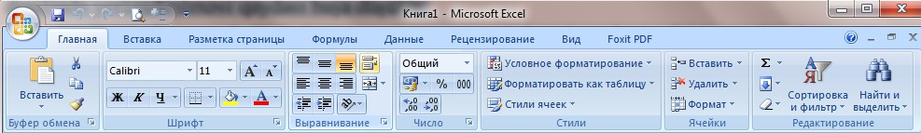
Burada hər bir bölmədən verilənlər və xanalar üçün müxtəlif formatlar seçmək mümkündür. Xanaların daxilini rəngləmək üçün Главная (Əsas, Home) menyusunda yerləşmiş Стиль (Üslub,Style) bölməsindəki verilənlərdən istifadə etmək lazımdır.
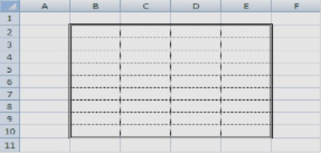
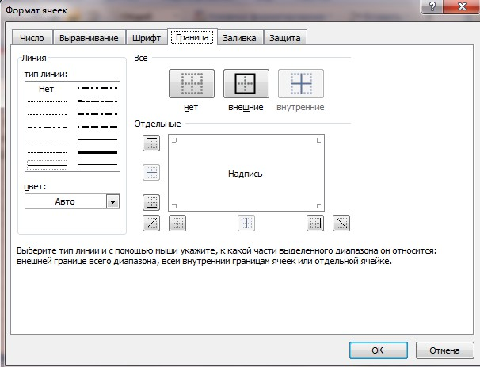
Шрифт (Yazı tipi, Font) bölməsindəki Цвет Текста (Mətn rəngi, Text color) əmrindən isə xanalara daxil edilən simvollara müxtəlif rənglər vermək üçün istifadə olunur.
Cədvəllərə tərtibat vermək və ya vacib xanaları fərqləndirmək üçün xanalar müxtəlif formalı və rəngli kənar xətlərlə əhatə edilir.
Kənar xətlər və xətlərin rəngləri Формат ячеек
(Xananın formatı, Format cells) dialoq pəncərəsinin Граница (Sərhəd, Border) sahəsindən seçilir.

Misal: Xətlərin seçilməsi.
- İşçi vərəqdə B2 xanasından E10 xanasına kimi
seçilir.
- Главная (Əsas, Home) menyusunun Ячейки (Xana, Cells) bölməsindən Формат (Format, Format) - Формат ячеек (Xana formatı, Format cells) əmrləri seçilir. Ekrana Формат ячеек (Xana formatı, Format cells) dialoq pəncərəsi açılır.
- Açılan pəncərənin Граница (Sərhəd, Border) səhifəsinə keçilir.
- Тип линии (Xətt növü, line Type) sahəsindən qoşa xətt seçilib, Внешние (Xarici, External) düyməsi sıxılır.
- Тип линии (Xətt növü, line Type) sahəsindən təkxətt seçilib, Внутренние (Daxili, İnternal)
düyməsi sıxılır.

Xanalara şriftlərin tətbiqi.
Hər bir xanadakı verilənə sistemin imkan verdiyi istənilən şrift tətbiq etmək mümkündür. Yəni bir xana və xanalar qrupu üçün Azəri, digərləri üçün isə Arial seçmək olar.
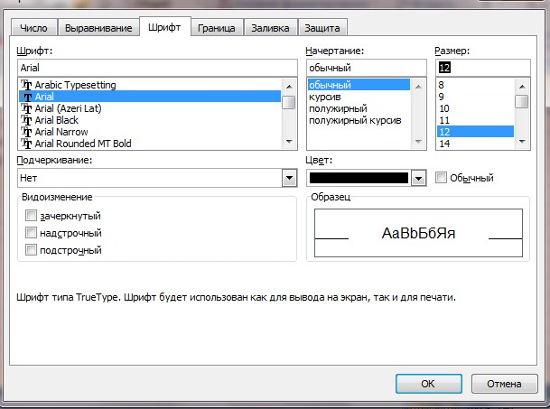
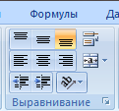
Bütöv işçi vərəqi seçmək üçün sətir nömrələri ilə sütun adlarının kəsişdiyi sahədəki düymə sıxılır. Bundan sonra Формат ячеек (Xana formatı, Format cells) dialoq pəncərəsinin Шрифт (Yazı tipi, Font) səhifəsinə keçilir

Açılan pəncərədən xanalar üçün şriftlərin formaları, stili, ölçüsü və digər parametrləri təyin edilir. Excel-in işçi vərəqləri müstəqil xanalardan təşkil olunduqları üçün şriftin seçilməsi zamanı kursor bir xananı əhatə edirsə, onda seçilmiş şrift məhz bu xanaya aid ediləcəkdir. Xanaların belə xüsusiyyətlərə malik olmaları Excel-də şriftlərlə iş zamanı istifadəçilər üçün bəzi çətinliklər törədir. Buna görə də hər hansı bir şrift bir qrup xanaya tətbiq edilməlidirsə, onda əvvəlcə həmin xanalar bloka alınmalı və sonra lazımi şrift seçilməlidir.
Verilənləri xana daxilində müxtəlif istiqamətlərdə yerləşdirmək Выравнивание (Bərabərləşdirmək.Alignment) bölməsindəki əmrlər vasitəsilə verilənləri xana daxilində müxtəlif istiqamətlərdə yerləşdirmək mümkündür.
Buradakı:

Вравнять по верхному краю (Yuxarı sərhəddən bərabərləşdir, Align to top)-verilənləri xananın yuxarı sərhəddinə görə bərabərləşdirir.
- Вравнять по середине (Ortadan bərbərləşdir, Middle align) - verilənləri xananın orta hissəsinə görə bərabərləşdirir.
- Вравнять по нижнему краю ( Aşağı sərhəddən bərabərləşdir, Bottom Align) - verilənləri xananın aşağı sərhəddinə görə bərabərləşdirir.
- Ориентация (Oriyentasiya, Orientation) - verilənləri xana daxilində yerləşmə istiqamətini təyin edir.

Burada əlavə olaraq bir neçə faydalı rejimlər də vardır:
Перeносить по словам (Söz köçürmələri, According Peronosit) - mətni xana daxilində bükür və onun davamının qonşu xanalara keçməsinin qarşısını alır.
Автоподбор ширины (Avtomatik Sığdırmayı, AutoFit) - davamı qonşu xanaya keçmiş mətni xananın daxilinə tam yerləşənə qədər kiçildir.
Обьединение ячеек (Xanaları birləşdirmə, Merge cells) - seçilmiş xanaları birləşdirir.

Xanalarda verilənlərin formatları .
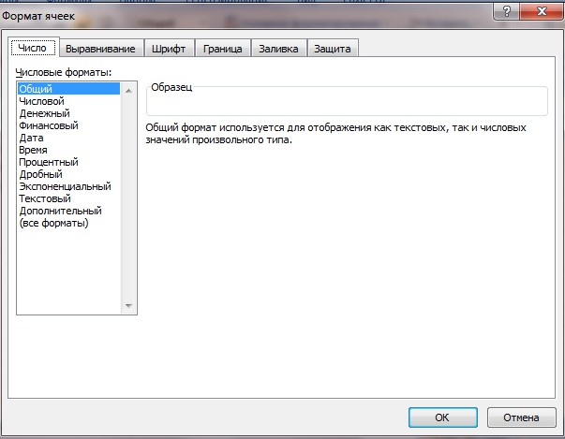
Xanalarda verilənlərin formatını seçmək üçün Формат ячеек (Xana formatı, Format cells) dialoq
pəncərəsinin Число (Ədəd, Number) səhifəsi açılır.

Числовые форматы (Ədəd formatı, Format numbers), sahəsində verilənə tətbiq ediləcək formatın
tipi seçilir. Məsələn:
- Общий (Ümumi, Overall) - ümumi olub, verilənin formatını dəyişmir
- Денежный (Pul, Monetary) - valyuta tipli verilənlərə tətbiq olunan formatlar
- Финансовый (Maliyyə, Financial) - mühasibat və maliyyə tipli verilənlərə tətbiq olunan formatlar
- Дата (Tarix, Date) - tarix tipli verilənlərə tətbiq olunan formatlar
- Время (Vaxt, Time) - vaxt tipli verilənlərə tətbiq olunan formatlar
- Процентный (Faiz, Percentage) - Faiz tipli verilənlərə tətbiq olunan formatllar
- Текстовой (Mətn, Text.) - mətn tipli verilənlərə tətbiq olunan formatlar

Процентный (Faiz, Percentage) formatı tətbiq edildikdə ədəd 100 - ə vurulur və sonunda faiz işarəsi görünür.

Главная (Əsas, Home) menyusunun Число (Ədəd, Number) bölməsində yerləşən Увеличить разрядность (Tutumu artırmaq, Increase Decimal) və Уменшить разрядность (Tutumu azaltmaq, Decrease Decimal) alətləri ədədlərin kəsr hissəsini bir mərtəbə artırmağa və bir mərtəbə azaltmağa imkan verir. Ədədlərin kəsr hissəsinin mərtəbəsi azaldıldıqda yuvarlaqlaşdırma da aparılır.

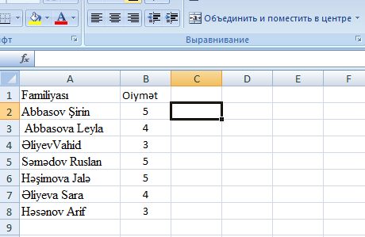
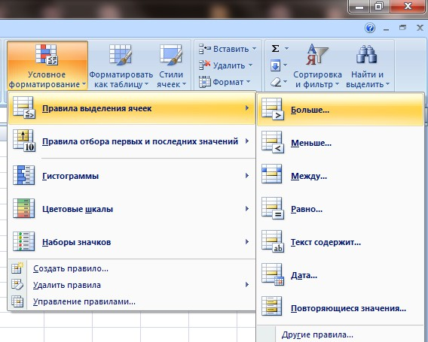
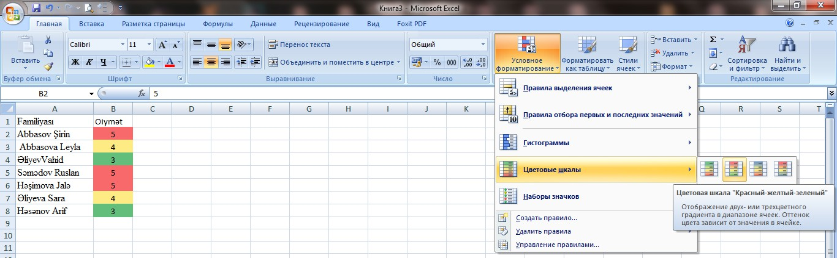
Şərti formatlaşdırma.
Xanalara yalnız müəyyən şərtlər ödəndikdə aktiv olan formatlar tətbiq etmək olar.

Misal: Şərti formatın tətbiqi
Tutaq ki, tələbələrin imtahanlardan
aldıqları qiymətlərin siyahısı verilmişdir. Aşağıdakı cədvəl tərtib edilib, B2 xanasından B8 xanasına qədər seçilir.

Sonra Главная (Əsas, Home) menyusunun Стили (Üslublar, Styles) bölməsindən Условные форматирование (Şərti formatlaşdırma, Conditional formatting) əmri seçilir. Açılan siyahının Цветовые шкалы (Rəng bölgüsü,Colour scale) əmrinin alt əmrlərindən istifadə edilir. Bu halda eyni qiymət alanlar seçməyə uyğun olaraq eyni rənglə rənglənəcək.

Xanalara yalnız müəyyən şərtlər ödəndikdə aktiv olan formatlar da tətbiq etmək olar. Məs. 3-dən böyük olan ədədlərin yerləşdiyi xana:
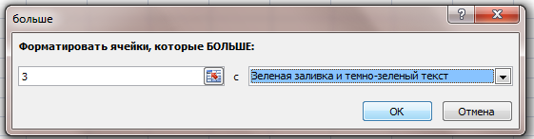
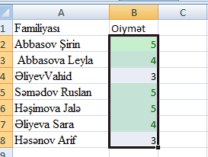
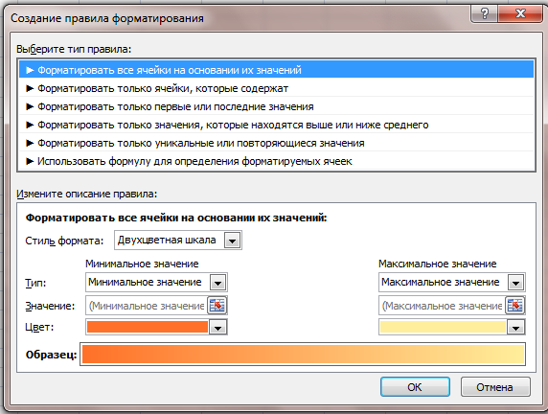
Bunun üçün B3 xanasından B8 xanasına qədər seçim edilir, Формат menyusundan Условные форматирование – Правила Выделение ячеек (Xanaların seçmə qaydası,Hidhlight Cells Rules) əmri və onun alt əmrlərindən olan Больше ( Daha böyük, Greater Than), Меньше (Daha kiçik, Less Than) və digərlərindən istifadə edilir. Məs. Больше (Daha böyük, Greater Than) əmrini seçək.

Açılan pəncərənin Значение sahəsinə 3, rəng sahəsindən isə istədiyimiz rəngi daxil edirik. OK düyməsini sıxırıq.
Cədvəl aşağıdakı hala düşəcək.

Qeyd etmək lazımdır ki, xanalara yalnız üç şərt tətbiq oluna bilər. Bu pəncərədən də istifadə etməklə xanaya müxtəlif formatlar tətbiq edə bilərik.

Mövzu12: Microsoft Excel cədvəl redaktorunda funksiyalar.
Əgər düsturların tətbiq edilmə imkanı olmasaydı, cədvəlləri mətn redaktorlarından biri, məsələn, Word proqramı vasitəsilə də yaratmaq olardı. Excel-i cədvəl prosessoru edən və ona üstünlük verən cəhət elə onun düsturlarının və güclü funksiyalar ustadının olmasıdır. Xanaya düstur daxil edərkən mütləq “=” işarəsini yazmaq lazımdır. Enter düyməsini basdıqdan sonra hesablama nəticəsi xanada görünür. Düsturdan ibarət xana seçdiyiniz zaman düstur redaktə sətrində görünür.
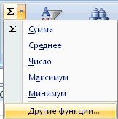
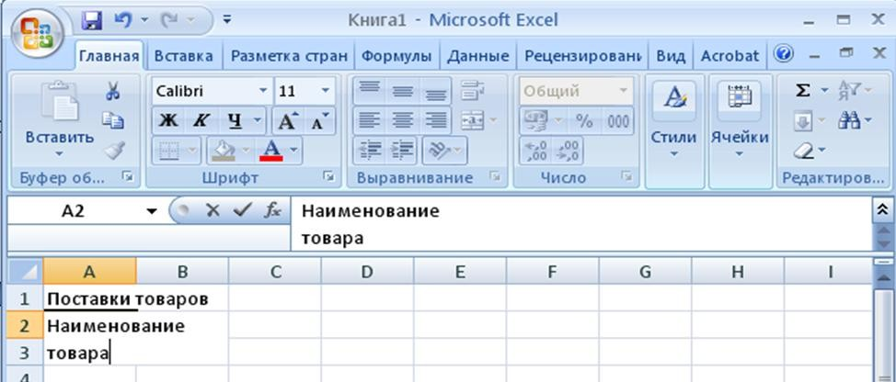
Siz məlumatları birbaşa xanaya və ya düstur sətrinə daxil edə bilərsiniz. Klaviaturadan istifadə etməklə verilənləri (mətn, tarix, rəqəmlər, düsturlar və s.) daxil etmək üçün xananı seçin, məlumatları klaviaturadan birbaşa xanaya və ya düsturlar sətrinə daxil edin və qeydi təsdiqləyin.
Səhv daxil edilmiş simvol silinə bilər. Mətndə kursorun solundakı simvolu silmək üçün Backspace klaviatura düyməsini sıxın. Məlumat daxil edərkən, klaviatura düymələrindən istifadə edərək mətn kursorunu xanada hərəkət etdirə bilməzsiniz. Bu, yalnız siçan vasitəsilə edilə bilər. Siçan göstəricisini hərəkət etdirməli və bir dəfə sol düyməni sıxmalısınız.
Susma rejiminə görə, bütün xana məlumatları bir sətirə daxil edilir. Xanaya yeni sətirə (yeni abzas) keçmək üçün Alt düyməsini basıb saxlayaraq Enter düyməsini sıxın.

Excel-də hesablamalar aşağıdakı ardıcıllıqla həyata keçrilir. Əvvəlcə mötərizə daxilindəki
əməliyyatlar icra olunur.
Vurma və bölmə əməliyyatları toplama və çıxmadan əvvəl icra olunur. Eyni səviyyəli əməliyyatlar soldan-sağa doğru icra olunur.Məsələn, əgər boş bir xanaya uşaq vaxtından bildiyimiz =2+2/2 düsturunu daxil etsək, nəticədə 3 alacağıq. Yəni Excel əvvəlcə 2-ni 2-yə bölür və sonra alınan cavabın üzərinə 2 gəlir. Əməliyyatların icra olunma ardıcıllığını dəyişmək üçün mötərizələrdən istifadə olunur. Əgər bundan qabaqkı düsturu = (2+2) /2 şəklində yazsaq, cavabda 2 alacağıq. Yəni Excel əvvəlcə mötərizə daxilindəki əməliyyatı icra edəcəkdir.
Порядок вычислений определяется обычными математическими законами. Примеры формул:
=(А4+В8)*С6, =F7*С14+B12.
Verilənlərin cəminin, orta qiymətinin, ədədlərin max.və min. tapılması və s. kimi əməliyyatlar Главная (Əsas, Home) menyusunun Редактирование (Redaktə edilmə, Editing) bölməsinin Сумма ( Çəm,Summa) düyməsindən istifadə etməklə yerinə yetirilir.
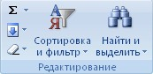
Ədədlərin cəmini tapmaq üçün xanada verilənlərin altındakı xana aktivləşdirilir, Сумма ( Çəm,Summa) alt əmri seçilir. Digər funksiyalardan istifadə etmək üçün Другие функции ( Digər funksiyalar, More
functions) düyməsi basılır.
Xanadakı məlumatları silmək üçün Главная menyusunun Редактирование (Redaktə edilmə, Editing) bölməsindən Очистить(Sil, Clear) düyməsindən , xananı doldurmaq üçün

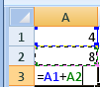
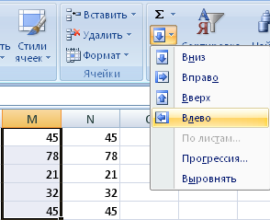
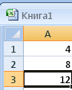
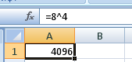
Заполнить (Doldur,Fill) düyməsindən istifadə olunur.
Tutaq ki, sütun üzrə xanalardakı informasiyanı avtomatik olaraq həmin xanaların sağındakı, və ya
solundakı xanalara yazmaq lazımdır. Bunun üçün Главная (Əsas, Home) menyusunun Редактирование (Redaktə edilmə, Editing) bölməsindən Заполнить (Doldur,Fill) –Заполнить влево/вправо(sağdan /soldan doldur, Fill Rigth/Left) əmri seçilir.

Microsoft Exceldə səhvlər
Əgər Formula səhv hesablanarsa və yaxud yazılarsa Microsoft
Excel səhv haqqında məlumat verir:
#### – Xananın eni verilən formatda ədədləri göstərməyə imkan vermir.
#ИМЯ? – Microsoft Excel formuladakı xana adını tanıya bilmir. Xana adı səhv yazılıb.
#ДЕЛ/0! – Formulada sıfra bölmə əməliyyatına cəhd edilib.
#ЧИСЛО! – Düzgün hesablama əməliyyatı pozulub. Excel hesabat apara bilmir.Ya kökaltı İfadə
mənfidir, ya da Excel həddən artıq ya böyük, ya da həddən artıq kiçik ədədlə rastlaşıb.
#Н/Д – Arqument kimi boş xanaya istinad olunub.
#ПУСТО! – İki oblastin kəsişməsi düzgün göstərilməyib, hansıki hər iki oblasta aid olan ümumi xana yoxdur.
#ССЫЛКА! – Excel proqramında qeyri səlis istinad olunub. Yox edilmiş xananın yerinə qonşu sətir və yaxud sütundan xana keçir. Bu halda xanaya istinad baş verdikdə Excel sistemi bunu bizə xatırladır.
#ЗНАЧ! – Arqument mətn tiplidir. Excel ədədi mətnə bölə bilmir. Hesablamada ən çox istifadə edilən əməliyyatlar :
- Toplama (сложение) – klaviatura düyməsi “+ “ (плюс);
- Çıxma (вычитание) - klaviatura düyməsi ” – “ (минус или дефис);
- Vurma (умножение) - klaviatura düyməsi ” * “ (звездочка);
- Bölmə (деление) - klaviatura düyməsi ” / “(дробь);
- Qüvvətə yüksəltmə (возведение в степень) - klaviatura düyməsi ” ^“ (крышка).

Düsturları xanaya yazmaq üçün xana seçilir, = işarəsi yazılır, sonra düsturun özü yazılır. Xana ünvanları (ссылки) mütləq İngilis əlifbası ilə yazılmalıdır.
Məs. Tutaq ki, A3 xanasında A1 və A2 xanalarındakı ədədlərin cəmini tapmaq lazımdır. Bunun üçün lazım olan yerdə A3-ü qeyd edib hesablamaya başlayırıq. “=”lik yazıb,
mausla A1xanasının üzərində bir dəfə vururuq. “+” işarəsini yazıb, eyni qaydada A2-ni seçirik. Nəticədə A3 xanasında aşağıdakı =A1+A2 düsturu görünəcək.

Hesablamanı bitirmək üçün Enter düyməsi vurulur və aşağıdakı nəticə alınır.

Tutaq ki, 8⁴ ədədinin qüvvətini hesablamaq lazımdır. Onda “ ^” bu işarədən istifadə edəcəyik. Ya da klaviaturadan Shift+6 basılır.

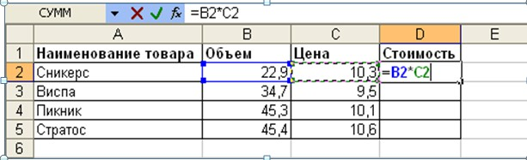
Tutaq ki, 150 ədədinin 20%-ni tapmalıyıq. Bunun üçün xanada aşağıdakı düsturu yazmaq lazımdır.
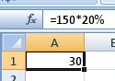
Digər misal göstərək: “Сникерс”-in qiymətini hesablamaq üçün D2 xanası seçilir, Klaviaturadan = işarəsi yazılır,mausun sol düyməsi ilə B2 xanası üzərində sıxılır, klaviaturadan * işarəsi daxil edilir, mausun sol düyməsi C2 xanası üzərində sıxılır.

Formula həm xanada, həm də formula sətrində olacaq. Formula olan xananın sərhəddi rəngli olur.
Formuladakı istinadı göstərən şriftin rəngi də sərhəddin rəngi ilə eyni olur.

Yazılmış formulanı təsdiqləmək üçün klaviaturadan Enter ya da Formula sətrindən bu yaşıl
düymə basılır.
Xana və xanalar qrupuna istinad müəyyən bir xananın və ya bir neçə xananın göstərildiyi üsuldur. Fərdi xanaya istinad onun koordinatlarıdır. Boş xananın dəyəri sıfırdır. Üç növ xana istinadı var:
Nisbi istinad-düsturun surətini çıxardığınız zaman mövqeyinə görə avtomatik olaraq dəyişən
istinaddır. Yaradılmış nüsxə (məsələn: H4).
Mütləq istinad- kopyalandıqda dəyişməyən istinaddır (məsələn: $H$4).
Qarışıq istinad- həm nisbi, həm də mütləq istinadı birləşdirən keçidlərdir (məsələn: $H4, H$4). Xanalar qrupuna istinad etmək üçün xüsusi simvollardan istifadə olunur: : (iki nöqtə), yəni
diapazonu göstərfir. İki nöqtə qrupun yuxarı sol və aşağı sağ xanalarını göstərir. Məsələn: C4:D6 – C4, C5, C6, D4, D5, D6 xanalarına giriş.

Misal: Düsturların sürüşdürülməsi.
Tutaq ki, ən yüksək qiymətin 50 olmasını nəzərə alaraq, hər bir tələbənin faizini hesablamaq tələb olunur.
- Cədvəl yığılır.
- C2 xanasına keçib və oraya =B2/50 düsturu yazılır.
- Главная (Əsas, Home) menyusunun Число (Nömrə, Number) bölməsindən
Прoцентный (%) düyməsi sıxılır.

Digər xanalara düsturlar bir başa deyil, sürüşdürmə vasitəsilə daxil edilir. Bəzən sürüşdürmə zamanı ünvanların dəyişdirilməsi xoşagəlməz halların baş verməsinə səbəb olur. Bunun qarşısını almaq zəruriyyəti yaranır. Onda düsturlara xanaların ünvanını mütləq halda daxil etmək lazımdır. Yəni xanaya mütləq istinad olunmalıdır. Mütləq istinad “$” işarəsi ilə göstərilir.
Məsələn, G9 xanasını mütləq halda göstərmək üçün onu $G$9 kimi daxil etmək lazımdır.

Misal: Xanaların mütləq halı (Mütləq İstinad).
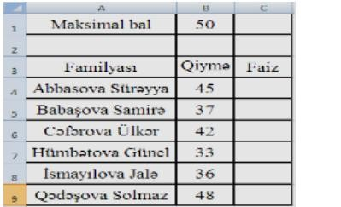
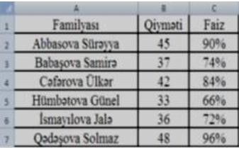
Tutaq ki, ən yüksək qiymət müəyyən bir xanada verilmişdir. Bu xanadakı qiyməti nəzərə alaraq, hər bir tələbənin faizini hesablamaq tələb olunur.

Mausun oxu xananın sağ aşağı küncünə gətrilir və ox “+”formasını aldıqda sol düymə ilə tutub C9
xanasına kimi sürüşdürülür. Bu zaman cədvəl aşağıdakı kimi alınır.

Qeyd edək ki, xananın sətir və sütun ünvanları ayrılıqda
mütləq halda göstərilə bilər. Bunun üçün xananın ünvanını aşağıdakı kimi vermək lazımdır.
- $A$4 - yazılışı xananın həm sətir, həm də sütun ünvanını
dəyişməz edir.
- A$4 - yazılışı xananın ancaq sətir ünvanını dəyişməz edir.
- $A4 - yazılışı xananın ancaq sütun ünvanını dəyişməz edir.

Misal:Vurma cədvəli yaradın.
- A1 xanasını boş saxlayıb, B1 xanasına 1, C1 xanasına 2 yazıb, sonra hər iki xananı birlikdə seçib,
mausu xananın sağ küncünə gətirib saga doğru çəkin.
- A2 xanasına 1, A3 xanasına 2 yazıb, sonra hər iki xananı birlikdə seçib, mausu xananın sağ
küncünə gətirib aşağıya doğru çəkin.
- Sonra B2 xanasına keçib =$A2*B$1 yazın (A2 xanasını seçib F4 düyməsini 2-dəfə sıxın) və Enter düyməsini sıxın.

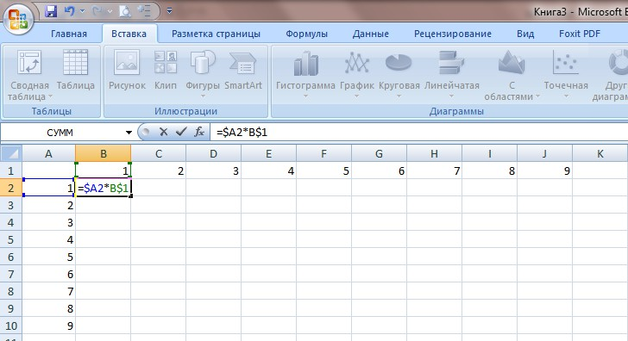
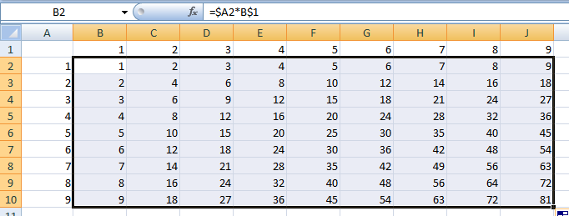
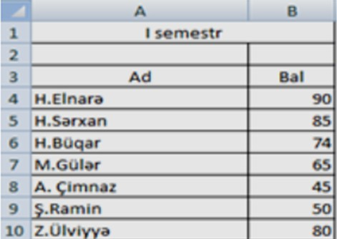

Sonra kursoru B2 xanasının sağ küncünə gətirib üfüqi və şaquli istiqamətdə çəkin. Bu zaman cədvəl
aşağıdakı kimi olacaq.

Misal: Bir neçe səhifədəki informasiyadan bir formulda istifadə edilməsi.
Tutaq ki, list1-də tələbələrin I semestr imtahanlarının nəticələri; List2- də II semestr imtahanlarının nəticələri;
List3-də 1-ci və 2-ci semestr imtahanlarının balları əsasında orta balı hesablamaq tələb olunur.

List1- də 1-ci semestr imtahanlarının balları cədvəli qurun.

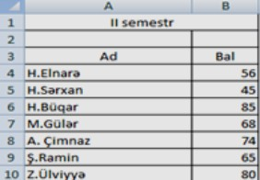
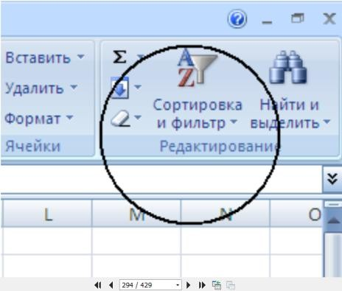
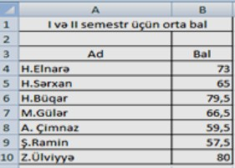
List2-də 2-ci semestr imtahanlarının balları cədvəli qurun.

B4 xanasına keçib = (List1!B4+List2!B4)/2 yazıb Enter düyməsini sıxın. Onda cədvəl göründüyü kimi olacaqdır.

Verilənlərin çeşidlənməsi.
Veriənləri təhlil etmək üçün onları müxtəlif əlamətlər üzrə çeşidləmək lazımdır. Daxil edilən verilənləri artma və ya azalma istiqamətində avtomatik çeşidləmək olar.
Bir sütunda yerləşən verilənləri çeşidləmək üçün çeşidlənəsi verilənlər yerləşən xanalar qrupunu ayırmaq, sonra isə Главная (Əsas, Home) menyusunun Редактирование (Redaktə edilmə, Editing) bölməsindən Сортировка и фильтр (Çeşidləmə və filter, Sorting and filter) əmrini seçmək lazımdır.

Ya da Данные (Verilənlər, Data) menyusundan Сортировка (Çeşidləmə, Sorting) əmrini seçmək lazımdır. Bu əmr informasiyanı artma-azalma və əlifba sırası ilə ekranda əks etdirir. Əmri yerinə yetirməzdən öncə nizamlamaq, informasiyanı qeyd etmək, sonra əmri yerinə yetirmək lazımdır. Tutaq ki, belə informasiya qeyd edilib.
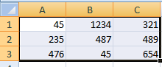

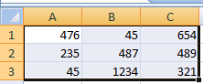
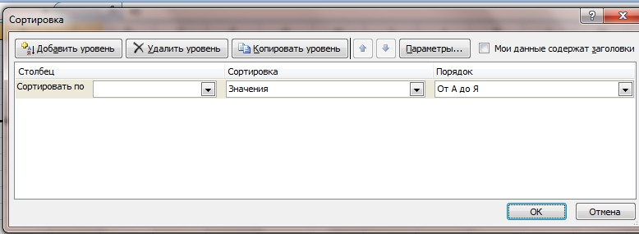
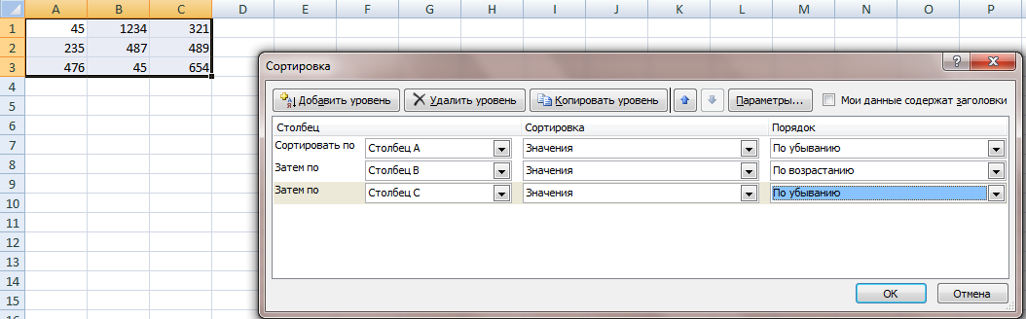
Bu zaman açılacaq dialoq pəncərəsindən nizamlanacaq birinci, ikinci, üçüncü sahələri (sətir və sütunları), nizamlama istiqamətini (artma və azalmanı) qeyd etməliyik.

Çeşidləmə üçün əvvəlcədən bir neçə sütunda yerləşən oyuqların qiymətləri seçilmiş olarsa, sətrləri əvvəlcə bir sütuna görə çeşidləmək, sonra isə həmin çeşidləmə nəzərə alınmaqla digər sütun üzrə çeşidləmə yerinə yetirilə bilər və s. Bu halda Сортировка и фильтр (Çeşidləmə və suzgəc, Sorting and filter) düyməsini sıxıb, açılan menyudan Настраиваемая сортировка (Tənzimlənən çeşidləmə) bəndini seçmək olar. Ekrana Сортировка (Çeşidləmə, Sorting) dialoq pəncərəsi açılır.

Yuxarıda deyilənləri tətbiq etdikdən sonra verilənlər bu şəkildə
olacaq:

Əmr əsasən informasiyanı sütun boyu nizamlayır. Tələb olunarsa, Параметры (Parametrlər, Options) düyməsini sıxmaqla nizamlamanı sətir boyu aparmaq olar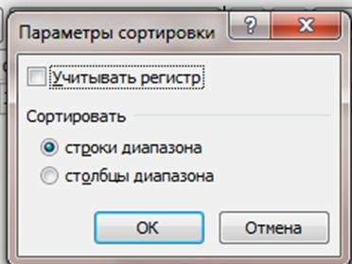

Фильтр (Süzgəc, Filter) əmri
Автофилтр-i tətbiq etmık üçün hər hansı bir cədvəl xanasını seçməli və Excel 2007-də lentdə Данные menyusu–группа Сортировка и фильтр, 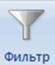piktoqramı üzərindən sıxaraq əmrlər ardıcıl yerinə yetirilməlidir. 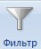 piktoqramı seçilir. Avtomatik filtr vərəqin istənilən yerində yerləşən istənilən diapazon üçün təyin edilə bilər.
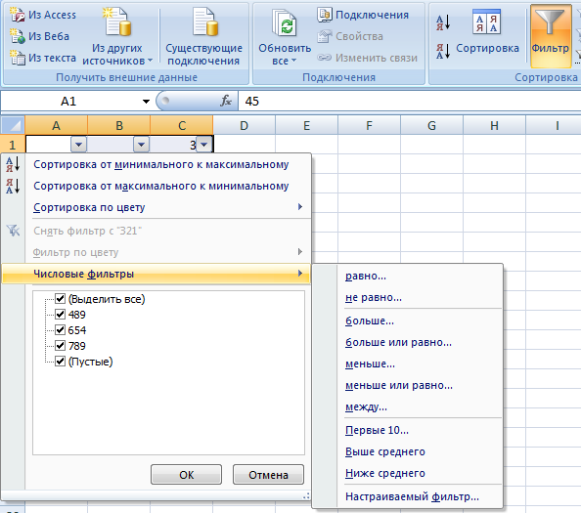
Фильтр (Süzgəc, Filter) əmri yalnız müəyyən şərtləri ödəyən informasiyanın əks olunmasına xidmət edir. Kursoru əmrin üzərinə qoyduqda aşağıdakı əmrlərdən ibarət əlavə menyu açılır.
а) Автофилтр (Автофильтр) – bu əmri yerinə yetirdikdə birinci sətirdə yaranan açılan siyahıdan
süzgəcin növlərindən biri seçilir:
все (hamısı, all)
первые10 (birinci onluq,top 10)
равно (bərabər,equals)
не равно (bərabər deyil, does not equals) больше ( daha böyük, greater than) меньше (daha kiçik, less than)
между (arada, between)
больше или равно (daha böyük və ya bərabər, greater than or equal to..)
меньше или равно (daha kiçik və ya bərabər, less than or equal to..) və s. seçilir.

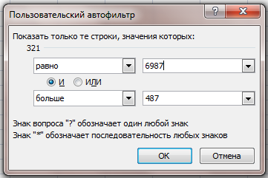
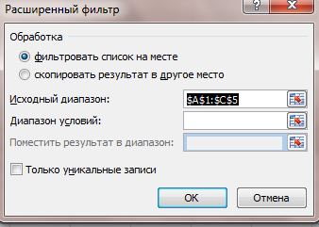
Adından da məlum olduğu kimi все (hamısı, all) sütundakı bütün informasiyanı, первые10 (birinci onluq, top 10) ilk 10 sayda informasiyanı ekranda əks etdirir. Şərt ilə süzgəci tətbiq etdikdə açılmış dialoq pəncərəsində iki şərti müəyyən etmək gərəkdir.

Bu zaman “и (və,and),” или (və ya, or) variantlarından birini seçməklə hər iki şərt yerinə yetirildikdə və ya şərtlərdən biri yerinə yetirildikdə tələb olunan informasiyanın ekranda əks olunmasına nail olmaq olar.
а) Sonra əmri yerinə yetirdikdə açılan dialoq pəncərəsində şərtlər diapazonunu və informasiya mənbəyi diapazonunu göstərməli və nəticəni yerində (фильтровать список на месте) və ya başqa yerdə (скопировать результаты в другом месте) variantlarından birini müəyyən edib Ok düyməsini sıxmaq lazımdır.

Diapazonların müəyyən edilməsini “diapazon müəyyənediciləri” düyməsinin vasitəsilə həyata keçirmək olar.
c) Hamısını əks etdirmək (Отобразить все) əmri süzgəc tətbiq edilmiş informasiyanı tamamilə
ekranda əks etdirir.

MÖVZU 13: Microsoft Excel cədvəl redaktorunda Riyazi funksiyalar
Excel-də çoxlu sayda funksiyalardan istifadə edilir. Funksiyaları işə salmaq üçün Формулы (Formalar, Formula) menyusunun Библиотека функций (Kitabxana funksiyası, Function library) bölməsindəki Вставить функцию (Funksiyanı daxil et, İnsert Function) əmri seçilir.
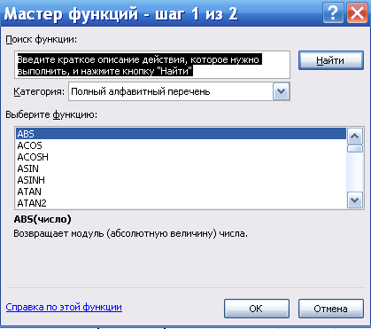
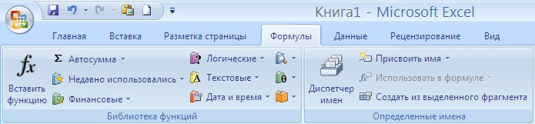
Bu zaman ekrana Мастер функций- шаг1 из 2 (Funksiyalar ustadı, İnsert Function) dialoq
pəncərəsi açılır.
Əməliyyatından asılı olaraq lazım olan bölmə seçilir. Bu zaman Выберите функцию (Funksiyanı seç, Select a Funcion) sahəsində seçilən bölməyə aid olan funksiyaların siyahısı veriləcəkdir. Bu siyahıdan lazım olan funksiya seçilir və ОК düyməsi sıxılır.
Qeyd edək ki, Вставка функций- шаг1 из 2 (Funksiyanın daxili, İnsert Function) dialoq pəncərəsinin digər rejimlərinə keçmək üçün Далее (Daha, Further) və Назад (Əvvəl,Ago) düymələrindən istifadə edilir. Готово (Hazır, Done) düyməsi işi başa çatdıraraq Вставка функций- шаг1 из 2 (Funksiyanın daxili, İnsert Function) dialoq pəncərəsini bağlayır.
Excel proqramında müxtəlif hesablamaları aparmaq üçün çoxlu sayda riyazi funksiyalardan istifadə edilir. Aşağıda ən çox istifadə olunan riyazi funksiyalardan bir neçəsinin izahı verilmişdir.

Корень (Kök, Root) - funksiyası ədədin kvadrat kökünü hesablayır. Bu funksiyanın formatı aşağıdakı kimidir.

= Корень (Kök, Root) (Число, Nömrə,Number) Burada: Корень (Kök, Root) – funksiyanın adı, Число (Say, Number) - isə kvadrat kökü hesablanacaq ədədi və ya onun ünvanını göstərir.

Misal: Kvadrat kökün hesablanması
- A1 xanasına 81 yazın və B1 xanasına keçin.
- Sonra Формулы (Formalar, Formula) menyusunun Библиотека функций (Kitabxana funksiyası, Function library) bölməsindəki Вставить функцию (Funksiyanı daxil et, İnsert Function) əmrini seçin. Ekrana Вставка функций- шаг1 из 2 (Funksiyanın daxili, İnsert Function) dialoq pəncərəsi açılır.
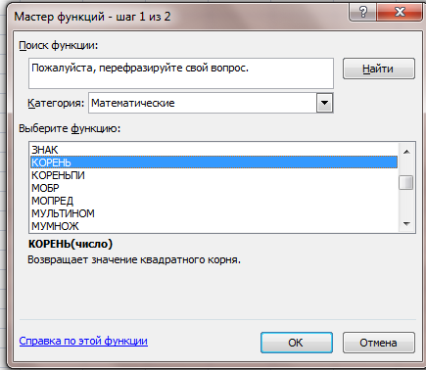
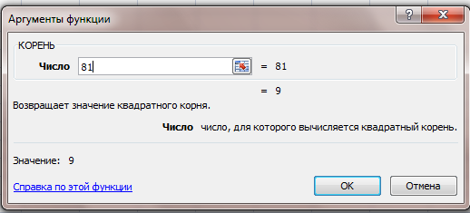
- Категория (Katiqoriya, Category) sahəsindən Математические (Riyazi, Mathematical) əmrini seçin.
- Выберите функцию (Funksiya seç, Select function) sahəsindən Корень (Kök, Root) seçib OK düyməsini sıxın.

- Ekrana açılan Аргументы функции (Funksiy arqumentləri, Function arguments) dialoq pəncərəsinin Число (Nömrə, Number) sahəsinə A1 yazın və OK düyməsini sıxın.

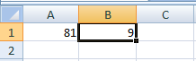
- Beləliklə: B1 xanasında 9 alınacaq.

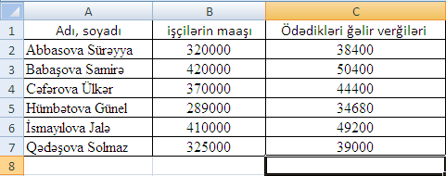
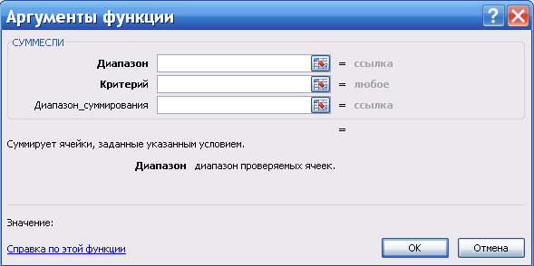
Суммa (Çəmləmə, Summa) funksiyası ədədləri cəmləmək üçün istifadə olunur. Onun format aşağıdakı kimidir. = Сумм (Çəmləmə, Summa) Число1(Nömrə1, Number1), Число2 (Nömrə2, Number2). Burada: Суммa (Çəmləmə, Summa) - funksiyanın adı, Число1(Nömrə1, Number1), Число2 (Nömrə2, Number2)- üzərində cəmləmə əməliyyatı aparılacaq ədədlər və ya xanaların ünvanlarıdır.
Суммесли (Cəm əgər, Sumif) - funksiyası yalnız müəyyən şərti ödəyən ədədləri toplamaq üçün istifadə edilir. Onun formatı aşağıdakı kimidir.
1. = Суммесли (Диапозон, Критерия, Диапазон суммирования), (Diapazon, Şərt, Cəmləmə diapazonu, (Range,Criteria, Sum range)
- Диапозон (Diapazon, Range) - şərtin yoxlanıldığı xanaların diapazonu
- Критерия (Şərt, Criteria) - yoxlanılan şərt
- Диапазон суммирования (Cəmləmə diapazonu, Sum range) - cəmləmə aparılacaq xanaların
diapozonudur.

Суммесли funksiyasının tətbiqi
- Aşağıdakı cədvəli yığın.

B sütununda işçilərin maaşı, C sütununda isə onların ödədikləri ğəlir verğiləri göstərilmişdir. Burada
maaşı 400000-dən çox olan işçilərin gəlir vergilərini toplamaq tələb olunur.

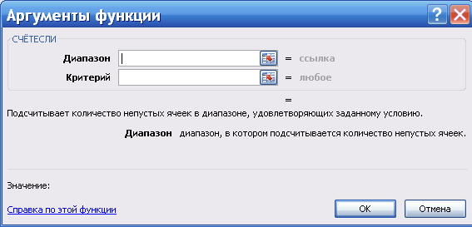
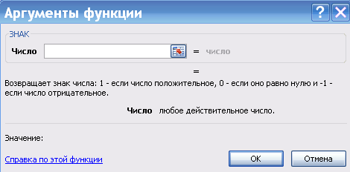
- C8-xanasına keçin və oraya =Суммесли(B1:B7,”>400000”,C1:C7) düsturunu yazın.Xanada 153600 alınacaqdır.
Счетесли( Hesab əgər, Accountif) funksiyası verilmiş xanalar diapazonunda müəyyən şərti ödəyən ədədlərin sayını tapmaq üçün tətbiq edilir. Funksiyanın formatı aşağıdakı kimidir.
= Счетесли (Диапозон, Критерия)-- (Diapazon, Şərt, Range,Criteria).
Диапозон (Diapazon, Range) - ədədlər yerləşən xanaların diapazonu
Критерия (Şərt, Criteria) - yoxlanılan şərt

Məs: Yuxarıdakı cədvəldə maaşı 400000-dən az olan işçilərin sayını müəyyən etmək üçün funksiya
aşağıdakı kimi yazılır.
= Счетесли (B1:B7,”<400000”)
Cтепень (Dərəcə, The degree of) - funksiyası qüvvətə yüksəltmə əməliyyatlarını yerinə yetirir.
Число sahəsinə ədəd, Cтепень sahəsinə dərəcə yazıb – Ok düyməsini sıxmaq lazımdır. Промежуточные итоги (Araliq nəticə, Subtotal) – universal funksiya olub, 11-dək əməliyyatı icra edə bilər. Funksiyanın formatı aşağıdakı kimidir.
=Промежуточные итоги (Номер функции (Funksiya nömrəsi,Function num), Ссылка 1(İstinad1,
Ref 1).
Burada Номер функции (Funksiya nömrəsi,Function num)–tətbiq edilcək funksiyasının nömrəsidir. Ссылка1 (İstinad1, Ref 1) -xanaların diapazonudur .
=Промежуточные итоги (1,A1:A10)funksiyası A1:A10 diapazonundakı ədədlər üçün orta qiymət
Знак (İşarə, Sign) - ədədin işarəsini müəyyən edir. Belə ki daxil edilmiş ədəd mənfidirsə , Знак (İşarə, Sign) funksiyası seçilmiş xanaya -1, müsbətdirsə 1,
sıfra bərabərdirsə 0 rəqəmini yazır.

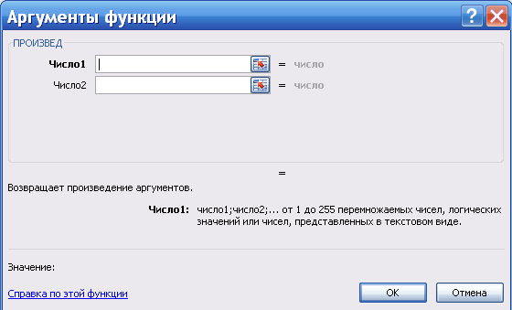
Произвед (Vurma,Produced) - funksiyası seçilmiş xanalardakı ədədləri bir-birinə vurur.

Statistik (Статистические, Statistical) funksiyalar
Excel- də statistik göstəricilərin emal edilməsi üçün bir çox funksiyalar nəzərdə tutulmuşdur. Statistik
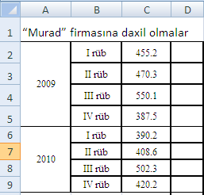
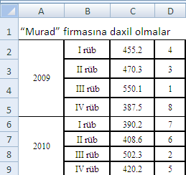
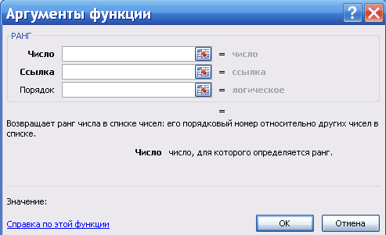
funksiyalarla işləmək üçün Формулы (Formalar, Formula) menyusunun Библиотека функций (Kitabxana funksiyası, Function library) bölməsindəki Вставить функцию (Funksiyanı daxil et, İnsert Function) əmrnini seçin. Мастер функций- шаг1 из 2 dialoq pəncərəsindən Статистические (Statistik, Statistical) kateqoriyasını seçin. Bu bölmədə kifayət qədər funksiya vardır.Əyani olaraq bir neçə nümunəni nəzərdən keçirək.

Ранг(Rank) funksiyası –hər hansı bir ədədin
ədədlər qrupu içərisində artan və ya azalan qaydada neçənci olmasını müəyyən edir. Burada Число (Nömrə, Number) - yoxlanılan ədəd
Ссылка (İstinad,Ref) -ədədlərin diapazonu
Порядок (Səliqə, Order) –yoxlama qaydasını müəyyən edir.Əgər Порядок - 1(Səliqə 1, Order 1)- olarsa ədədlər artma qaydası ilə ,Порядок -0 (Səliqə 0, Order 0) olarsa ədədlər azalma qaydası ilə göstəriləcək.
Misal: Ранг(Rank) funksiyasının tətbiqi:
- Aşağıdakı cədvəldə rüblər üzrə gəlirlərin miqdarı göstərilib. Gəlirləri artan ardıcıllıqla nömrələmək tələb olunur.
- D2 xanasına keçin.
Формулы (Formalar, Formula) menyusunun Библиотека функций (Kitabxana funksiyası, Function library) bölməsindəki Вставить функцию (Funksiyanı daxil et, İnsert Function) əmrini seçin.
- Вставка функций- шаг1 из 2 (Funksiyanın daxili, İnsert Function) dialoq pəncərəsindən
Статистические (Statistik, Statistical) kateqoriyasını seçin.
- Выберите функцию sahəsindən Ранг(Rank) seçib OK düyməsini sıxın.
- Ekrana açılan Аргументы функции (Funksiya arqumenti, Functions Arquments) dialoq pəncərəsinin Число (Nömrə, Number) sahəsinə
yazın.
- Ссылка (İstinad,Ref) sahəsinə $C$2: $C$9
yazın
- Порядок sahəsinə 0 yazın və OK düyməsini sıxın.Mausun oxunu D2 xanasının aşağı sağ küncünə gətirin və + formasını aldıqda onu sol düymə ilə tutub D9 xanasına kimi sürüşdürün.Bu əməliyyatdan sonra cədvəl aşağıdakı kimi olacaqdır.

Göründüyü kimi C sütunundakı hər bir ədədin qarşısında uyğun rəqəm alınmışdır. Burada 1 ədədi ən yüksək gəliri, 8 ədədi isə ən aşağı gəliri göstərir. D2 xanasındakı 4 ədədi onu bildirir ki, C2 xanasındakı 455.2 ədədi C2:C9 ədədləri içərisində 4-cüdür.
Срзнач (Число 1, Число 2) ( Average (Number 1, Number 2) statistik funksiyalara aid olub, bir qrup ədədlər üçün orta ədədi qiyməti hesablayır.
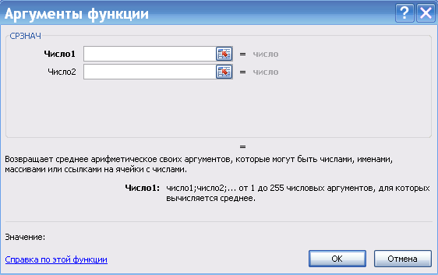
- Формулы (Formalar, Formula) menyusunun Библиотека функций (Kitabxana funksiyası, Function library) bölməsindəki Вставить функцию (Funksiyanı daxil et, İnsert Function) əmrini seçin.
- Ekrana açılan Вставка функций- шаг1 из 2 (Funksiyanın daxili, İnsert Function) dialoq pəncərəsindən Статистические (Statistik, Statistical) kateqoriyasını, Выберите функцию (Funksiyanı seç, Select function) sahəsindən isə Срзнач (Average) seçib OK düyməsini sıxın.
- Ekrana açılan Аргументы функции (Funksiya arqumenti, Functions Arquments) dialoq pəncərəsinin Число 1 (Nömrə 1, Number 1), Число 2 (Nömrə 2, Number 2) sahəsinə verilənləri daxil edib –OK düyməsini sıxın.

Misal:
- A1 xanasına keçin. Категория (Or Select a category) sahəsindən Финансовые kateqoriyasını
(Financial kategories) seçin.
- Выберите функцию (Funksiyanı seç, Select function) sahəsindən Б3-БС seçib OK düyməsini sıxın.
- Ekrana açılan Аргументы функции (Funksiya arqumenti, Functions Arquments dialoq dialoq
pəncərəsinin Ставка sahəsinə 8%/12 daxil edin.
- Knep sahəsinə 5*12 daxil edin.
- Плт sahəsinə 100 daxil edin.Bu məbləğ hər dövrün/ayın əvvəlində banka ödənilən pulun
miqdarıdır.
- Пс sahəsinə 2000 daxil edin.Bu banka bir dəfəyə köçrülmüş pulun miqdarıdır.
- Тип sahəsinə 1 daxil edin. Bu ödənişin hər ayın əvvəlində edildiyini göstərir.

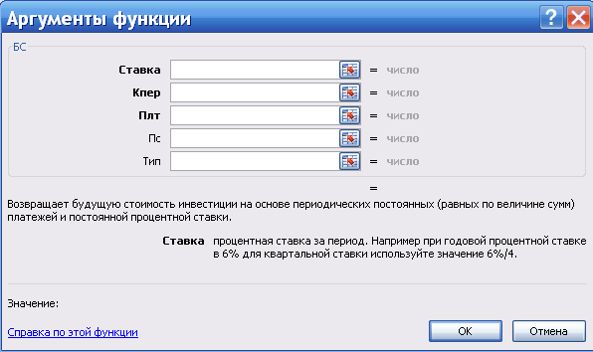
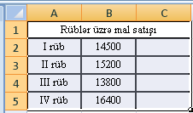
Beləliklə, = Б3-БС(8%/12, 5*12, -100, -2000, 1) funksiyası tətbiq edildikdən sonra cavabda
10376.36 $ alınacaqdır. Yəni 5 ildən sonra siz 10376.36 $ gəlir əldə edəcəksiniz.

MÖVZU 14: Microsoft Excel cədvəl redaktorunda diaqramlar və Excel kitabının çap edilməsi.

Diaqramların yaradılması və redaktə edilməsi
Cədvəldə müəyyən verilənlərin hər hansı bir parametrdən asılı olaraq dəyişmə dinamikasını əyani şəkildə göstərmək üçün diaqramlardan istifadə edilir. Diaqram qurmazdan əvvəl işçi vərəqdə diaqramları yaradılacaq göstəriciləri seçmək lazımdır. Yalnız bundan sonra Вставка (Daxil, İnsert) menyusundan Диаграмма (Diaqam,Charts) əmri seçilir. Diaqramın qurulması bir neçə mərhələdə yerinə yetrilir.
- Aşağıdakı kimi bir cədvəl tərtib edin: Verilənlər başlığini yazmaq üçün:

  - üç xana seçilir
  - Формат (Format, Format) ⇒Формат ячейки (Xana formatı, Format Cells) əmrləri yerinə yetirilir.

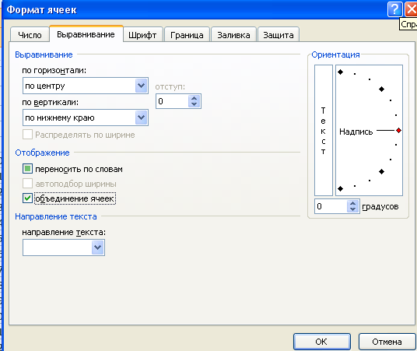
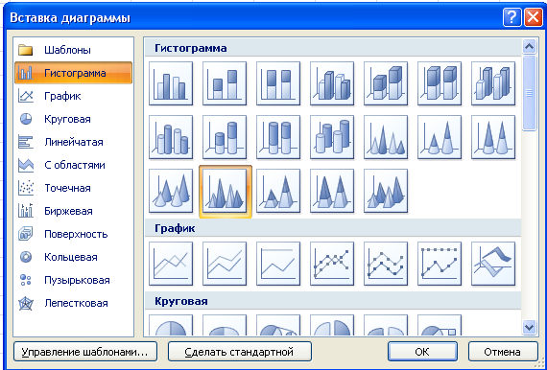

  - Выравнивание (Bərabərləşdirmək, Alignment) sahəsindən Обьединить ячейки
(Xanaları birləşdir, Merge Cells) qarşısında işarə qoyulur.
  - Выравнивание (Bərabərləşdirmək , Alignment) qrupundan По горизонтали и по вертикали (Üfiqi və şaquli, Horizontally and vertically) hissəsindən По центру (Mərkəzdən, In the center) seçilir.
- Diapazon seçilir.
- Вставка (Daxil, İnsert) menyusundan Диаграмма (Diaqam,Charts) əmrini seçin. Bu zaman ekrana
Вставка диаграммы pəncərəsi açılır.

Pəncərə iki hissədən ibarətdir.
Тип sahəsindən diaqramın tipi, Вид sahəsindən isə hər tipə daxil olan alt növlər seçilir. Sadə halda
Гистограмма, onun alt növü kimi isə birinci növü seçin. Sonra OK düyməsi sıxın

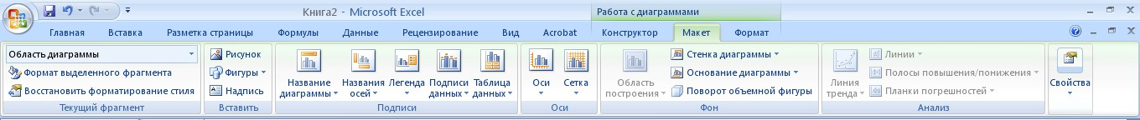
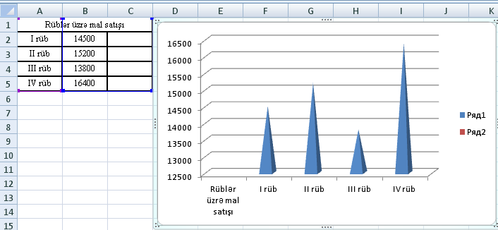
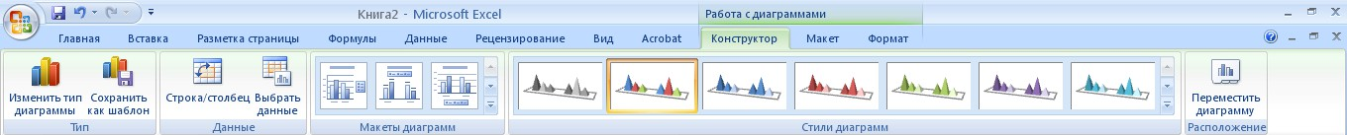
leqenda

diaqrammanın
qurulma sahəsi şaquli ox göstəriciləri Bu zaman ekrana Конструктор ( Lahiyəçi, Design) sahəsi açılır.

Конструктор ( Lahiyəçi, Design) lentasında verilənlər əsasinda diaqqammanı dəyişmək olur: (tipini, stilini, verilənləri, yerləşməsini).
Макет (Maket, Layout) lentasında yerləşən düymələr qurulan qrafikləri dəyişməyə imkan verir:
(adları, oxları, əsas və ara xətləri, diaqrammanın qurulma diapazonunu vəs.)

Verilənlər əsasında yeni diaqramma qurmaq istəyuriksə, onda Конструктор
(Lahiyəçi, Design) lentasından Изменить тип диаграммы (Diaqram tipini dəyiş, Change Chart Type) seçilir. Açılan Изменение типа диаграммы (Diaqram tipini dəyiş, Change Chart Type) pəncərədən yeni tipi seçilir və OK basılır. Excel diaqrammanın tipini dəyişir.
Диаграмма həm açıq olan işçi səhifədə, həm də ayrıca bir səhifədə yerləşə bilər. Diaqrammanın yerləşməsini təyin etmək üçün Конструктор ( Lahiyəçi, Design) lentasından Расположение Yerləşməsi, Location) –Переместить диаграмму (Diaqramı yerləşdir, Move Chart) seçilir. Перемещение диаграммы (Diaqramı yerləşdir,Move Chart) pəncərəsindən yerləşmə təyin olunur:

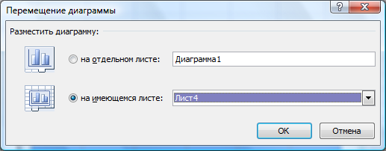
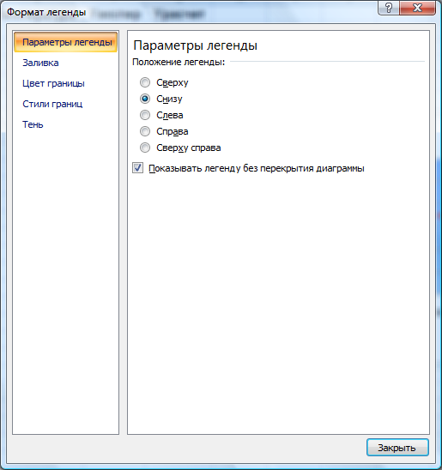

- На имеющемся листе (Cari səhifədə, Object in) – cari səhifədə yerləşdirir
- На отдельном листе (Ayrıca səhifədə, NewSheet) – təzə səhifədə yerləşdirir. Sonra OK basılır.

Diaqrammanın formatlaşdırılması.

Diaqrammada mətn fraqmentləri olur.
- название диаграммы – diaqrammanin adını yazmağa imkan verir
- название оси – koordinant müstəvisinin xətlərini təyin edir
- легенда – leqenda mətnini göstərir. Легенда – düzbucaqlı sahədir ki, orada verilənlərin cərgəsi və diaqramdakı rəng nümunəsi olur.
- подписи данных – diaqrammanın qurulması üçün verilənlərin elemetlərini idarə etmək üçündür. Diaqrammanı formatlaşdırmaq üçün:
- Диаграмма (Diaqam,Charts) üzərindən sağ düymə basılır.
- Kontekst menyudan Формат (Format, Format) ya da seçilmiş element üçün (məs. leqenda üçün) Макет (Maket, Layout) lentasından Формат (Format, Format) – Формат выделенного фрагмента (Seçilmiş elementin formatı,Format Selection) seçilir.
- Формат легенды (Leqenda formatı, Format Legend) pəncərəsi açılır.

Pəncərədən parametrlər seçilir. Buradan leqendanin yerləşməsini, sərhədlərinin rəngini, fonun rəngini, kölgəni təyin etmək mümkündür. Sonra isə Закрыть (Baqlamaq, Close) basılır.

Leqendanin kontekst mehyusundan Шрифт (Yazı tipi, Font) seçsək Шрифт (Yazı tipi, Font) pəncərəsi açılacaq.
- Шрифт (Yazı tipi, Font) sahəsindən tipi, ölçüsü seçilir və Видоизменение (Çörüntü, Effects) sahəsindən lazım olanlar seçilib OK basılır.

- Межзнаковый интервал( İşarə arası məsafə, Character Spacing) sahəsindən lazım olan variant
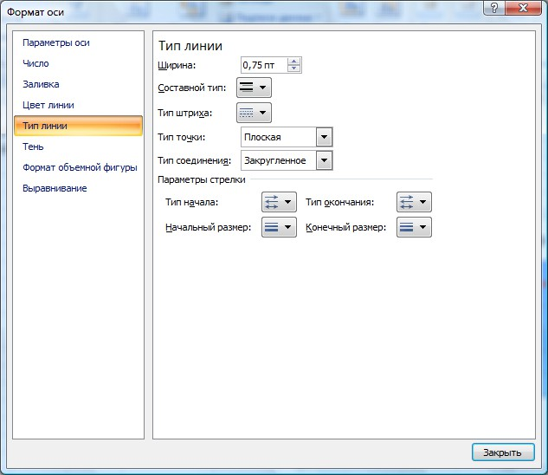
seçilir: Межзнаковый интервал( İşarə arası məsafə, Character Spacing)
- ОК basılır.

X,Y,Z oxlarını formarlaşdirmaq üçün:
- Sol düymə ilə oxun göstəriciləri üzərindən basılır.

- Макет (Maket, Layout) lentasından Формат выделенного фрагмента (Seçilmiş elementin formatı,Format Selection) seçilir

- Формат оси (Oxların formatı, Axis format) pəncərəsi açılır.

- Sol tərəfdən Тип линии (Oxların tipi, Line Style) seçin. Sağ tərəfdən isə xətlərin qalınlığını, tipini, oxların əlamətlərini seçə bilərsiniz.
- Sol tərəfdən Параметры оси (Ox əlamətləri,Axis options) seçilərsə sağ tərəfdən qiymətlərin (Y oxu üçün) və ya kateqoriyaların (X oxu üçün) yerləşmə parametrlərini, maksimum və ya minimum qiymətlərini, həmçinin əsas və ara xətlərin bölgüsünü seçmək olar.

- Число (Ədəd, Number) secilərsə açılan pəncərədən ədədlərin formatını təyin etmək olar: (Денежный формат (Pul formatı, Accounting Number format), Процентный формат (Faiz formatı, Percent shyle) və s..

Excel kitabının çap edilməsi.
- Cədvəli çap etməzdən əvvəl aşağıdakı parametrləri müəyyən etmək lazımdır.
- Səhifənin ölçüsü və çapın istiqaməti
- Miqyas
- Səhifə kənarlarının ölçüləri
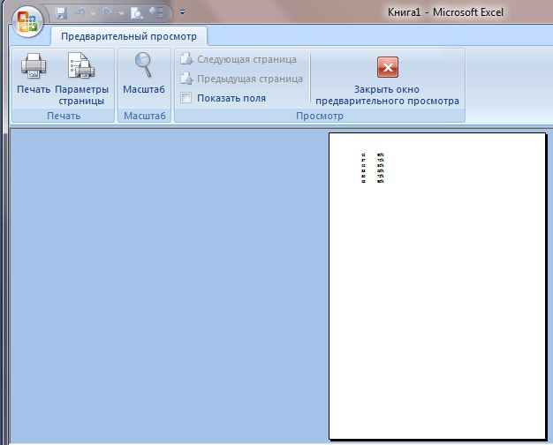
- Birinci səhifənin nömrəsi
- Çapın keyfiyyəti
- Nüsxələrin sayı
- Cədvəlin cap olunacaq hissələrinin seçilməsi
Bunun üçün Кнопка Office (Office düyməsi, Office button) və ya {Файл (Fayl, File)}
menyusunun Область печати (Çap sahəsi, Printable Area), Печать (Çap, Print), Предварительный просмотр (Öncədən baxış, Preview) əmrlərindən istifadə olunur.

Разметка Страницы (Səhifədə qeyd, Page layout) menyusundan Параметры страницы (Səhifə əlamətləri, Page setup) əmri seçildikdə səhifə parametrlərini, ölçülərini, ilk səhifənin nömrəsini, çapın miqyasını seçməyə imkan verən dialoq pəncərəsi açılacaqdır.

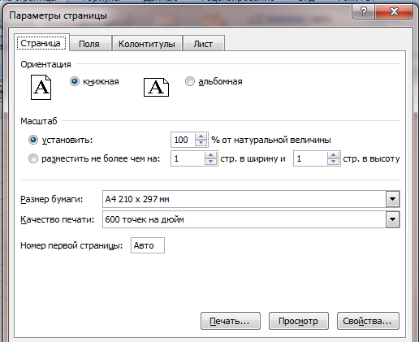
- Ориентация (İstiqamət, Orientation) - sahəsində vərəqin çap istiqaməti seçilir.
- Книжная (Kitab, Portrait) - çap vərəqində sətirlər üfüqi yerləşdirilir.
- Альбомная (Mənzərə, Landscape) - çap vərəqində sətirlər şaquli yerləşdirilir.
- Установить (Təyin etmək, Adjustto) - sahəsində çap olunacaq vərəqin miqyası seçilir. Miqyasın ölçüsü 10% - dən 500% - dək dəyişilə bilər. İşçi səhifədə yaradılan sənədin miqyasını bir vərəqin həcmi qədər böyütmək və ya kiçiltmək tələb olunarsa, onda Установить (Təyin etmək,
Adjustto) sahəsində yerləşən düymədən uyğun miqyası seçmək lazımdır. Miqyas əmsalını həm üfüqi, həm də şaquli istiqamət üzrə tətbiq etmək olar. Məsələn, cap olunacaq sənədin hündürlüyü 2 səhifə, eni isə 1 səhifədirsə və bu sənəd yalnız 1 vərəqdə yerləşməlidirsə, onda Разместить не более чем на (Artıq qoymaq, Place no more than) çevricisini aktiv edib, Страница в ширину (Üfüqi istiqamətdə vərəqlərin sayı, Page width) və onun qarşısındakı sahədə (şaquli istiqamətdə vərəqlərin sayı sahəsində)1 göstərmək lazımdır.
Размер бумаги (Kağız ölçüsü, Paper Size) sahəsində kağızın ölçüsü, Качество печати (Çapın
keyfiyyəti, Print Quality) sahəsində isə çapın keyfiyyəti seçilir.
Номер первой Страницы (Birinci səhifə nömrəsi, First page number) sahəsində birinci səhifənin nömrəsi qeyd olunur. Əgər burada Avto verilərsə, səhifələr 1-dən başlayaraq avtomatik nömrələnəcək.
Поля (Sahələr, Fields) bölməsində vərəqin kənar ölçüləri müəyyən edilir.

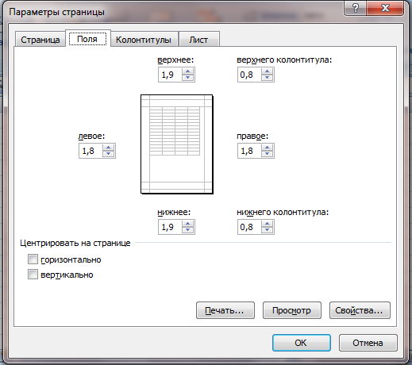
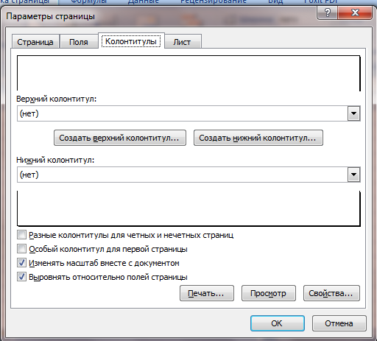

Верхнего колонтитула (Yuxarı başlıq, Top header) sahəsi səhifə başlığına, Нижнего колонтитула (Aşağı altlıq, Lower header) sahəsi səhifə sonluğuna qədər olan məsafəni müəyyən edir.
Центрировать на странице (Səhifənin mərkəzi, Center on page) sahəsində çap olunacaq cədvəlin vərəq üzərində Вертикально (Şaquli, Upright) və Горизонтально (Üfüqi, Horizontally) istiqamətlərdə mərkəzləşdirilməsi müəyyən olunur.

Колонтитулы (Başlıq/altlıq, Header and Footer) bölməsində mətnlər adi üsulla daxil edilir.
Səhifə nömrəsi, sənədin yerləşdiyi işçi vərəqin adı, tarix, vaxt və digər informasiya Колонтитулы (Başlıq/altlıq, Header and Footer) çərçivələrinin aşağı hissələrində yerləşən açılan pəncərələrə daxil edilir. Bu prosesi sürətləndirmək üçün Создать Верхний колонтитул (Yuxarı Başlıq yaratmaq, Create Header) və ya Создать Нижний колонтитул (Aşagi Başlıq yaratmaq, Post Footer) düymələri işlənir.

Misal 1:

Səhifə başlığı və sonluğunun qoyulması.
- Hər hansı bir cədvəl tərtib edin və ya mövcud cədvəl açın.
2 Разметка Страницы (Səhifədə qeyd, Page layout) menyusundan Параметры страницы (Səhifə əlamətləri, Page setup) əmrini seçin. Bu zaman Параметры страницы (Səhifə əlamətləri, Page setup) dialoq pəncərəsi Cтраницa, Поля (Sahələr, Fields), Kолонтитулы (Başlıq/altlıq, Header and Footer), Лист (Vərəq, Sheet) sahələri ilə birgə açılacaqdır.
- Верхний колонтитул (Yuxarı başlıq, Upper header) düyməsini sıxın. Açılan dialoq
pəncərədən göründüyü kimi, səhifə başlığına daxil ediləcək informasiya 3 hissədə - Левой (Sol, Left),
Центр (Mərkəz, Centre) və Права (Sağ, Right) hissədə yerləşəcəkdir.
- Sol hissədə mışkanın sol düyməsini sıxın.
- Həmin hissəyə faylın adını daxil edin.
- Mərkəz hissəyə keçin və oraya hər hansı bir mətn daxil edin.
- Sağ hissəyə keçin və həmin hissəyə cari tarixi daxil edin. Bununla da səhifə başlığına lazımi informasiya daxil edilmiş oldu.
Səhifə başlığının necə yerləşməsinə baxmaq üçün Предварительный просмотр (Qabaqcadan baxış,
Preview) rejiminə keçmək lazımdır.
Лист (Vərəq, Sheet) bölməsi çap ediləcək cədvəlin hər bir vərəqində eyni sətirlərin və ya
sütunların yerləşməsini müəyyən edir.
Распечатать (Çap, Print) sahəsinin rejimləri aşağıdakılardır:
- Сетка (Tor,Grid) - cədvəli əhatə edən şərti xətləri çap etmək üçün istifadə edilir.
- Черно-белая (Ağ-qara, Black-white) - ağ-qara çapı
- Черновая (Qaralama, Rough) - qaralama çapı
- Заголовки строк и столбцов (Sütun və sətirlərin başlıqları, Row and column headers) -cədvəldə sətirlərin və sütunların başlıqlarının çapı
- Последовательность вывода страниц (Vərəqlərin ardıcıllığı, Page Sequence output) - sahəsində vərəqlərin çap ardıcıllığı müəyyən edilir.
- Вниз затем вправо (Aşağı, sonra sağa, Down then Right) - əvvəl aşağı, sonra sağa
- Вправо затем вниз (Sağa, sonra aşağı, Right keys then down) - əvvəl sağa, sonra aşağı

İşçi kitabı çap etməzdən əvvəl ona baxmaq üçün Предварительный просмотр (Qabaqcadan baxış,
Preview) düyməsini sıxın.
İşçi kitabı birdəfəlik çap etmək üçün Кнопка Office (Office düyməsi, Office button) menyusundan
Печать (Çap, Print) əmri seçilir.


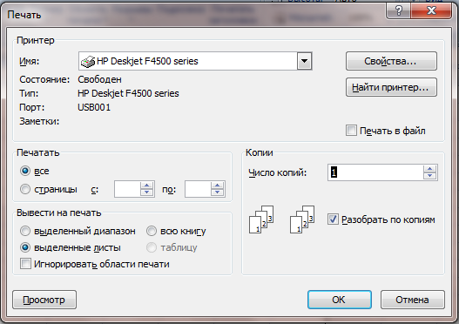
Ekrana açılan eyni adlı pəncərədən lazım olan variantları aktivləşdirib OK düyməsini sıxın.

MÖVZU 15: İnteet şəbəkəsinin əsasları və xidmətləri.
İnternet dünya ölkələrinin əksəriyyətinin şəbəkələrini birləşdirir. İnternet, bir neçə komputerlər sisteminin bir-birinə bağlı olduğu, dünya səviyyəsində yayımlanan və daimi olaraq inkişaf edən əlaqə şəbəkəsidir.

İnternet istifadəçilərin məlumatın saxlanması, paylaşması və rahat əldə olunması istəkləri nəticəsində yaranmış bir texnologiyadır. Bu texnologiyanın köməyi ilə insanlar məlumatları rahat şəkildə əldə edə bilirlər. İnterneti bir məlumat dənizinə yaxud çox böyük kitabxanaya bənzədə bilərik. Bu gün İnternet demək olar ki, dünyanın bütün ölkələrini əhatə edir və onun istifadəçilərinin sayı getdikcə artır. İnternetdə vahid idarəetmə mərkəzi yaxud vahid müdiriyyət yoxdur. Buna baxmayaraq şəbəkənin belə təşkili əslində dərindən düşünülmüş struktur deməkdir.
2 yanvar 1969-cu il İnternetin yaranma tarixi sayılır. Məhz bu gün ABŞ-ın Müdafiə Nazirliyi kompüter şəbəkəsi proyekti üzərində işə başlayıb. Aparılan tədqiqatlar nəticəsində ARPANET şəbəkəsi yaradıldı. Sonrakı mərhələdə ABŞ-ın elmi mərkəzlərini özündə birləşdirən Milli Elmi

Fondun (NSFNET) şəbəkəsi yaradıldı. Bu şəbəkənin əsasını bir-biri ilə yüksək surətli xətlərlə əlaqələndirilmiş 5 super kompüter təşkil edirdi. Bütün istifadəçilər bu şəbəkəyə qoşulub bu kompüterlərin yaratdığı imkanlardan istifadə edə bilirdilər. NSFNET tezliklə ARPANET-i əvəz etdi. 90-cı illərdə bütün dünya şəbəkələri birləşib İnternet ümumdünya kompüter şəbəkəsini yaratdılar.İndi İnternet milyonlarla kompüterlərin şəbəkəsidir.
İki və ya bir neçə kompüter verilənlər mübadiləsi məqsədi ilə bir-birinə qoşulduqda kompüter
şəbəkəsi yaranır. Kompüter şəbəkələri 3 qrupa ayrılır:
  - Lokal şəbəkə - Bir təşkilatın kompüterlərini birləşdirən şəbəkəyə Lokal şəbəkə və ya LAN (Local Area Network) deyilir.
  - Regional şəbəkə - Bir regionda birgə işləyən kompüterlər regional şəbəkə təşkil edir.
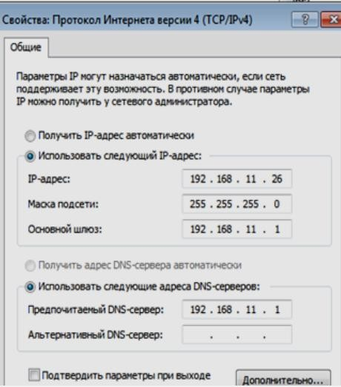
  - Qlobal Şəbəkə - Bütün dünya kompüterlərin birgə işləməsi qlobal şəbəkə və ya WAN (Wide Area Network) adlanır.
Qlobal şəbəkələri birləşdirən daha yüksək səviyyəli şəbəkə də mövcuddur. Bu şəbəkə İnternet adlanır. Lokal şəbəkəni (LAN) qlobal şəbəkə (WAN) ilə birləşdirən kompüter və bu kompüterdəki proqram təminatı şlyuz (Gateway) adlanır.
İnternet bütün dünya üzrə müxtəlif kompüterlər arasında ünsiyyət üçün imkan yaradan və informasiya mübadiləsini təmin edən şəbəkələr şəbəkəsidir. İnformasiya mübadiləsinin təşkili üçün vahid qaydalar, yəni vahid standart (protokol) işlənmişdir. Bu protokol - TCP/IP (Transmission Control Protocol / Internet Protocol) - verilənlərin nəqlinə nəzarət /İnternet protokoludur. İnternetə qoşulma ayrılmış kanal vasitəsi ilə və ya zəng etmə yolu ilə, yəni telefon xətti ilə həyata keçirilir.
Ayrı-ayrı komputerlərin ayrılmış kanal vasitəsi ilə və ya telefon xətti ilə şəbəkəyə qoşulması üçün
nəzərdə tutulmuş qurğuya [[Modem]] (modulyator - demodulyator) deyilir.

IP- ünvan
Sizin İnternetə qoşulmanızı, məktublarınızın göndərilməsini, alınmasını və qorunub saxlanmasını təmin edən təşkilat internet - provayder adlanır. İnternet - provayder İnternetlə bağlı başqa xidmətlər də göstərir. İnternetdə sizin komputerin identifikasiyası, yəni müəyyənləşdirilməsi üçün provayder tərəfindən ona IP- ünvan təyin edilir.
IP-ünvan 0-255 diapazonunda dəyişən dörd ədəddən ibarətdir və bir-birindən nöqtə ilə ayrılır və çox zaman onluq şəkildə yazılır.
Məsələn: 255.255.100.123 .
Burada axırıncı (dördüncü) rəqəmlər qrupu şəbəkədə kompüterin nömrəsini, üçüncü qrup isə şəbəkənin nömrəsini göstərir.

Domenlər
Rəqəmli nömrələri yadda saxlamaq çətin olduğundan domen adlarından istifadə olunur. Məs. www.elm.az. Burada az birinci səviyyəli domendir. Internetdə alt domenlər (subdomain) də mövcuddur. Məs. http://www.firststeps.az. Ünvanın bir şəkildən başqa şəklə çevirilməsi xüsusi Domen Adları xidməti (DNS - domain name service) tərəfindən yerinə yetirilir.
Göstərilən birinci səviyyəli, təşkilat domenləri mövcuddur: Məs. www.azercell.com ; www.wikipedia.org
  - com - kommersiya ilə məşğul olan təşkilatlar
  - edu - təhsillə məşğul olan təşkilatlar
  - org - kommersiya ilə məşğul olmayan təşkilatlar
  - gov - hökumət təşkilatları
  - mil - Amerika Birləşmiş Ştatlarının hərbi təşkilatları
  - int - beynəlxalq təşkilatlar
  - net - şəbəkə xidmətləri göstərən təşkilatlar
Birinci səviyyəli təşkilat domenlərindən başqa, kompüterin yerini müəyyənləşdirən coğrafi domenlər də var. Birinci səviyyəli coğrafi domenlər:
  - az - Azərbaycan
  - de - Almaniya
  - fr - Fransa
  - se - İsveç
  - ru - Rusiya
  - jp - Yaponiya
  - usb - Amerika Birləşmiş Ştatları
  - tw - Tayvan
  - tr – Türkiyə
  - ua - Ukrayna
  - ro – Rumıniya
  - kz – Qazaxıstan
  - tk - Takilao
  - ge – Gürcüstan
  - uk – Böyük Britaniya
Hər ay İnternet kanalları ilə orta hesabla 30 Terabitdən artıq informasiya nəql edilir. Bu, hərəsi 700 səhifədən ibarət olan 30 million kitaba bərabərdir.

İnternet xidmətləri.
İnternetin aşağıdakı xidmət növləri vardır:
WWW (World wide web - Всемирная Паутина) - xidmət növü. WWW - tərcümədə Ümumdünya hörümçək toru deməkdir. O, 1993-1994-cü illərdə yaranmışdır. WWW proyektinin müəllifi Tim Berners-Lee –dir.
WWW hipermətndən ibarət olan ümumdünya informasiya şəbəkəsidir. Bu şəbəkənin məlumatları bir-birinə müraciət edə bilən ayrı-ayrı səhifələr şəklində tərtib olunur. Bu Web-səhifələr İnternetin qovşaqlarında yerləşdirilir. Bu xidmət növünün əsasını Hipermətn (Гипертекст) təşkil edir.
Hipermətn xüsusi ünvan sistemindən - URL–dən (istinad-ссылки) ibarətdir. URL - universal ünvan göstəricisi deməkdir. İstinada, yəni URL-ünvana müraciət etdikdə Web-səhifə açılır.

WWW sistemi informasiyanı ötürən Protokol əsasında qurulub və HTTP (Протокол передачи гипертекста, Hyper Text Transfer Protokol) adlanır. Эйч–ТИ–ТИ-ПИ kimi oxunur. Web-səhifənin hipermətnləri HTML (Hyper Text Markup Language) dilində yaradılır.
WWW sənədinə müraciət ünvanı aşağıdakı kimi olur:

http://<serverin ünvanı>/<səhifənin yolu>/
Səhifəyə yol göstərilməyə də bilər. Bu halda sənədin ilk səhifəsinə müraciət olunur.
Web-səhifə bütün hallarda bir neçə əlaqəli HTML-sənəddən ibarət olur. Hiperəlaqələrlə və eləcədə vahid mövzu, müəllif və sairlə biri birinə bağlı olan bir qrup Web-səhifəyə Sayt (Site) deyilir.
Web-səhifəni açmaq üçün Internet Explorer seçilir. Açılan pəncərədən Файл/Открыть əmri seçilir. Открыть sahəsinə serverin və ya konkret səhifənin ünvanı daxil edilir. Ya da açılan pəncərədən Адрес sahəsinə ünvan yazılır, Переход düyməsi basılır ya da klaviaturadan Enter düyməsi basılır.

E-mail və ya Elektron poçt (Electronic Mail)
Bu xidmət növü vasitəsilə digərinə elektron məktub göndərilir. Elektron poçt iki protokol əsasında yaradılıb.
SMTP – elektron məktubu serverə göndərir
POP3 – vasitəsilə elektron məktublar qəbul olunur.
Elektron poçt ilə işləyən istifadəçi İnternetin Poçt serverində qeydiyyata alınmalıdır. Qeydiyyata alındıqda Provayderdən elektron ünvan alınır və serverdə istifadəçi üçün Poçt yeşiyi tərtib olunur. Göndərilmiş məktub bu qutuya yığılır. Elektron məktub göndərmək üçün elektron ünvanı bilmək lazımdır. Elektron ünvan aşağıdakı kimidir:
<istifadəçinin adı> @ <qovşağın adı >
Bu xidmət növündə göndəriş ünvanı aşağıdakı kimi yazılır:
mail to:<electron ünvan>
@ simvolu ilk dəfə 1971-ci ildə Rey Tomlison tərəfindən işlədilmişdir.

Telekonfrans(USENET)
Məlumatları yayan klublar məcmusudur. Telekonferans informasiya mübadiləsində ümumi maraqları olan insanları telekonferans vasitəsilə birləşdirir. Hər bir telekonfransın ünvanı vardır. İstifadəçi bu ünvana İnternet vasitəsilə müraciət edə bilər. Telekonfranslar (NetMeeting) – Microsoft NetMeeting proqramı vasitəsilə həyata keçirilir. Bu proqram uzaq məsafədə səs və video əlaqələrinin təşkili, eləcə də İnternet vasitəsilə görüş və konfransların keçirilməsi üçün nəzərdə tutulmuşdur.
Ünvan aşağıdakı kimi göstərilə bilər:

nntp:<konfransın ünvanı>/<məlumatın nömrəsi>
Məs: nntp:relkom.humor/60

FTP fayllar arxivi
FTP (File Transfer Protocol) – faylları ötürmə protokoludur.
Bu internetin ilkin xidmət növlərindən biridir. FTP fayllar arxivi xidmət növü vasitəsilə istifadəçi İnternet qovşaqlarında saxlanılan fayllar arxivinə müraciət edə bilər. Bu müraciət aşağıdakı kimi yerinə yetirilir:

ftp://<serverin ünvanı>/ <faylın yolu>
Bu fayllar sənəd, fotoşəkil, proqram təminatı ola bilər. Dialoq pəncərəsi qarşısında DİR yazılanlar kataloqlar, file yazılanlar isə fayllardır. Kataloqlar üzərində mousun sol düyməsini basdıqda alt kataloq, mətn tipli faylın üzərində basdıqda isə onun məzmunu çıxır.

İnternet – Telefon (İT)
Bu İnternetin yeni xidmət növüdür. İT xidmət növü əsasında İnternetə qoşulmuş istifadəçilər öz
aralarında danışıq aparmaq imkanı əldə edirlər.

Çat xidmətləri
Dünyanın ayrı-ayrı guşələrindəki insanlar öz aralarında ən müxtəlif mövzularda söhbətləşir. Bunun üçün onlar çat otaqlarından istifadə edir.Yahoo və Microsoftun çat xidmətləri, İnternet Relay Chat və www texnologiyası əsasında işləyən çat geniş istifadə olunur. Windows Messenger, Yahoo

Messenger, ICQ kimi proqramlar imkan verir ki, göndərilən məlumatlar ani olaraq istifadəçinin
ekranına çıxsın.

Brauzer.
Brauzer - Sizin komputerdə işləyən və İnternet - səhifələrin axtarışına və baxılmasına imkan yaradan bir proqramdır. İnternetdən sizə və sizdən İnternetə informasiya göndərərkən, brouzer müştəri - server sxemindən istifadə edir. Bu sxemdə sizing komputer - müştəri kimi, uzaqda yerləşən komputer isə server kimi çıxış edir. Siz istifadəçi olduğunuz halda komputerinizdəki müştəri proqramı (brouzer) server adlanan şəbəkə qovşağına qoşulur və ona informasiya almaq üçün sorğu göndərir. Serverdəki proqram, öz növbəsində, bu informasiyanı sizə göndərir və növbəti sorğunu gözləyir. Belə iş rejiminə On-line iş rejimi deyilir (On-line).

Çox funksiyalı bir proqram kimi Brauzer avtonom rejimdə - İnternetə qoşulmadan HTML sənədlərə və GIF, JPG və ya JPEG formatlı şəkillərə baxmaq üçün istifadə olunur. Bu rejim Off - line iş rejimi adlanır.
Müxtəlif şirkətlər tərəfindən yaradılmış bir çox Brauzerlər mövcuddur. Lakin bütün dünyada istifadəçilərin əksəriyyəti Microsoft şirkətinin Google Chrome və yaxud Safari proqramlarını seçir. Ümumdünya Hörümçək Torunun (WWW) əsasını lazımi sənədlərin ünvanlarını göstərən əlaqələr sistemi təşkil edir. Əlaqənin yaradılması texnologiyalarından asılılığı aradan qaldırmaq məqsədi ilə WWW üçün xüsusi ünvan sistemi URL yaradılmışdır. [[URL]] (universal ünvan göstəricisi) sənədin adı ilə birgə ona çatma protokolunu da göstərir. İstinada, yəni URL - ünvana müraciət etdikdə, sorğunun yerinə yetirilməsi 4 mərhələyə bölünür: Подключение (Qoşulma, Connection), Запрос (Sorğu, Request), Отклик (Cavab, Response) Закрыть (Əlaqənin kəsilməsi, Close).
Birinci mərhələdə Web - müştəri serverlə əlaqə yaratmağa çalışır. Qoşulduqdan sonra, müştəri verilmiş protokola əsasən serverə axtarılan obyekt barəsində sorğu göndərir. Server sorğuya cavab tapan kimi bu cavabı müştəriyə ötürür. Bundan sonar əlaqə kəsilir və brouzer alınmış sənədləri əks etdirir. Bu prosses HTTP- nin hipermətnin köçürülməsi protokolunun əsasını təşkil edir. Klaviaturada Enter düyməsini basın.
Göstərilmiş ünvana əsasən Web - səhifə axtarılan zaman pəncərənin aşağısında yerləşən məlumat sətrində yüklənən səhifənin IP - ünvanı, sənədin adı və sair göstərilir. İstəsəniz, F11 düyməsini basmaqla səhifəni bütün ekran boyu aça bilərsiniz.
URL - ünvanlarla yanaşı əlaqə və ya hiper əlaqələrdən də istifadə olunur. Bu istinadlar adətən rəngli mətn, işarə, rəsm şəklində olur, çərçivəyə də alına bilər. Səhifənin sol tərəfindəki mətnə diqqət yetirin. Şəkil və ya mətnin hiperistinad olub olmadığını yoxlamaq üçün mausun göstəricisini onun üzərinə gətirin. Hiperistinadın üzərinə gətirildikdə göstərici görünüşünü dəyişərək, məsələn, əl şəklini ala bilər. Məlumat sətrində bu zaman istinadın URL - ünvanı göstərilir. İstinaddan istifadə etmək üçün onun üzərində mausun düyməsini bir dəfə basmaq kifayətdir. Bu zaman istinadın işarə etdiyi Web - səhifənin axtarışı başlanır. Web - səhifə demək olar ki bütün hallarda bir neçə əlaqəli HTML - sənəddən ibarət olur. Hiperəlaqələrlə və eləcədə vahid mövzu, müəllif və sairlə biri birinə bağlı olan bir qrup Web- səhifəyə Sayt (Site) deyilir.
İnternetdə lazımi məlumatın axtarışı, axtarış sistemlərinin köməyi ilə aparılır. Komputer şəbəkələri rabitə xətləri və xüsusi proqram təminatı ilə bir-birilə əlaqəli komputerlər və perferiya avadanlıqları sistemindən ibarətdir. İnformasiyanın əldə olunması, ötürülməsi və istifadəçilərin mövcud informasiyadan birgə istifadəsini təmin etmək üçün komputer şəbəkələrinin olması vacib şərtdir.
Məsafədən asılı olaraq, rabitə xətləri olaraq kabeldən, telefon xətlərindən, radio rabitədən, peyk rabitəsindən və optik lifli xətlərdən istifadə olunur.
Komputer şəbəkələrinin iki tipi: lokal və qlobal komputer şəbəkələri geniş yayılmışdır. Qlobal komputer şəbəkələri WAN (Wide Area Network) birbirlərindən çoğrafi uzaq (yer kürəsinin istənilən hissəsindəki) komputerləri, printerləri və digər qurğuları birləşdirən kommunikasiya şəbəkəsidir.

Rabitə vasitəsi olaraq əsasən yüksək sürətli telefon və peyk rabitəsindən istifadə olunur. Qlobal komputer şəbəkələri əsasən klient \ server texnologiyası əsasında fəaliyyət göstərir. Şəbəkənin proqram təminatı əsasən iki hissədən idarət olur: Klient və Server. Qlobal şəbəkədə informasiyanın saxlanılmasından asılı olaraq informasiyanın işlənməsi mərkəzləşmiş və paylanmış şəkildə həyata keçirilir. Məs: RinNet şəbəkəsində informasiya ehtiyatı Rusiyanın mərkəzi rayonlarının tədris müəssisələrinin serverlərində paylanmış şəkildə yerləşmişdir və informasiyanın işlənməsi olaraq paylanmış şəkildə həyata keçirilir.
Ən böyük qlobal komputer şəbəkəsi İnternet komputer – informasiya şəbəkəsidir. İnternet özündə milyonlarla kompüterin birləşdirən, komputer şəbəkələrinin ümümdünya toplusudur. Lokal komputer şəbəkələri LAN (Local Area Network) bir muəsissə daxilində fəaliyyət göstərir və informasiya mübadiləsinə, informasiya və perferiya avadanlıqlarından birgə istifadəyə şərait yaradır. Şəbəkədə komputerlər kompakt şəkildə yerləşdirilir. Lokal şəbəkədə əlaqə əsasən kabel və qismən lazer, infraqırmızı və radio şüalanma vasitəsilə həyata keçirilir və informasiya mübadiləsinin sürəti istifadə olunan rabitə vasitələrinin texniki göstəricilərilə müəyyən olunur. Korporativ şəbəkə lokal şəbəkəyə aid olub, hər-hansı təşkilat daxilindəki komputerləri, printerləri və digər qurğuları birləşdirən kommunikasiya şəbəkəsidir. Nəzərə almaq lazımdır ki, təşkilata aid binalar müxtəlif şəhərlərdə yerləşə bilərlər.

Sorğu zamanı istifadə edilən test nümunələri.
- Dünyada ilk proqramçı kimi tanınır..?

 | A | Lütfi Zadə
 | B | Qotfrid Leybnis
 | C | Ada Lavleys
 | D | Çarlz Bebbic
 | E | Blez Paskal
- Bunlardan biri kompüterlərin növü deyil:

 | A | Meynfreymlər
 | B | Minikompüterlə
 | C | Makrokompüterlər
 | D | Superkompüterlər
 | E | Mikrokompüter
- Kompüterin xarici yaddaşı nə üçün nəzərdə tutulub?

 | A | Verilənlərin və proqramların uzun müddətli saxlanılması üçün
 | B | Verilənlərin emalı üçün
 | C | Emal olunan verilənlərin müvəqqəti saxlanılması üçün
 | D | Yalnız proqramların uzun müddət saxlanılması üçün
 | E | Yalnız verilənlərin uzun müddətli saxlanması üçün
- Kompüterin məhsuldarlığı nədən asılıdır?

 | A | Emal edilən informasiyanın həcmindən
 | B | Kompüterə qosulan qurğuların sayından
 | C | Sərt diskin tutumundan
 | D | Takt tezliyi
 | E | Modemin informasiyanı emal etmə sürətində

- Keş-yaddaş harada yerləşir?

 | A | Əməli yaddaşın daxilində
 | B | CD və ya DVD disklərdə
 | C | Sərt diskdə
 | D | Prosessorun daxilində
 | E | Xarici yaddaşın daxilində

- Hansı proqram antivirus sayılm

 | A | Defrag
 | B | Dr Web
 | C | NOD32
 | D | Norton Antİvİrus
 | E | AVP

- İnformasiyanın maqnit lentinə yazılmasını təmin edən qurğunun adı nədir?

 | A | Printer
 | B | Skaner
 | C | Modem
 | D | Strimmer
 | E | Plotter

- Hansı proqram üçölçülü təsvirlərin yaradılması üçündür?

 | A | 3Dmax
 | B | Photo-Paint
 | C | Photoshop
 | D | Paint
 | E | Freehand

- Mətn yaddasda 80 bit yer tutur. Mətn neçə simvoldan ibarətdir?
 | A | 10
 | B | 640
 | C | 8
 | D | 80
 | E | 64

- Kitabın hər səhifəsində 16 sətr, hər sətirdə 32 simvol yerləsərsə, onda 360 Kbayt faylda maksimum neçə səhifə yerləsə bilər?

 | A | 130
 | B | 512
 | C | 360
 | D | 720
 | E | 48

- Prosessorun takt tezliyi nədir?

 | A | Bir dəqiqədə çap olunan səhifələrin sayı
 | B | Bir saniyədə yerinə yetirilən əməliyyatların sayıdır
 | C | Əməli yaddaş da saxlanılan informasiyanın maksimal həcmi
 | D | Bir saniyədə informasiyanın ötürülmə sürəti
 | E | Əməli yaddaşla mikroprosessor arasında informasiyanın dəyişmə sürəti

- Keş-yaddaş nədir?

 | A | Verilənləri müvəqqəti saxlamaq üçün istifadə edilən yaddaş
 | B | Böyük həcmli informasiyanı yadda saxlamaq üçün istifadə edilən yaddaş
 | C | Əməli yaddaşa müraciəti sürətləndirmək üçün istifadə edilən yaddaş
 | D | Xarici yaddaş qurğusudur
 | E | Həm xarici, həm də daxili yaddaş qurqusudur.

- Aşağıdakılardan hansı xarici yaddaş qurğusu deyil?

 | A | HDD
 | B | CD-RW
 | C | Disket
 | D | Keş-yaddaş
 | E | DVD

- Sənədi 1 ekran boyu yuxarı qaldırmaq üçün hansı düymədən istifadə edilir?

 | A | Home
 | B | Page Down
 | C | Page Up
 | D | End
 | E | Ctrl + Page Up

- Power Point-də yaradılmıs sənədin genislənməsi hansıdır?

 | A | .xls
 | B | .pptx
 | C | .bmp
 | D | .doc
 | E | .exe
- MS Access proqramında yaradılan fayl hansı genişlənmə ilə yaddaşda saxlanılır?

 | A | .xls
 | B | .mp3
 | C | .bmp
 | D | .doc
 | E | .mdb

- Mətn sənədini yaddaşda saxlamaq üçün hansı düymə basılır?

 | A | 
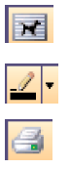
B
 | C
 | D
 | E | 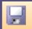

- Funksiya nədir?

 | A | Funksiya qiyməti hesablayır və onu proqrama ötürür.
 | B | Funksiya proqramdır.
 | C | Funksiya verilənlərdir.
 | D | Funksiya operatorlar ardıcıllığıdır.
 | E | Sonsuz əməliyyat yerinə yetirir

- MS Excel-də nisbi ünvanı mütləq ünvana çevirmək üçün hansı simvoldan istifadə
edilir?
 | A | $
 | B | @
 | C | #
 | D | &
 | E | %

- İstənilən diaqram nəyin əsasında qurulur?

 | A | Excel-in kitabı
 | B | Qrafiki fayl
 | C | Mətn faylı
 | D | Verilənlər cədvəli
 | E | Düsturlar

- Excel 2007-də sütunların maksimal sayı?

 | A | 1612823
 | B | 162568
 | C | 3162434
 | D | 16386
 | E | 16456

- Əraziyə görə səbəkələr hansı tiplərə bölünür? 1.Lokal 2.Terminal 3.Qlobal
4.Birranqlı 5.Regional

 | A | 1,4,5
 | B | 2,3,4
 | C | 1,3,5
 | D | 2,4,5
 | E | 1,2,3

- Hansı lokal şəbəkədir?

 | A | CAN
 | B | LAN
 | C | MAN
 | D | WAN
 | E | PAN

Düymələrin kombinasiyası və funksiyaları:
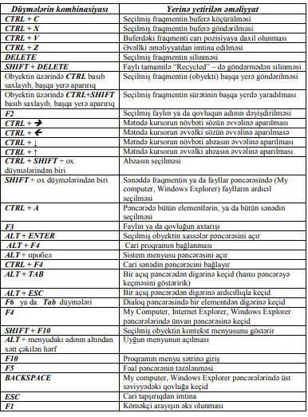
İnformasiya texnologiyaları (Tibb Kollecinin tələbələri üçün dərs vəsaiti)

